Санкт-Петербургский государственный
электротехнический университет
«ЛЭТИ» им. В.И. Ульянова (Ленина)
Кафедра систем автоматизированного проектирования

отчет
по лабораторной работе №1
по дисциплине «Алгоритмы и структуры данных»

Студент гр. 3353 |  | Шинкарь К. Д.
Преподаватель |  | Пестерев Д.О.

Санкт-Петербург
2024
Оглавление
Теоретическая часть 7
1. Цель работы: 7
2. Перечень алгоритмов 7
3. Таблица асимптотической оценки временной и пространственной сложности 9
4. Таблица асимптотических нотаций 10
5. Принципы работы сортировок. Описание. 11
1. Сортировка выбором (Selection Sort) 11
2. Сортировка вставками (Insertion Sort) 11
3. Сортировка пузырьком (Bubble Sort) 12
4. Сортировка Шелла (Shell Sort) 12
4.1. Последовательность Шелла 12
4.2. Последовательность Хиббарда 13
4.3. Последовательность Пратта 14
5. Быстрая сортировка (Quick Sort) 15
6. Пирамидальная сортировка (Heap Sort) 15
7. Сортировка слиянием (Merge Sort) 16
6. Устойчивость сортировок 18
1. Сортировка выбором (Selection Sort) 18
2. Сортировка вставками (Insertion Sort) 20
3. Сортировка пузырьком (Bubble Sort) 22
4. Сортировка слиянием (Merge Sort) 24
5. Сортировка Шелла (Shell Sort) 26
6. Быстрая сортировка (Quick Sort) 28
7. Пирамидальная сортировка (Heap Sort) 30
7. Функции сложности и асимптотические оценки сортировок 34
Функция сложности для алгоритма Selection Sort в трёх случаях 34
1. Лучший случай (массив уже отсортирован) 34
2. Средний случай (случайный массив) 36
3.Худший случай (массив отсортирован в обратном порядке) 39
Оценка асимптотической сложности 43
Пространственная сложность 44
Функция сложности для алгоритма Insertion Sort в трёх случаях 47
1.Лучший случай (массив уже отсортирован) 47
2.Средний случай (случайный массив) 48
3. Худший случай (массив отсортирован в обратном порядке) 50
Асимптотическая оценка 52
Пространственная сложность 53
Функция сложности для алгоритма Merge Sort в трёх случаях 56
1. Лучший случай (массив уже отсортирован) 56
2. Средний случай (случайный массив) 58
3. Худший случай (массив отсортирован в обратном порядке) 59
Асимптотическая оценка 61
Пространственная сложность 62
Функция сложности для алгоритма Bubble Sort в трёх случаях 64
Лучший случай (массив уже отсортирован) 64
Средний случай (случайный массив) 65
Худший случай (массив отсортирован в обратном порядке) 67
Асимптотическая оценка 68
Пространственная сложность 69
Функция сложности для алгоритма Shell Sort в трёх случаях 70
1.Последовательность Шелла (Shell Sequence) 70
2. Последовательность Хиббарда (Hibbard Sequence) 71
3. Последовательность Пратта (Pratt Sequence) 72
Функция сложности для алгоритма Quick Sort в трёх случаях 74
Лучший случай (массив сбалансированно разделяется на подмассивы) 74
Средний случай (случайный массив) 75
Худший случай (массив отсортирован по возрастанию или убыванию) 76
Асимптотическая оценка 77
Пространственная сложность 79
Функция сложности для алгоритма Heap Sort в трёх случаях 81
Лучший случай (массив уже отсортирован) 81
Средний случай (случайный массив) 82
Худший случай (массив отсортирован в обратном порядке) 83
Асимптотическая оценка 83
Пространственная сложность 84
7. Таблицы времени и графики экспериментальных данных: 85
Таблица времени сортировки Selection Sort (c) 85
Таблица времени сортировки Insertion Sort (c) 85
Таблица времени сортировки Merge Sort (c) 86
Таблица времени сортировки Bubble Sort (c) 86
Таблица времени сортировки Shell Sort (c) 86
Таблица времени сортировки Shell Sort Hibbard Sequence (c) 87
Таблица времени сортировки Shell Sort Pratt Sequence (c) 87
Таблица времени сортировки Quick Sort (c) 88
Таблица времени сортировки Heap Sort (c) 88
8. Графики теоретических значений: 89
График 3 случаев функции временной сложности Selection Sort. 89
График 3 случаев функции временной сложности Insertion Sort. 90
График 3 случаев функции временной сложности Merge Sort. 91
График 3 случаев функции временной сложности Bubble Sort. 92
График 3 случаев функции временной сложности Shell Sort. 93
График 3 случаев функции временной сложности Hibbard Sequence. 94
График 3 случаев функции временной сложности Pratt Sequence. 95
График 3 случаев функции временной сложности Quick Sort. 96
График 3 случаев функции временной сложности Heap Sort. 97
Предположение о наибыстрейшей сортировке: 98
Практическая часть 99
9. Графики практических значений: 99
Selection Sort 99
Selection Sort Sorted 99
Selection Sort Nearly Sorted 99
Selection Sort Reverse Sorted 100
Selection Sort Random Sorted 100
Selection Sort All Cases 101
Insertion Sort 102
Insertion Sort Sorted 102
Insertion Sort Nearly Sorted 102
Insertion Sort Reverse Sorted 103
Insertion Sort Random Sorted 103
Insertion Sort All Cases 104
Merge Sort 105
Merge Sort Sorted 105
Merge Sort Nearly Sorted 105
Merge Sort Reverse Sorted 106
Merge Sort Random Sorted 106
Merge Sort All Cases 107
Bubble Sort 108
Bubble Sort Sorted 108
Bubble Sort Nearly Sorted 108
Bubble Sort Reverse Sorted 109
Bubble Sort Random Sorted 109
Bubble Sort All Cases 110
Shell Sort 111
Shell Sort Sorted 111
Shell Sort Nearly Sorted 111
Shell Sort Reverse Sorted 112
Shell Sort Random Sorted 112
Shell Sort All Cases 113
Hibbard Sequence 114
Hibbard Sort Sorted 114
Hibbard Sort Nearly Sorted 114
Hibbard Sort Reverse Sorted 115
Hibbard Sort Random Sorted 115
Hibbard Sort All Cases 116
Pratt Sequence 117
Pratt Sort Sorted 117
Pratt Sort Nearly Sorted 117
Pratt Sort Reverse Sorted 118
Pratt Sort Random Sorted 118
Pratt Sort All Cases 119
Quick Sort 120
Quick Sort Sorted 120
Quick Sort Nearly Sorted 120
Quick Sort Reverse Sorted 121
Quick Sort Random Sorted 121
Quick Sort All Cases 122
Heap Sort 123
Heap Sort Sorted 123
Heap Sort Nearly Sorted 123
Heap Sort Reverse Sorted 124
Heap Sort Random Sorted 124
Heap Sort All Cases 125
Вывод графиков степенных и логарифмических функций на отдельные изображения: 126
10. Вывод: 128
11. Код графиков на языке программирования Python: 129
Теоретические значения 129
Selection Sort (All Cases) 129
Insertion Sort (Best Case) 129
Insertion Sort (Average and Worst Cases) 130
Bubble Sort (Best Case) 130
Bubble Sort (Average and Worst Cases) 130
Merge Sort (All Cases) 131
Shell Sort (Best and Average Cases) 131
Shell Sort (Worst Case) 132
Hibbard sequence (All Cases) 132
Pratt sequence (All Cases) 133
Quick Sort (Best and Average Cases) 133
Quick Sort (Worst Case) 134
Heap Sort (All Cases) 134
Практические значения 135
Selection Sort Sorted 135
Selection Sort Nearly Sorted 135
Selection Sort Reverse Sorted 136
Selection Sort Random Sorted 136
Selection Sort All Cases 137
Insertion Sort Sorted 138
Insertion Sort Nearly Sorted 138
Insertion Sort Reverse Sorted 139
Insertion Sort Random Sorted 139
Insertion Sort All Cases 140
Bubble Sort Sorted 140
Bubble Sort Nearly Sorted 141
Bubble Sort Reverse Sorted 141
Bubble Sort Random Sorted 142
Bubble Sort All Cases 143
Merge Sort Sorted 143
Merge Sort Nearly Sorted 144
Merge Sort Reverse Sorted 145
Merge Sort Random Sorted 145
Merge Sort All Cases 146
Shell Sort Sorted 147
Shell Sort Nearly Sorted 147
Shell Sort Reverse Sorted 148
Shell Sort Random Sorted 148
Shell Sort All Cases 149
Shell Sort Hibbard Sequence Sorted 150
Shell Sort Hibbard Sequence Nearly Sorted 150
Shell Sort Hibbard Sequence Reverse Sorted 151
Shell Sort Hibbard Sequence Random Sorted 151
Shell Sort Hibbard Sequence All Cases 152
Shell Sort Pratt Sequence Sorted 153
Shell Sort Pratt Sequence Nearly Sorted 153
Shell Sort Pratt Sequence Reverse Sorted 154
Shell Sort Pratt Sequence Random Sorted 155
Shell Sort Pratt Sequence All Cases 155
Quick Sort Sorted 156
Quick Sort Nearly Sorted 157
Quick Sort Reverse Sorted 157
Quick Sort Random Sorted 158
Quick Sort All Cases 158
Heap Sort Sorted 159
Heap Sort Nearly Sorted 160
Heap Sort Reverse Sorted 160
Heap Sort Random Sorted 161
Heap Sort All Cases 161
12. Код алгоритмов на языке программирования Java: 163
Selection Sort 163
Insertion Sort 164
Merge Sort 166
Bubble Sort 169
Shell Sort 171
Hibbard Sort (sequence) 173
Pratt Sort (sequence) 175
Quick Sort 177
Heap Sort 179
Ссылка на репозиторий GitHub: 182

Теоретическая часть

Цель работы:
Реализация алгоритмов сортировки сравнением и исследование их временной сложности.

Перечень алгоритмов
- Сортировка выбором
- Сортировка вставками
- Сортировка пузырьком
- Сортировка слиянием
- Сортировка (последовательность) Шелла
- Последовательность Хиббарда
- Последовательность Пратта
- Быстрая сортировка
- Пирамидальная сортировка

Таблица асимптотической оценки временной и пространственной сложности

Сортировка | Асимптотическая оценка временной сложности |  |  | Асимптотическая оценка пространственной сложности
Сортировка | Время в лучшем случае | Время в среднем случае | Время в худшем случае | Пространственная сложность
Сортировка выбором | O(n²) | O(n²) | O(n²) | O(1)
Сортировка вставками | O(n) | O(n²) | O(n²) | O(1)
Сортировка пузырьком | O(n) | O(n²) | O(n²) | O(1)
Сортировка слиянием | O(n log n) | O(n log n) | O(n log n) | O(n)
Сортировка Шелла | O(n log n) | O(n^{3/2}) | O(n²) | O(1)
Последователь-ность Хиббарда | O(n log² n) | O(n^{3/2}) | O(n^{3/2}) | O(1)
Последователь-ность Пратта | O(n log² n) | O(n log² n) | O(n log² n) | O(1)
Быстрая сортировка | O(n log n) | O(n log n) | O(n²) | O(log n)
Пирамидальная сортировка | O(n log n) | O(n log n) | O(n log n) | O(1)

Таблица асимптотических нотаций

Сортировка | Θ | O | o | Ω | ω
Сортировка выбором | Θ(n²) | O(n²) | o(n³) | Ω(n²) | ω(n)
Сортировка вставками | Θ(n²) | O(n²) | o(n³) | Ω(n) | ω(1)
Сортировка пузырьком | Θ(n²) | O(n²) | o(n³) | Ω(n) | ω(1)
Сортировка слиянием | Θ(n log n) | O(n log n) | o(n²) | Ω(n log n) | ω(n)
Сортировка Шелла | Θ(n^(3/2)) | O(n^(3/2)) | o(n²) | Ω(n log n) | ω(n)
Последовательность Хиббарда | Θ(n log² n) | O(n^(3/2)) | o(n²) | Ω(n log n) | ω(n)
Последовательность Пратта | Θ(n log² n) | O(n log² n) | o(n²) | Ω(n log n) | ω(n)
Быстрая сортировка | Θ(n log n) | O(n²) | o(n³) | Ω(n log n) | ω(n)
Пирамидальная сортировка | Θ(n log n) | O(n log n) | o(n²) | Ω(n log n) | ω(n)
- Θ (тета) — определяет асимптотическую временную сложность, когда верхняя и нижняя границы совпадают, точная оценка работы алгоритма.
- O (большое О) — верхняя граница времени, наихудший случай.
- o (малое о) — строгая верхняя граница, когда алгоритм требует строго меньшее время по сравнению с максимальным значением.
- Ω (большое омега) — нижняя граница времени, лучший случай.
- ω (малое омега) — строгая нижняя граница, когда алгоритм занимает строго большее время по сравнению с минимальным значением.

Принципы работы сортировок. Описание.

1. Сортировка выбором (Selection Sort)
- Принцип работы: Алгоритм находит наименьший элемент в неотсортированной части массива и меняет его местами с первым элементом этой части. Затем повторяет процесс для оставшейся неотсортированной части.
- Шаги:
  - Проходим по массиву и находим наименьший элемент.
  - Меняем его местами с первым элементом неотсортированной части.
  - Повторяем процесс для оставшейся части массива.
- Визуальное представление:
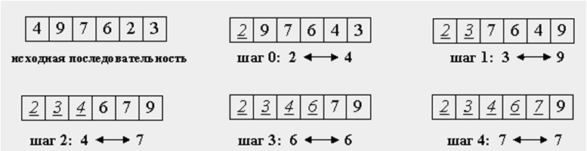

2. Сортировка вставками (Insertion Sort)
- Принцип работы: Элементы массива последовательно вставляются в уже отсортированную часть массива на своё правильное место.
- Шаги:
  - Проходим по массиву, начиная со второго элемента.
  - Для каждого элемента сравниваем его с предыдущими и вставляем в правильное место в уже отсортированной части массива.
  - Повторяем процесс для каждого последующего элемента.
- Визуальное представление:
- 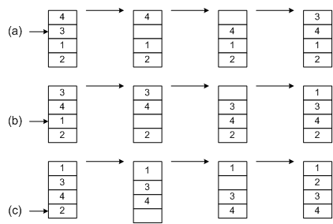

3. Сортировка пузырьком (Bubble Sort)
- Принцип работы: Элементы последовательно сравниваются попарно, и если они расположены в неправильном порядке, их меняют местами. Этот процесс повторяется до тех пор, пока массив не станет отсортированным.
- Шаги:
  - Сравниваем соседние элементы массива.
  - Если элементы стоят не в порядке, меняем их местами.
  - Повторяем процесс для всех элементов до тех пор, пока не будет сделана ни одна перестановка.
- Визуальное представление:
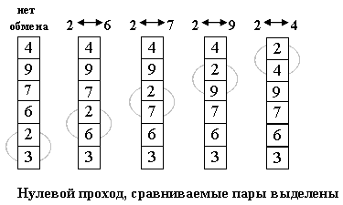

4. Сортировка Шелла (Shell Sort)

4.1. Последовательность Шелла
Это самая простая последовательность, которую предложил Дональд Шелл, когда придумал этот метод сортировки. Здесь шаги (размеры промежутков между сравниваемыми элементами) делятся на два каждый раз. То есть, сначала мы берем шаг равный половине длины массива, затем четверть, потом одну восьмую и так далее, пока шаг не станет равным 1.
Как это работает:
- Сначала сравниваются элементы, которые находятся далеко друг от друга.
- Потом шаг уменьшается, и сравниваются более близкие элементы.
- Это помогает разнести элементы поближе к своим правильным местам быстрее, чем если бы мы просто использовали сортировку вставками.
Недостаток: хотя это улучшает производительность по сравнению с обычной сортировкой вставками, последовательность Шелла всё равно не так эффективна для больших массивов, потому что остаются довольно большие промежутки между шагами.
- Визуальное представление:
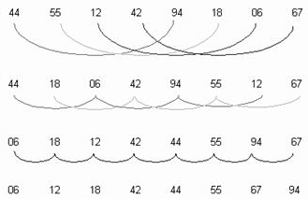

4.2. Последовательность Хиббарда
Здесь шаги выбираются по-другому: каждый шаг — это число вида (2^{k} – 1) (1, 3, 7, 15, 31 и так далее). Эта последовательность была придумана, чтобы устранить один из недостатков последовательности Шелла — большие промежутки между шагами.
Как это работает:
- Шаги сокращаются более равномерно, чем в последовательности Шелла.
- Это делает сортировку более сбалансированной, и в среднем элементы быстрее перемещаются к нужным позициям.
Преимущество: последовательность Хиббарда лучше в среднем, потому что она даёт более частые и равномерные проходы по массиву, что улучшает сортировку, особенно для больших массивов. Однако она всё же может сталкиваться с худшими случаями, когда не удаётся оптимально переставить элементы.

4.3. Последовательность Пратта
Это одна из самых удачных последовательностей для Shell Sort. Шаги выбираются из чисел, которые можно получить умножением степеней двойки и тройки. Это даёт последовательность по типу 1, 2, 3, 4, 6, 8, 9, 12, 16, 18, 24, 27, 32, ...
Как это работает:
- Шаги сокращаются не так резко, как в последовательности Шелла, но и не так равномерно, как в Хиббарде. Тем не менее, благодаря большему количеству промежуточных шагов (например, шаги 2, 3, 6), сортировка идёт более плавно.
Преимущество: за счёт комбинации степеней 2 и 3 мы получаем множество разных шагов, которые хорошо подходят для сортировки массива практически любого размера. Это делает последовательность Пратта одной из самых эффективных.
Общее объяснение:
Каждая из этих последовательностей пытается сделать сортировку вставками более эффективной. Мы начинаем с больших шагов, чтобы быстрее перемещать элементы на их места, и постепенно уменьшаем шаг, чтобы "докрутить" элементы на правильные позиции. Сравнивая их:
- Последовательность Шелла — самая простая, но не самая быстрая.
- Последовательность Хиббарда улучшает ситуацию, делая шаги более равномерными.
- Последовательность Пратта — самая продвинутая, так как шаги подобраны наиболее оптимальным способом для улучшения производительности.

5. Быстрая сортировка (Quick Sort)
- Принцип работы: Алгоритм основан на стратегии "разделяй и властвуй". Выбирается опорный элемент (пивот), и массив делится на две части: элементы, меньшие опорного, и элементы, большие опорного. Затем каждая часть рекурсивно сортируется.
- Шаги:
  - Выбирается опорный элемент (например, первый элемент массива).
  - Все элементы, меньшие опорного, перемещаются в левую часть массива, а большие — в правую.
  - Рекурсивно повторяем процесс для левой и правой частей.
- Визуальное представление
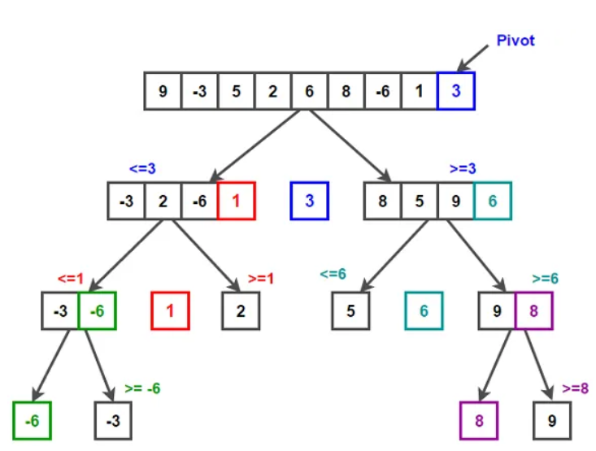

6. Пирамидальная сортировка (Heap Sort)
- Принцип работы: Алгоритм использует двоичную кучу (heap) для эффективного поиска максимального элемента и его удаления. Массив преобразуется в бинарную кучу, после чего максимальный элемент перемещается в конец массива, а куча перестраивается.
- Шаги:
  - Построить двоичную максимальную кучу из массива.
  - На каждом шаге извлекается максимальный элемент (корень кучи), который перемещается в конец массива.
  - После удаления корня оставшаяся часть кучи перестраивается.
- Визуальное представление:
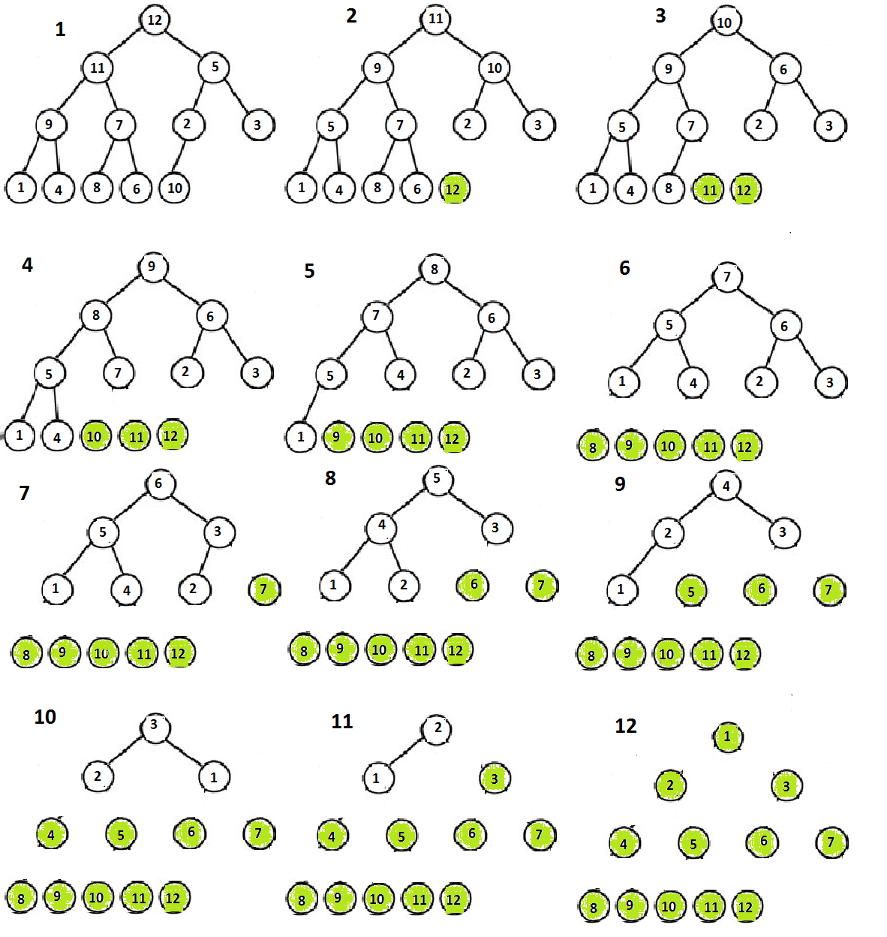

7. Сортировка слиянием (Merge Sort)
- Принцип работы: Алгоритм делит массив на две половины, рекурсивно сортирует каждую половину и затем объединяет (сливает) две отсортированные половины в один отсортированный массив.
- Шаги:
  - Разделение: Разделяем массив на две части, начиная с середины.
    - Если длина массива меньше 2, он уже отсортирован.
  - Рекурсивная сортировка:
    - Рекурсивно применяем сортировку слиянием к левой половине массива.
    - Рекурсивно применяем сортировку слиянием к правой половине массива.
  - Слияние:
    - Объединяем две отсортированные половины в один отсортированный массив.
    - Используем вспомогательные массивы для временного хранения элементов.
- Визуальное представление:
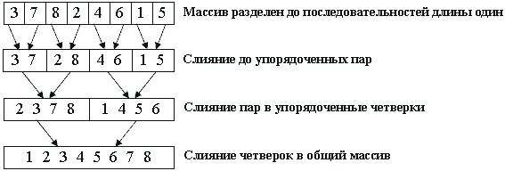

Устойчивость сортировок
Устойчивость сортировки означает, что при сортировке одинаковые элементы сохраняют свой относительный порядок, как они были расположены в исходном наборе данных. Проанализируем устойчивость каждого из перечисленных алгоритмов сортировки:

1. Сортировка выбором (Selection Sort)
- Устойчивость: Неустойчивый
- Анализ: в процессе работы алгоритм может менять местами элементы, даже если они равны. Например, если есть два одинаковых элемента, и один из них находится ближе к началу массива, он может быть перемещён в конец, нарушив порядок.
- Рассмотрим, как работает Selection Sort на примере массива [(5, 'a'), (3, 'b'), (5, 'c'), (1, 'd')]. Посмотрим, как элементы перемещаются по шагам:
- Начальный шаг: массив [(5, 'a'), (3, 'b'), (5, 'c'), (1, 'd')].
- Шаг 1: находим минимальный элемент в массиве с позиции 0 по конец. Минимальный элемент — (1, 'd'), его индекс — 3. Меняем местами (1, 'd') и первый элемент (5, 'a'):
  - Массив после первого шага: [(1, 'd'), (3, 'b'), (5, 'c'), (5, 'a')].
- Шаг 2: находим минимальный элемент в подмассиве с позиции 1 по конец. Минимальный элемент — (3, 'b'), его индекс — 1. Элемент уже на месте, изменений не происходит:
  - Массив после второго шага: [(1, 'd'), (3, 'b'), (5, 'c'), (5, 'a')].
- Шаг 3: находим минимальный элемент в подмассиве с позиции 2 по конец. Минимальный элемент — (5, 'a'), его индекс — 3. Меняем местами (5, 'a') и (5, 'c'):
  - Массив после третьего шага: [(1, 'd'), (3, 'b'), (5, 'a'), (5, 'c')].
- Шаг 4: элемент (5, 'c') на последней позиции уже считается отсортированным, алгоритм завершён.
- В этом примере изначально элементы с ключом 5 были расположены как (5, 'a') и (5, 'c'). Однако на последнем шаге они были переставлены: (5, 'a') переместился перед (5, 'c'). Это подтверждает, что исходный порядок элементов с одинаковыми значениями не сохраняется.
- Можно ли сделать устойчивой? Да, можно.
- Как сделать устойчивой: Для этого нужно при нахождении минимального элемента не просто менять его местами с первым неотсортированным элементом, а перемещать его, сдвигая элементы между его текущей позицией и первой неотсортированной позицией. Это сохранит относительный порядок равных элементов, но усложнит алгоритм.

2. Сортировка вставками (Insertion Sort)
- Устойчивость: Устойчивый
- Анализ: Алгоритм сравнивает элементы и вставляет их в отсортированную часть массива без изменения порядка равных элементов. Если встречаются одинаковые элементы, их относительный порядок не меняется, так как элементы вставляются без пересортировки эквивалентных значений.
- Рассмотрим, как работает Insertion Sort на массиве [(5, 'a'), (3, 'b'), (5, 'c'), (1, 'd')]. Посмотрим, как элементы перемещаются по шагам:
- Начальный шаг: первый элемент (5, 'a') уже считается отсортированным.
  - Массив: [(5, 'a'), (3, 'b'), (5, 'c'), (1, 'd')].
- Шаг 1: рассматриваем второй элемент (3, 'b'). Он меньше (5, 'a'), поэтому сдвигаем (5, 'a') на одну позицию вправо и вставляем (3, 'b') на его место:
  - Массив после первого шага: [(3, 'b'), (5, 'a'), (5, 'c'), (1, 'd')].
- Шаг 2: рассматриваем третий элемент (5, 'c'). Он равен (5, 'a'), но порядок не изменяется, так как элементы с одинаковыми ключами не переставляются:
  - Массив после второго шага: [(3, 'b'), (5, 'a'), (5, 'c'), (1, 'd')].
- Шаг 3: рассматриваем четвёртый элемент (1, 'd'). Он меньше всех остальных элементов, поэтому сдвигаем (5, 'c'), (5, 'a') и (3, 'b') вправо и вставляем (1, 'd') на первую позицию:
  - Массив после третьего шага: [(1, 'd'), (3, 'b'), (5, 'a'), (5, 'c')].
- В этом примере элементы с одинаковыми ключами (5, 'a') и (5, 'c') не переставляются и сохраняют свой исходный порядок. Это подтверждает, что Insertion Sort является устойчивым алгоритмом
- Можно ли сделать устойчивой? Алгоритм уже является устойчивым.
- Как сделать устойчивой: Никакие дополнительные изменения не нужны. Порядок одинаковых элементов сохраняется благодаря тому, что при вставке нового элемента в отсортированную часть массива элементы сдвигаются, но не переставляются, если они равны.

3. Сортировка пузырьком (Bubble Sort)
- Устойчивость: Устойчивый
- Анализ: в процессе сортировки пузырьком одинаковые элементы остаются на своих местах относительно друг друга, так как обмен элементами происходит только если элементы находятся не в правильном порядке. Это сохраняет исходный порядок равных элементов.
- Рассмотрим, как работает Bubble Sort на массиве [(5, 'a'), (3, 'b'), (5, 'c'), (1, 'd')]. Посмотрим, как элементы перемещаются по шагам:
- Начальный шаг: массив [(5, 'a'), (3, 'b'), (5, 'c'), (1, 'd')].
- Шаг 1:
  - Сравниваем первый и второй элементы (5, 'a') и (3, 'b'). (5, 'a') больше, поэтому меняем их местами:
    - Массив: [(3, 'b'), (5, 'a'), (5, 'c'), (1, 'd')].
  - Сравниваем второй и третий элементы (5, 'a') и (5, 'c'). Они равны, поэтому ничего не меняем.
  - Сравниваем третий и четвертый элементы (5, 'c') и (1, 'd'). (5, 'c') больше, поэтому меняем их местами:
    - Массив после первого прохода:
[(3, 'b'), (5, 'a'), (1, 'd'), (5, 'c')].
- Шаг 2:
  - Сравниваем первый и второй элементы (3, 'b') и (5, 'a'). Порядок правильный, ничего не меняем.
  - Сравниваем второй и третий элементы (5, 'a') и (1, 'd'). (5, 'a') больше, поэтому меняем их местами:
    - Массив после второго прохода:
[(3, 'b'), (1, 'd'), (5, 'a'), (5, 'c')].
- Шаг 3:
  - Сравниваем первый и второй элементы (3, 'b') и (1, 'd'). (3, 'b') больше, меняем их местами:
    - Массив после третьего прохода:
[(1, 'd'), (3, 'b'), (5, 'a'), (5, 'c')].
- Шаг 4: пузырьковая сортировка завершена, так как массив отсортирован.
- В этом примере элементы с одинаковыми ключами (5, 'a') и (5, 'c') не переставлялись между собой, что сохраняет их исходный порядок. Это доказывает, что Bubble Sort — устойчивый алгоритм, несмотря на то, что он может менять порядок других элементов.
- Можно ли сделать устойчивой? Алгоритм уже является устойчивым.
- Как сделать устойчивой: Никакие изменения не требуются. Алгоритм меняет элементы местами только если они находятся в неправильном порядке, что сохраняет относительный порядок равных элементов.

4. Сортировка слиянием (Merge Sort)
- Устойчивость: Устойчивый
Анализ: Сортировка слиянием сохраняет относительный порядок одинаковых элементов, поскольку в процессе слияния элементы из левой и правой половин добавляются в результирующий массив в том порядке, в котором они встречаются. Если два одинаковых элемента находятся в разных половинах массива, элемент из левой половины будет добавлен в результирующий массив раньше, чем элемент из правой половины.
Рассмотрим, как работает Merge Sort на массиве [(5, 'a'), (3, 'b'), (5, 'c'), (1, 'd')], и посмотрим, как элементы перемещаются по шагам.
Начальный массив:
[(5, 'a'), (3, 'b'), (5, 'c'), (1, 'd')]
- Деление массива:
  - Сначала массив делится пополам: левая часть — [(5, 'a'), (3, 'b')], правая часть — [(5, 'c'), (1, 'd')].
- Сортировка левой части [(5, 'a'), (3, 'b')]:
  - Массив делится ещё раз на [(5, 'a')] и [(3, 'b')].
  - Эти подмассивы уже считаются отсортированными, так как содержат по одному элементу.
  - Теперь сливаем их обратно:
    - Сравниваем (5, 'a') и (3, 'b'). (3, 'b') меньше, поэтому слияние даст: [(3, 'b'), (5, 'a')].
- Сортировка правой части [(5, 'c'), (1, 'd')]:
  - Массив делится ещё раз на [(5, 'c')] и [(1, 'd')].
  - Оба подмассива уже отсортированы.
  - Сливаем их:
    - Сравниваем (5, 'c') и (1, 'd'). (1, 'd') меньше, поэтому слияние даст: [(1, 'd'), (5, 'c')].
- Слияние левой и правой частей:
  - Теперь сливаем два отсортированных подмассива: [(3, 'b'), (5, 'a')] и [(1, 'd'), (5, 'c')].
  - Сравниваем (3, 'b') и (1, 'd'). (1, 'd') меньше, его помещаем первым.
  - Затем сравниваем (3, 'b') и (5, 'c'). (3, 'b') меньше, его помещаем следующим.
  - Далее сравниваем (5, 'a') и (5, 'c'). (5, 'a') помещается раньше, так как они равны, но Merge Sort сохраняет исходный порядок.
  - Массив после слияния: [(1, 'd'), (3, 'b'), (5, 'a'), (5, 'c')].
В этом примере элементы с одинаковыми ключами (5, 'a') и (5, 'c') не переставились, и их исходный порядок сохранился после сортировки. Это доказывает, что Merge Sort — устойчивый алгоритм, так как при слиянии он сохраняет порядок элементов с одинаковыми значениями.
- Можно ли сделать устойчивой? Алгоритм уже является устойчивым.
- Как сделать устойчивой: Никакие изменения не требуются, так как алгоритм автоматически сохраняет порядок равных элементов. При слиянии элементы сравниваются и добавляются в результирующий массив в том порядке, в котором они встречаются в исходном массиве.

5. Сортировка Шелла (Shell Sort)
- Устойчивость: Неустойчивый
- Анализ: Алгоритм работает с элементами, отстоящими на большом расстоянии, и может менять их местами даже если они равны. Из-за этого относительный порядок одинаковых элементов может измениться в процессе работы.
- Рассмотрим, как работает Shell Sort на массиве [(5, 'a'), (3, 'b'), (5, 'c'), (1, 'd')] и посмотрим, как элементы перемещаются по шагам.
- Начальный массив: [(5, 'a'), (3, 'b'), (5, 'c'), (1, 'd')]
- Первый шаг (gap = 2):
  - Шаг составляет половину длины массива: gap = 4 / 2 = 2.
  - Сравниваем элементы, находящиеся на расстоянии 2 друг от друга.
  - i = 2: сравниваем (5, 'a') и (5, 'c'). Элементы равны, порядок сохраняется.
    - Массив остаётся: [(5, 'a'), (3, 'b'), (5, 'c'), (1, 'd')].
  - i = 3: сравниваем (3, 'b') и (1, 'd'). (1, 'd') меньше, сдвигаем (3, 'b') вправо, и (1, 'd') перемещаем на место (3, 'b'):
    - Массив после первого прохода: [(5, 'a'), (1, 'd'), (5, 'c'), (3, 'b')].
- Второй шаг (gap = 1):
  - Уменьшаем шаг: gap = 2 / 2 = 1. Теперь это обычная сортировка вставками с шагом 1.
  - i = 1: сравниваем (5, 'a') и (1, 'd'). (1, 'd') меньше, сдвигаем (5, 'a') вправо, и (1, 'd') перемещаем на первую позицию:
    - Массив: [(1, 'd'), (5, 'a'), (5, 'c'), (3, 'b')].
  - i = 2: сравниваем (5, 'a') и (5, 'c'). Элементы равны, порядок сохраняется.
    - Массив остаётся: [(1, 'd'), (5, 'a'), (5, 'c'), (3, 'b')].
  - i = 3: сравниваем (5, 'c') и (3, 'b'). (3, 'b') меньше, сдвигаем (5, 'c') вправо, и (3, 'b') перемещаем на место (5, 'c'):
    - Массив после второго шага: [(1, 'd'), (5, 'a'), (3, 'b'), (5, 'c')].
- Завершающий проход (gap = 0):
  - Шаг 0 завершает алгоритм. Массив отсортирован: [(1, 'd'), (3, 'b'), (5, 'a'), (5, 'c')].
- Shell Sort не является устойчивым алгоритмом. В этом примере элементы с ключом 5 — (5, 'a') и (5, 'c') — остались в исходном порядке, но это скорее случайность, чем гарантированное поведение. Shell Sort может нарушить порядок элементов с одинаковыми ключами на определённых этапах сортировки, в зависимости от выбранного шага (gap).
- Можно ли сделать устойчивой? Нет, сделать устойчивой сортировку Шелла сложно.
- Почему трудно сделать устойчивой: Основная проблема заключается в том, что сортировка Шелла работает с элементами на больших расстояниях, и при перемещении этих элементов нарушается относительный порядок равных элементов. Изменить это поведение сложно без значительной перестройки самого алгоритма.
Для последовательностей Хиббарда и Пратта всё работает аналогично, ведь там меняется только величина шага.

6. Быстрая сортировка (Quick Sort)
- Устойчивость: Неустойчивый
- Анализ: Быстрая сортировка может менять местами равные элементы, если они попадают в разные части относительно опорного элемента. Это приводит к изменению их исходного порядка.
- Рассмотрим, как работает Quick Sort с медианой из трёх на массиве [(5, 'a'), (3, 'b'), (5, 'c'), (1, 'd')], и посмотрим, как элементы перемещаются по шагам.
- Начальный массив: [(5, 'a'), (3, 'b'), (5, 'c'), (1, 'd')]
- Выбор опорного элемента (с помощью медианы из трёх):
  - Рассмотрим три элемента: первый (5, 'a'), последний (1, 'd'), и центральный (3, 'b').
  - Медиана из трёх: (3, 'b') — опорный элемент (pivot).
- Первое разделение массива:
  - Опорный элемент — (3, 'b').
  - Выполняем разделение массива на элементы, меньшие и большие опорного элемента.
  - Левая часть (5, 'a'): (5, 'a') больше опорного элемента (3, 'b'), поэтому перемещаем его направо.
  - Правая часть (1, 'd'): (1, 'd') меньше опорного элемента (3, 'b'), перемещаем его налево.
  - Массив после первого разделения: [(1, 'd'), (3, 'b'), (5, 'c'), (5, 'a')].
- Рекурсивная сортировка левой части [(1, 'd')]:
  - В левой части только один элемент — (1, 'd'), рекурсия завершена, так как одномерный массив уже отсортирован.
- Рекурсивная сортировка правой части [(5, 'c'), (5, 'a')]:
  - Рассмотрим элементы (5, 'c') и (5, 'a').
  - Опорный элемент — медиана из (5, 'c') и (5, 'a') — будет любым из этих двух элементов (например, (5, 'c')).
  - В процессе разделения не будет перемещений, так как все элементы равны опорному.
  - Массив остаётся: [(1, 'd'), (3, 'b'), (5, 'c'), (5, 'a')].
- Финальный отсортированный массив
- [(1, 'd'), (3, 'b'), (5, 'c'), (5, 'a')]
- Quick Sort не является устойчивым. В данном примере элементы с одинаковыми ключами (5, 'c') и (5, 'a') поменяли свой исходный порядок после сортировки. Это объясняется тем, что при выполнении алгоритма элементы могут перемещаться относительно друг друга, даже если их ключи равны, в зависимости от выбора опорного элемента.
- Можно ли сделать устойчивой? Да, можно.
- Как сделать устойчивой: Один из способов сделать быструю сортировку устойчивой — это при разделении массива на части учитывать относительный порядок равных элементов. Например, при выборе опорного элемента можно использовать алгоритм "Трёхстороннего разбиения" (three-way partitioning), где одинаковые элементы помещаются в отдельную группу, не нарушая их порядок. Либо при сортировке можно не менять местами элементы, если они равны.

7. Пирамидальная сортировка (Heap Sort)
- Устойчивость: Неустойчивый
Анализ: в процессе построения двоичной кучи и перемещения элементов на их позиции порядок равных элементов может быть изменён. Алгоритм не гарантирует сохранение относительного порядка одинаковых элементов.
- Рассмотрим, как работает Heap Sort на массиве [(5, 'a'), (3, 'b'), (5, 'c'), (1, 'd')], и посмотрим, как элементы перемещаются по шагам.
- Начальный массив: [(5, 'a'), (3, 'b'), (5, 'c'), (1, 'd')]
- Построение кучи (Heapify):
  - Мы начинаем с последнего не-листового узла и поднимаемся вверх, чтобы построить максимальную кучу.
  - i = 1 (элемент (3, 'b')):
    - Левый дочерний элемент — (1, 'd'), правый дочерний отсутствует.
    - (3, 'b') больше (1, 'd'), поэтому изменений не требуется.
    - Массив остаётся: [(5, 'a'), (3, 'b'), (5, 'c'), (1, 'd')].
  - i = 0 (элемент (5, 'a')):
    - Левый дочерний элемент — (3, 'b'), правый дочерний элемент — (5, 'c').
    - (5, 'a') больше обоих дочерних элементов, поэтому изменений не требуется.
    - Массив остаётся: [(5, 'a'), (3, 'b'), (5, 'c'), (1, 'd')].
  - Построение кучи завершено, и массив теперь представляет собой максимальную кучу.
- Извлечение наибольших элементов:
  - Теперь мы извлекаем максимальный элемент (находящийся в корне) и перемещаем его в конец массива, затем восстанавливаем кучу.
  - Первый шаг:
    - Меняем местами корневой элемент (5, 'a') и последний элемент (1, 'd').
    - Массив после обмена: [(1, 'd'), (3, 'b'), (5, 'c'), (5, 'a')].
    - Восстанавливаем кучу для подмассива длиной 3.
    - Heapify для i = 0: левый дочерний элемент — (3, 'b'), правый дочерний — (5, 'c').
    - (5, 'c') больше (1, 'd'), меняем их местами.
    - Массив после heapify: [(5, 'c'), (3, 'b'), (1, 'd'), (5, 'a')].
  - Второй шаг:
    - Меняем местами корневой элемент (5, 'c') и предпоследний элемент (1, 'd').
    - Массив после обмена: [(1, 'd'), (3, 'b'), (5, 'c'), (5, 'a')].
    - Восстанавливаем кучу для подмассива длиной 2.
    - Heapify для i = 0: левый дочерний элемент — (3, 'b').
    - (3, 'b') больше (1, 'd'), меняем их местами.
    - Массив после heapify: [(3, 'b'), (1, 'd'), (5, 'c'), (5, 'a')].
  - Третий шаг:
    - Меняем местами корневой элемент (3, 'b') и элемент (1, 'd').
    - Массив после обмена: [(1, 'd'), (3, 'b'), (5, 'c'), (5, 'a')].
    - Восстанавливать кучу больше не нужно, так как остался один элемент.
- Финальный отсортированный массив: [(1, 'd'), (3, 'b'), (5, 'c'), (5, 'a')]
- Heap Sort не является устойчивым. В данном примере элементы с одинаковыми ключами (5, 'c') и (5, 'a') поменяли свой исходный порядок после сортировки. Это происходит из-за того, что при обмене элементов Heap Sort не сохраняет их относительный порядок.
- Можно ли сделать устойчивой? Теоретически да, но это сложно.
- Как сделать устойчивой: Для этого требуется модификация структуры кучи. Можно использовать не только значение элемента, но и его индекс в качестве дополнительного критерия при сравнении элементов. Это позволит сохранить порядок равных элементов. Однако это усложнит реализацию и повлияет на эффективность алгоритма, что делает такой подход менее практичным.

Сортировка | Устойчивость | Можно ли сделать устойчивой? | Как сделать устойчивой?
Сортировка выбором | Неустойчивый | Да | Перемещать элементы вместо простого обмена
Сортировка вставками | Устойчивый | Уже устойчивая | —
Сортировка пузырьком | Устойчивый | Уже устойчивая | —
Сортировка Шелла | Неустойчивый | Трудно | Требует полной перестройки алгоритма
Быстрая сортировка | Неустойчивый | Да | Использовать трёхстороннее разбиение
Пирамидальная сортировка | Неустойчивый | Теоретически возможно | Использовать индексы элементов для сохранения порядка

Функции сложности и асимптотические оценки сортировок

Функция сложности для алгоритма Selection Sort в трёх случаях

1. Лучший случай (массив уже отсортирован)
В лучшем случае, когда массив уже отсортирован по возрастанию, алгоритм все равно выполняет оба вложенных цикла, так как алгоритм не останавливается, даже если элементы уже на своих местах. Сравнения все равно будут происходить, но перемены местами не будет.
Внешний цикл
- Количество операций сравнения:
Внешний цикл выполняется n − 1 раз, а внутренний цикл делает (n−1),(n−2),…,1 сравнений на каждой итерации.
Внутренний цикл
На каждой итерации внутреннего цикла выполняется количество сравнений, равное n−i−1. Таким образом, общее время выполнения можно выразить рекуррентным соотношением:
Рекуррентное выражение
T(n) = T(n−1) + (n−1)
где:
- T(n) — время выполнения сортировки для массива длиной n
- T(n−1) — время выполнения для массива длиной n−1
- (n−1) — количество сравнений на текущей итерации.
Развертывание рекуррентного выражения
Теперь развернём рекуррентное выражение, подставляя предыдущие значения:
- Подставим T(n−1):
T(n) = T(n−2) + (n−2) + (n−1)
T(n)=T(n−3) + (n−3) + (n−2) + (n−1)
- Дальше, пока не дойдём до базового случая T(1)=0:
T(n)=T(1)+1+2+3+⋯+(n−1)
Это сумма арифметической прогрессии:
$$T\left(n\right)=\sum_{i=1}^{n-1}{i=\frac{n(n-1)}{2}}$$
Или же ведём переменную k, которая показывает, сколько шагов мы уже прошли.
После k шагов, рекуррентное выражение принимает вид:
T(n) = T(n − k) + (n − 1) + (n − 2) + ⋯ + (n − k)
Когда k = n−1 мы достигаем базового случая:
Базовый случай
T(1)=0
Сумма развернутого выражения
Это подтверждает сумму арифметической прогрессии, которую мы уже получили:
T(n) = 1 + 2 + ⋯ + (n − 1)
Это приводит к O(n²).
- Количество операций обмена:
Поскольку массив уже отсортирован, перемен местами не будет, но сам процесс проверки продолжается. Таким образом, общее число обменов — 0.
Окончательное решение
$$T_{best}\left(n\right)= \frac{n(n-1)}{2}=\frac{n^{2}}{2}-\frac{n}{2}=O(n^{2})$$
- Рекуррентное выражение: T(n) = T(n − 1) + (n − 1)
- Развернутое выражение: T(n) = 1 + 2 + ⋯ + (n − 1) = (n − 1)⋅n/2​.
- Оценка сложности: O(n²) для времени работы алгоритма сортировки выбором.

2. Средний случай (случайный массив)
Средний случай в сортировке выбором возникает, когда элементы массива расположены случайным образом. Внутренний цикл будет проходить примерно одинаковое количество раз для каждого элемента массива.
Внешний цикл
Как и в лучшем случае, внешний цикл выполняется n − 1 раз.
На каждой итерации мы предполагаем, что текущий элемент — минимальный, и ищем минимальный элемент в оставшейся части массива.
Внутренний цикл
Внутренний цикл выполняет n – i − 1 сравнений на каждой итерации внешнего цикла, но в среднем нам потребуется проверить примерно половину элементов, чтобы найти минимальный элемент. Таким образом, на каждой итерации внутреннего цикла, в среднем, мы делаем (n – i − 1)/2 сравнений.
Рекуррентное выражение
Рекуррентное выражение для среднего случая теперь будет учитывать среднее количество сравнений:
$$T\left(n\right)=T\left(n-1\right)+ \frac{n(n-1)}{2}$$
где:
- T(n) — время выполнения сортировки для массива длиной n,
- T(n−1) — время выполнения для массива длиной n − 1,
- (n−1)/2​ — среднее количество сравнений на текущей итерации.
Развертывание рекуррентного выражения
- Подставляем T(n−1):
$$T\left(n\right)= T\left(n-2\right)+ \frac{n-2}{2}+\frac{n-1}{2}$$
- Продолжаем подстановки:
$$T\left(n\right)= T\left(n-3\right)+ \frac{n-3}{2}+\frac{n-2}{2}+\frac{n-1}{2}$$
- Идем дальше, пока не дойдем до базового случая T(1)=0:
$$T\left(n\right)= T\left(1\right)+ \frac{1}{2}+\frac{2}{2}+\frac{3}{2}+…+\frac{n-1}{2}$$
Базовый случай
Базовый случай остаётся прежним:
T(1)=0
Когда у нас один элемент в массиве, никаких сравнений не требуется.
Сумма развернутого выражения
Теперь у нас сумма следующего вида:
$$T\left(n\right)=\frac{1}{2}+\frac{2}{2}+\frac{3}{2}+…+\frac{n-1}{2}$$
Вынесем 1/2 за скобки:
$$T\left(n\right)=\frac{1}{2}(1+2+3+…+\left(n-1\right))$$

Сумма 1 + 2 + 3 + ⋯ + (n − 1) — это арифметическая прогрессия, которая вычисляется по формуле:
$$S=\frac{n(n-1)}{2}$$
Подставим эту сумму в наше уравнение:
$$T\left(n\right)=\frac{1}{2}*\frac{\left(n-1\right)n}{2}$$
$$T\left(n\right)=\frac{\left(n-1\right)n}{4}$$
Окончательное решение
$$T\left(n\right)=\frac{n\left(n-1\right)}{4}$$
Оценка сложности
Основной член решения — n²/4. Следовательно, временная сложность алгоритма сортировки выбором в среднем случае:
T(n) = O(n²)
Итог
В среднем случае алгоритм сортировки выбором также имеет квадратичную временную сложность O(n²), хотя реальное количество сравнений будет меньше, чем в худшем случае, так как в среднем требуется проверять только половину оставшихся элементов массива на каждой итерации.
Объединение шагов:
- Рекуррентное выражение:
$$T\left(n\right)=T\left(n-1\right)+ \frac{n(n-1)}{2}$$
- Развернутое выражение:
$$T\left(n\right)=\frac{1}{2}\left(1+2+3+…+\left(n-1\right)\right)= \frac{n(n-1)}{4}$$
- Итоговая формула:
$$T\left(n\right)=\frac{n\left(n-1\right)}{4}$$
- Оценка сложности:
T(n) = O(n²)

3.Худший случай (массив отсортирован в обратном порядке)
Внешний цикл:
Как и в других случаях, внешний цикл выполняется n − 1 раз
На каждой итерации внешнего цикла выбирается текущий элемент, который сравнивается со всеми оставшимися элементами массива.
Внутренний цикл
Внутренний цикл всегда проходит по всем оставшимся элементам, выполняя n – i – 1 сравнений на каждой итерации. Это и есть худший случай, так как на каждой итерации мы должны проверить все оставшиеся элементы для поиска минимального элемента.
Рекуррентное выражение
В худшем случае внутренний цикл выполняет полное количество сравнений, то есть n − i − 1 сравнений на каждой итерации. Рекуррентное выражение будет выглядеть следующим образом:
T(n) = T(n−1) + (n−1)
- T(n) — время выполнения сортировки для массива длины n,
- T(n−1) — время выполнения для массива длины n − 1,
- (n−1) — количество сравнений на текущей итерации.
Развертывание рекуррентного выражения
- Подставляем T(n – 1):
T(n) = T(n−2) + (n−2) + (n−1)
- Продолжаем развертывание:
T(n) = T(n−3) + (n−3) + (n−2) + (n−1)
- Развертываем дальше, пока не дойдем до базового случая T(1) =0:
T(n) = T(1) + 1 + 2 + 3 + ⋯ + (n−1)
Базовый случай остается прежним: T(1)=0
Когда в массиве только один элемент, никаких сравнений не требуется.
Теперь у нас есть сумма:
T(n) = 1 + 2 + 3 + ⋯ + (n − 1)
Эта сумма — арифметическая прогрессия, которая вычисляется по следующей формуле:
$$S=\frac{n(n-1)}{2}$$
Подставим эту сумму в наше выражение:
$$T\left(n\right)=\frac{n\left(n-1\right)}{2}$$
Окончательное решение
Теперь у нас есть окончательное выражение для времени выполнения сортировки выбором в худшем случае:
$$T\left(n\right)=\frac{n\left(n-1\right)}{2}$$
Оценка сложности
Основной член этой формулы — (n²)/2​. Следовательно, временная сложность алгоритма сортировки выбором в худшем случае:
T(n) = O(n²)

Итог
В худшем случае сортировки выбором каждый элемент сравнивается со всеми оставшимися элементами, что приводит к максимальному количеству сравнений. Как и в среднем и лучшем случаях, временная сложность в худшем случае также составляет O(n²) но с максимальным числом сравнений на каждой итерации.
Объединение шагов:
- Рекуррентное выражение:
T(n) = T(n − 1) + (n − 1)
- Развернутое выражение:
$$T\left(n\right)=\left(1+2+3+…+\left(n-1\right)\right)= \frac{n(n-1)}{2}$$
- Итоговая формула:
$$T\left(n\right)= \frac{n(n-1)}{2}$$
- Оценка сложности:
T(n)=O(n²)
Таким образом, в худшем случае, как и в других случаях, сортировка выбором имеет квадратичную временную сложность O(n²), так как внутренний цикл выполняет максимальное количество сравнений на каждой итерации внешнего цикла.
Асимптотическая оценка
Во всех трёх случаях рекуррентные выражения приводят к формуле:
$$T\left(n\right)= \frac{n(n-1)}{2}$$
- Лучший случай: Все элементы уже отсортированы. Несмотря на это, алгоритм всё равно проходит через все элементы и выполняет сравнений в каждом проходе, хотя перестановки могут не требоваться.
- Средний случай: Элементы находятся в случайном порядке. Количество сравнений примерно равно половине всех возможных сравнений.
- Худший случай: Элементы отсортированы в обратном порядке, что приводит к наибольшему числу сравнений и перестановок.
Формула остаётся одинаковой для всех случаев.
Теперь выведем асимптотическую оценку для этой формулы.
Упрощение формулы
$$T\left(n\right)= \frac{n(n-1)}{2}$$
Раскроем скобки:
$$T\left(n\right)= \frac{n^{2}-n}{2}$$
Теперь мы можем разделить эту сумму на два слагаемых:
$$T\left(n\right)= \frac{n^{2}}{2}-\frac{n}{2}$$

Оценка асимптотической сложности
- Верхняя граница:
  - Основной член в формуле — n²/2
  - Для асимптотической оценки нас интересует поведение функции для больших значений n, и константы (в данном случае 1/2​) отбрасываются, так как они не влияют на масштаб роста функции.
  - Также меньшие члены, такие как – n/2, становятся несущественными по сравнению с n² для больших n.
Поэтому временная сложность алгоритма:
T(n) = O(n²)
Нижняя граница:
  - Поскольку даже в лучшем случае внешний цикл выполняется n−1 раз, а внутренний цикл проходит по оставшимся элементам, то даже минимальное количество сравнений будет пропорционально n²
  - Поэтому нижняя граница временной сложности также будет:
T(n) = Ω(n²)
Итог
Таким образом, сортировка выбором имеет квадратичную временную сложность в лучшем, среднем и худшем случаях:
T(n) = O(n²)
Это объясняется тем, что даже в лучшем случае алгоритм всё равно выполняет n(n−1)/2​ сравнений. Константы и менее значимые члены отбрасываются при асимптотической оценке, поэтому итоговая сложность составляет O(n²).

Пространственная сложность
Основные параметры
- Входные данные: сортировка выполняется в исходном массиве, и не создаются дополнительные массивы для хранения копий данных.
- Дополнительные переменные:
  - В алгоритме выделяются несколько переменных:
    - Переменная minIndex, которая хранит индекс минимального элемента.
    - Временная переменная temp, которая используется для обмена элементов в массиве.
    - Индексы для циклов i и j.
  - Эти переменные занимают постоянное количество памяти, так как их количество не зависит от размера входного массива n.
Пространственная сложность:
Алгоритм использует фиксированное количество дополнительной памяти для работы с переменными, и этот объем памяти не увеличивается с ростом размера массива. Следовательно, пространственная сложность:
S(n)=O(1)
Оценка по памяти:
- Алгоритм не использует дополнительную память для создания новых структур данных (массивов, списков и т. д.).
- Все операции происходят непосредственно в исходном массиве, и количество используемых переменных остаётся постоянным, независимо от размера массива.
Итог:
- Пространственная сложность сортировки выбором равна O(1)
- Это означает, что алгоритм требует постоянное количество памяти, независимо от размера входного массива.
Таким образом, хотя сортировка выбором является медленным алгоритмом с временной сложностью O(n²), она эффективно использует память с пространственной сложностью O(1), что может быть полезно в ситуациях, где доступная память ограничена.

Функция сложности для алгоритма Insertion Sort в трёх случаях

1.Лучший случай (массив уже отсортирован)
В лучшем случае, когда массив уже отсортирован по возрастанию, алгоритм выполняет минимальное количество операций. Сравнения будут происходить, но перемены местами не будут необходимы.
  - Внешний цикл
Количество операций сравнения:
Внешний цикл выполняется n − 1 раз, так как первый элемент уже считается отсортированным.
  - Внутренний цикл
На каждой итерации внутреннего цикла выполняется 0 сравнений, так как текущий элемент уже находится на своей позиции.
Таким образом, общее время выполнения можно выразить как:
T(n)=T(n−1) + 0
  - Рекуррентное выражение
T(n) = T(n−1)
    - T(n) — время выполнения сортировки для массива длиной n
    - T(n−1) — время выполнения для массива длиной n−1
  - Развертывание рекуррентного выражения
Подставляем T(n−1):
T(n)=T(n−2)+0
и продолжаем подстановки, пока не дойдём до базового случая T(1)=0:
T(n)=0
  - Базовый случай
T(1)=0
  - Сумма развернутого выражения
Это подтверждает, что время выполнения остаётся линейным:
T(n)=0
  - Окончательное решение
Таким образом, временная сложность в лучшем случае:
T_{best}(n) = O(n)

2.Средний случай (случайный массив)
В среднем случае алгоритм работает с массивом, элементы которого расположены случайным образом. Внутренний цикл будет проходить по некоторому количеству элементов, зависящему от позиции текущего элемента.
  - Внешний цикл
Внешний цикл выполняется n − 1 раз.
  - Внутренний цикл
В среднем случае, на каждой итерации внешнего цикла внутренний цикл выполняет примерно (i−1)/2 сравнений, так как текущий элемент может быть вставлен в любую позицию с равной вероятностью.
Таким образом, общее время выполнения можно выразить следующим образом:
T(n) = T(n−1) + (i−1)/2
где i — текущая итерация внешнего цикла.
  - Рекуррентное выражение
T(n) = T(n−1) + (n−1)/2
где:
    - T(n) — время выполнения сортировки для массива длиной n
    - T(n−1) — время выполнения для массива длиной n−1
    - (n−1)/2​ — среднее количество сравнений на текущей итерации.
  - Развертывание рекуррентного выражения
Подставляем T(n−1):
$$T\left(n\right)=T\left(n-2\right)+ \frac{n-2}{2} + \frac{n-1}{2}$$
Продолжаем развертывания:
$$T\left(n\right)=T\left(n-3\right)+\frac{n-3}{2}+ \frac{n-2}{2} + \frac{n-1}{2}$$
И так далее, пока не дойдём до базового случая T(1) = 0:
$$T\left(n\right)=T\left(1\right)+\sum_{k=1}^{n-1}{\frac{k}{2}}$$
  - Базовый случай
T(1) = 0
Когда в массиве только один элемент, никаких сравнений не требуется.
  - Сумма развернутого выражения
Теперь у нас есть сумма следующего вида:
$$T\left(n\right)=\sum_{k=1}^{n-1}{\frac{k}{2}}=\frac{1}{2}\sum_{k=1}^{n-1}{k}$$
Сумма 1 + 2 + … + (n − 1) — это арифметическая прогрессия, которая вычисляется по формуле:
$$S= \frac{\left(n-1\right)n}{2}$$
Подставляя это в уравнение, получаем:
$$T\left(n\right)=\frac{1}{2} \frac{n(n-1)}{2}=\frac{n(n-1)}{4}$$
  - Окончательное решение
Таким образом, временная сложность в среднем случае:
T(n) = O(n²)

3. Худший случай (массив отсортирован в обратном порядке)
В худшем случае, массив отсортирован в обратном порядке, что приводит к максимальному количеству сравнений и перемещений.
  - Внешний цикл
Внешний цикл выполняется n − 1 раз.
  - Внутренний цикл
Внутренний цикл всегда проходит по всем предыдущим элементам, выполняя i − 1 сравнений на каждой итерации.
Таким образом, время выполнения можно выразить:
T(n) = T(n−1) + (n−1)
Рекуррентное выражение
T(n) = T(n−1) + (n−1)
    - T(n) — время выполнения сортировки для массива длиной n
    - T(n−1) — время выполнения для массива длиной n−1
    - (n−1)— количество сравнений на текущей итерации.
  - Развертывание рекуррентного выражения
Подставляем T(n−1):
T(n) = T(n−2) + (n−2) + (n−1)
Продолжаем развертывание:
T(n) = T(n−3) + (n−3) + (n−2) + (n−1)
И так далее, пока не дойдём до базового случая T(1)=0:
T(n) = T(1) + 1 + 2 + 3 + … + (n−1)
  - Базовый случай
T(1) = 0
Когда в массиве только один элемент, никаких сравнений не требуется.
  - Сумма развернутого выражения
Теперь у нас есть сумма:
$$T\left(n\right)=1+2+3+…+\left(n-1\right)=\frac{n(n-1)}{2}$$
  - Окончательное решение
Таким образом, временная сложность в худшем случае:
T(n) = O(n²)

Асимптотическая оценка
Во всех трёх случаях рекуррентные выражения приводят к общей формуле:
$$T\left(n\right)=\frac{n(n-1)}{2}$$
- Лучший случай: Все элементы уже отсортированы. Несмотря на это, алгоритм проходит через все элементы и выполняет n − 1 сравнений, но не выполняет перемещений.
Средний случай: Элементы находятся в случайном порядке. Количество сравнений примерно равно $\frac{n(n-1)}{4}$
- Худший случай: Элементы отсортированы в обратном порядке, что приводит к максимальному числу сравнений и перемещений.
Формула остаётся одинаковой для всех случаев. Теперь выведем асимптотическую оценку для этой формулы.
Упрощение формулы
$$T\left(n\right)=\frac{n(n-1)}{2}$$
Раскроем скобки:
$$T\left(n\right)=\frac{n^{2}-n}{2}$$
Теперь разделим эту сумму на два слагаемых:
$$T\left(n\right)=\frac{n^{2}}{2}- \frac{n}{2}$$
Оценка асимптотической сложности
- Верхняя граница: Основной член в формуле — $\frac{n^{2}}{2}$​. Для асимптотической оценки нас интересует поведение функции при больших значениях n, и константы (в данном случае $\frac{1}{2}$) отбрасываются, так как они не влияют на масштаб роста функции. Меньшие члены, такие как − $\frac{n}{2}$​, становятся несущественными по сравнению с n² для больших n.
T(n) = O(n²)
Нижняя граница: Поскольку даже в лучшем случае алгоритм выполняет n − 1 сравнений, а во всех случаях внутренний цикл требует пропорционального количеству элементов, нижняя граница временной сложности также будет:
T(n) = Ω(n)
Однако, учитывая средний и худший случаи, где временная сложность достигает O(n²), можно заключить, что:
T(n) = Θ(n²)

Пространственная сложность
Алгоритм сортировки вставками работает на месте (in - place), что означает, что он использует только постоянное количество дополнительной памяти.
- Основные параметры:
  - Входные данные: сортировка выполняется в исходном массиве, и не создаются дополнительные массивы для хранения копий данных.
- Дополнительные переменные:
  - Переменная key, которая хранит значение текущего элемента.
  - Индексы i и j для циклов.
Эти переменные занимают постоянное количество памяти, так как их количество не зависит от размера входного массива n.
- Пространственная сложность:
S(n) = O(1)
Алгоритм использует фиксированное количество дополнительной памяти для работы с переменными, и этот объём памяти не увеличивается с ростом размера массива.
Итоговая оценка
- Временная сложность:
  - Лучший случай: O(n)
  - Средний случай: O(n²)
  - Худший случай: O(n²)
- Пространственная сложность: S(n) = O(1)
Таким образом, сортировка вставками обладает следующими характеристиками:
- Временная сложность:
  - Линейная в лучшем случае O(n)
  - Квадратичная в среднем и худшем случаях O(n²)
- Пространственная сложность:
  - Постоянная O(1), так как алгоритм требует фиксированное количество дополнительной памяти независимо от размера входного массива.

Функция сложности для алгоритма Merge Sort в трёх случаях

1. Лучший случай (массив уже отсортирован)

1. Внешний цикл
Количество операций разбиения:
- Алгоритм рекурсивно делит массив пополам до тех пор, пока не останутся массивы длиной 1.
- Количество уровней разбиения составляет log₂​n.
Формула:
Уровни разбиения = log₂​n

2. Внутренний цикл
Количество операций слияния:
- На каждом уровне слияния выполняется O(n) операций.
- Всего уровней разбиения log₂​n, поэтому общее количество операций слияния:
O(n⋅logn)

3. Рекуррентное выражение
T(n) = 2T($\frac{n}{2}$) + O(n)
- 2T($\frac{n}{2}$) — время на сортировку двух подмассивов.
- O(n) — время на слияние двух отсортированных подмассивов.

4. Развёртывание рекуррентного выражения
Используем рекуррентное соотношение:
T(n) = 2T($\frac{n}{2}$) + O(n)
Разворачиваем рекуррентное выражение:
$$T\left(n\right)=2\left(2T\left(\frac{n}{4}\right)+O\left(\frac{n}{2}\right)\right)=4T\left(\frac{n}{4}\right)+2O\left(\frac{n}{2}\right)+O(n)$$
Продолжая развёртывание:
$$T\left(n\right)=2^{k}T\left(\frac{n}{2^{k}}\right)+kO(n)$$
Когда $\frac{n}{2^{k}}=1$, k = log₂​n:
$$T\left(n\right)=2^{\log_{2}n}T\left(1\right)+{(log}_{2}n)O\left(n\right)=nT\left(1\right)+O(n log n)$$
Поскольку T(1 ) = O(1):
T(n) = O(n) + O(n log n) = O(n log n)

5. Базовый случай
T(1)=O(1)
Когда размер массива равен 1, сортировка уже выполнена.

6. Сумма развернутого выражения
$$T\left(n\right)=2^{k}T\left(\frac{n}{2^{k}}\right)+kO(n)$$
При k = log₂n:
T(n) = n⋅O(1) + O(n log n) = O(n log n)

7. Окончательное решение
T(n) = O(n log n)

8. Оценка сложности
T_{best}​(n) = O(n log n)
Таким образом, даже в лучшем случае, когда массив уже отсортирован, алгоритм Merge Sort выполняет O(n log n) операций.

2. Средний случай (случайный массив)

1. Внешний цикл
Количество операций разбиения:
- Аналогично лучшему случаю, массив делится пополам на каждом уровне.
- Количество уровней разбиения: log₂​n.

2. Внутренний цикл
Количество операций слияния:
- На каждом уровне слияния выполняется O(n) операций.
- Общее количество операций слияния:
O(n log n)

3. Рекуррентное выражение
$$T\left(n\right)=2T\left(\frac{n}{2}\right)+O(n)$$
- $2T\left(\frac{n}{2}\right)$ — время на сортировку двух подмассивов.
- O(n) — время на слияние двух отсортированных подмассивов.

4. Развёртывание рекуррентного выражения
Рекуррентное выражение разворачивается так же, как и в лучшем случае:
$$T\left(n\right)=2\left(2T\left(\frac{n}{4}\right)+O\left(\frac{n}{2}\right)\right)+O\left(n\right)= 4T\left(\frac{n}{4}\right)+2O\left(\frac{n}{2}\right)+O(n)$$
Продолжая:
$$T\left(n\right)=2^{k}T\left(\frac{n}{2^{k}}\right)+kO(n)$$
При k = log₂​n:
T(n) = n⋅T(1) + O(n log n) = O(n) + O(n log n) = O(n log n)

5. Базовый случай
T(1) = O(1)
Когда размер массива равен 1, сортировка уже выполнена.

6. Сумма развернутого выражения
$$T\left(n\right)=2^{k}T\left(\frac{n}{2^{k}}\right)+kO(n)$$
При k = log₂​n:
T(n) = n⋅O(1) + O(n log n) = O(n log n)

7. Окончательное решение
T(n) = O(n log n)

8. Оценка сложности
T_{average​(}n) = O(n log n)
Таким образом, в среднем случае алгоритм Merge Sort выполняет O(n log n) операций.

3. Худший случай (массив отсортирован в обратном порядке)

1. Внешний цикл
Количество операций разбиения:
- Независимо от исходного порядка элементов, алгоритм рекурсивно делит массив пополам.
- Количество уровней разбиения: log_{2​}n.

2. Внутренний цикл
Количество операций слияния:
- На каждом уровне слияния выполняется O(n) операций.
- Общее количество операций слияния:
O(n log n)

3. Рекуррентное выражение
$$T\left(n\right)=2T\left(\frac{n}{2}\right)+O(n)$$
- $2T\left(\frac{n}{2}\right)$ — время на сортировку двух подмассивов.
- O(n) — время на слияние двух отсортированных подмассивов.

4. Развёртывание рекуррентного выражения
Рекуррентное выражение разворачивается так же, как и в предыдущих случаях:
$$T\left(n\right)=2\left(2T\left(\frac{n}{4}\right)+O\left(\frac{n}{2}\right)\right)+O\left(n\right)= 4T\left(\frac{n}{4}\right)+2O\left(\frac{n}{2}\right)+O(n)$$
Продолжая:
$$T\left(n\right)=2^{k}T\left(\frac{n}{2^{k}}\right)+kO(n)$$
При k = log_{2​}n:
T(n) = n⋅T(1) + O(n log n) = O(n) + O(n log n) = O(n log n)

5. Базовый случай
T(1) = O(1)
Когда размер массива равен 1, сортировка уже выполнена.

6. Сумма развернутого выражения
$$T\left(n\right)=2^{k}T\left(\frac{n}{2^{k}}\right)+kO(n)$$
При k = log₂​n:
T(n) = n⋅O(1) + O(n log n) = O(n log n)

7. Окончательное решение
T(n) = O(n log n)

8. Оценка сложности
T_{worst​(}n) = O(n log n)
Таким образом, в худшем случае алгоритм Merge Sort выполняет O(n log n) операций.

Асимптотическая оценка
Реккурентное выражение:
T(n)=2T($\frac{n}{2}$)+O(n)
Мастер-теорема:
Мастер-теорема применяется к рекуррентным соотношениям вида:
T(n) = aT($\frac{n}{b}$​) + f(n)
- a = 2
- b = 2
- f(n) = O(n)
Параметры:
log_{b}a = log₂​2 = 1
Сравниваем f(n) с $n^{\log_{b}a}$:
f(n) = O(n) = Θ(n log_{b}​a)
Применение мастер-теоремы:
Поскольку f(n) = Θ($n^{\log_{b}a}$), применяется третий случай мастер-теоремы:
T(n) = Θ($n^{\log_{b}a}$⋅log n) = Θ(n log n)
Вывод:
T(n) = Θ(n log n)
Таким образом, асимптотическая оценка времени выполнения алгоритма Merge Sort:
T(n) = O(n log n)

Пространственная сложность
Дополнительная память для слияния:
- При слиянии двух подмассивов требуется выделение временных массивов L и R, каждый из которых может иметь размер до n/2.
- Общая дополнительная память на каждом уровне рекурсии: O(n).
Рекурсия:
- Глубина рекурсии составляет log₂​n.
- Однако на каждом уровне используется O(n) дополнительной памяти независимо от других уровней.
Оценка пространственной сложности:
S(n) = O(n)
Поскольку для слияния требуется дополнительная память размером O(n), пространственная сложность алгоритма Merge Sort составляет O(n).
Итог
- Временная сложность:
  - Лучший случай: O(n log n)
  - Средний случай: O(n log n)
  - Худший случай: O(n log n)
- Пространственная сложность:
  - O(n) из-за необходимости выделения дополнительной памяти для временных массивов при слиянии.
Заключение
Алгоритм Merge Sort обладает стабильной временной сложностью O(n log n) во всех случаях (лучший, средний и худший). Пространственная сложность составляет O(n), что обусловлено необходимостью выделения дополнительной памяти для временных массивов при слиянии. Несмотря на то, что Merge Sort требует дополнительной памяти, он остаётся одним из наиболее эффективных алгоритмов сортировки благодаря своей предсказуемой и стабильной производительности.

Функция сложности для алгоритма Bubble Sort в трёх случаях

Лучший случай (массив уже отсортирован)
В лучшем случае, когда массив уже отсортирован, алгоритм всё равно выполняет оба вложенных цикла, хотя обменов не происходит.

Внешний цикл
- Внешний цикл выполняется n - 1 раз, где n — длина массива.

Внутренний цикл
- На каждой итерации внутреннего цикла выполняется n - i - 1 сравнений, где i — текущая итерация внешнего цикла.

Рекуррентное выражение
Общее время выполнения можно выразить рекуррентным соотношением:
T(n) = T(n−1) + (n−1)
- T(n) — время выполнения сортировки для массива длиной n,
- T(n−1) — время выполнения для массива длиной n - 1,
- (n−1) — количество сравнений на текущей итерации.

Развертывание рекуррентного выражения
Теперь развернём рекуррентное выражение:
- Подставляем T(n) = T(n − 2) + (n − 2) + (n − 1)
- Продолжаем развертывание: T(n) = T(n − 3) + (n − 3) + (n − 2) + (n − 1)
- Развиваем дальше, пока не дойдём до базового случая T(1) = 0:
T(n) = T(1) + 1 + 2 + … + (n − 1)

Базовый случай
T(1) = 0

Сумма развернутого выражения
Теперь у нас есть сумма: T(n) = 1 + 2 + … + (n − 1). Эта сумма — арифметическая прогрессия, которая вычисляется по формуле: $S=\frac{\left(n-1\right)n}{2}$
Таким образом, получаем: T(n) = $\frac{\left(n-1\right)n}{2}$

Окончательное решение
В лучшем случае временная сложность будет:
T_{best}​(n) = O(n²)

Средний случай (случайный массив)
Средний случай в сортировке пузырьком возникает, когда элементы массива расположены случайным образом.

Внешний цикл
Внешний цикл выполняется n - 1 раз.

Внутренний цикл
Внутренний цикл выполняет n - i - 1 сравнений на каждой итерации. В среднем, на каждой итерации требуется проверить примерно половину оставшихся элементов:
- В среднем, внутренний цикл делает: $\frac{\left(n-i-1\right)}{2}$
Рекуррентное выражение:
Рекуррентное выражение для среднего случая теперь будет:
T(n) = T(n − 1) + $\frac{\left(n-1\right)}{2}$

Развертывание рекуррентного выражения
Подставляем T(n − 1): T(n) = T(n − 2) +$\frac{\left(n-2\right)}{2}$+ $\frac{\left(n-1\right)}{2}$

Продолжаем подстановки
T(n) = T(n − 3) +$\frac{\left(n-3\right)}{2}+ \frac{\left(n-2\right)}{2}$+ $\frac{\left(n-1\right)}{2}$

Базовый случай
Базовый случай остаётся прежним: T(1) = 0

Сумма развернутого выражения
Теперь у нас сумма следующего вида: T(n)=$\frac{1}{2}$(1+2+3+…+(n−1))
Сумма 1 + 2 + 3 + … + (n − 1)— это арифметическая прогрессия, которая вычисляется по формуле: $S=\frac{n(n-1)}{2}$
Подставим эту сумму в наше уравнение: T(n)=$\frac{1}{2}\frac{n(n-1)}{2}=\frac{n(n-1)}{4}$

Окончательное решение
T_{avg}(n)=$\frac{n(n-1)}{4}$
Таким образом, в среднем случае временная сложность алгоритма сортировки пузырьком будет:
T(n) = O(n²)

Худший случай (массив отсортирован в обратном порядке)
В худшем случае каждый элемент должен быть сравнен со всеми оставшимися.

Внешний цикл
Внешний цикл выполняется n - 1 раз.

Внутренний цикл
На каждой итерации внутреннего цикла выполняется n - i - 1 сравнений. Это и есть худший случай.

Рекуррентное выражение
В худшем случае рекуррентное выражение будет: T(n) = T(n − 1) + (n − 1)

Развертывание рекуррентного выражения
Подставляем T(n − 1):
T(n) = T(n − 2) + (n − 2) + (n − 1)
Продолжаем развертывание:
T(n) = T(n − 3) + (n − 3) + (n − 2) + (n − 1)

Базовый случай
T(1)=0
Сумма развернутого выражения
Теперь у нас есть сумма: T(n) = 1 + 2 + 3 + … + (n − 1)
Эта сумма также вычисляется по формуле: $S=\frac{n(n-1)}{2}$

Окончательное решение
Теперь у нас есть окончательное выражение для времени выполнения сортировки пузырьком в худшем случае: $T\left(n\right)=\frac{n\left(n-1\right)}{2}$
Оценка сложности
Таким образом, во всех трёх случаях алгоритм сортировки пузырьком имеет временную сложность: T(n) = O(n²)

Асимптотическая оценка
Верхняя граница
- Основной член в формуле — $\frac{n(n-1)}{2}$
- Для асимптотической оценки нас интересует поведение функции для больших значений n, и константы (в данном случае $\frac{1}{2}$отбрасываются, так как они не влияют на масштаб роста функции.
- Меньшие члены, такие как $\frac{n}{2}$​, становятся несущественными по сравнению с n² для больших n.
Таким образом, временная сложность алгоритма сортировки пузырьком:
T(n) = O(n²)
Нижняя граница
- Поскольку даже в лучшем случае внешний цикл выполняется n − 1 раз, а внутренний цикл проходит по оставшимся элементам, минимальное количество сравнений будет пропорционально n².
- Поэтому нижняя граница временной сложности также будет:
T(n) = Ω(n²)
Итог
Таким образом, сортировка пузырьком имеет квадратичную временную сложность в лучшем, среднем и худшем случаях: T(n) = O(n²). Это объясняется тем, что даже в лучшем случае алгоритм всё равно выполняет $\frac{n(n-1)}{2}$)​ сравнений. Константы и менее значимые члены могут быть отброшены для получения более простой записи.

Пространственная сложность
Вспомогательные переменные
Алгоритм сортировки пузырьком использует лишь несколько дополнительных переменных:
- Переменные для итерации цикла (например, i и j).
- Временная переменная temp для обмена значениями элементов.
Оценка пространственной сложности
Поскольку количество вспомогательных переменных не зависит от размера входных данных, пространственная сложность алгоритма сортировки пузырьком является: S(n) = O(1) Это означает, что алгоритм сортировки пузырьком является принципиально не рекурсивным и не требует дополнительных структур данных, что делает его памятью эффективным с точки зрения использования дополнительного пространства.
В итоге, временная сложность алгоритма сортировки пузырьком составляет O(n²) во всех случаях, а пространственная сложность равна O(1).

Функция сложности для алгоритма Shell Sort в трёх случаях

1.Последовательность Шелла (Shell Sequence)
Наиболее простая и первая предложенная последовательность для сортировки Шелла — это шаги, которые уменьшаются как целая часть деления длины массива на 2: $\frac{n}{2}$, $\frac{n}{4}$, $\frac{n}{8}$, ....
В общем случае шаги имеют вид: gap_{k} = $\frac{n}{2^{k}}$,​ где k — номер шага.
- Лучший случай: Если массив уже отсортирован, Shell Sort имеет сложность O(n log n). Это происходит благодаря эффективному сокращению расстояний между элементами.
- Средний случай: В среднем сложность для последовательности Шелла оценивается как O(n^{3/2}). Она варьируется в зависимости от распределения данных, но последовательность Шелла не всегда эффективна.
- Худший случай: Худшая сложность для последовательности Шелла составляет O(n²). Это связано с тем, что для некоторых данных сортировка может сводиться к неэффективным проходам, похожим на обычную сортировку вставками.
Пространственная сложность:
Алгоритм сортировки Шелла не использует дополнительную память для хранения промежуточных массивов или данных, все операции выполняются непосредственно над исходным массивом.
- Дополнительная память: O(1) Алгоритм требует только несколько вспомогательных переменных для хранения индексов, временных значений и шага (gap). Никаких новых массивов или значительных структур данных не создается.
- Основной массив: Так как сортировка происходит внутри исходного массива, его объем памяти составляет O(n), где n — количество элементов в массиве. Однако этот объем памяти уже выделен для хранения входных данных, и его не учитывают при оценке дополнительной памяти.
Итог: Пространственная сложность сортировки Шелла — O(1).

2. Последовательность Хиббарда (Hibbard Sequence)
Последовательность Хиббарда использует шаги вида: gap_{k} = 2^{k} – 1, где k — порядковый номер шага.
- Лучший случай: В оптимальном случае сложность составит O(n log² n), так как последовательность Хиббарда позволяет быстрее сокращать шаги и улучшать эффективность проходов по массиву.
- Средний случай: Средняя сложность для этой последовательности оценивается как O(n^{5/4}), что лучше по сравнению с последовательностью Шелла.
- Худший случай: Худшая сложность для последовательности Хиббарда оценивается в O(n^{3/2}). Это связано с тем, что для некоторых массивов с неудачным расположением элементов сокращение шагов не приводит к достаточной эффективности.
Пространственная сложность:
Как и сортировка Шелла, сортировка Хиббарда также является алгоритмом "на месте". Она использует последовательность Хиббарда для шагов (gap), но это не требует дополнительной памяти для самого массива.
- Дополнительная память: O(1)
Все вычисления, связанные с последовательностью шагов, происходят в пределах основной памяти, которая уже используется алгоритмом. Для хранения шагов и индексов достаточно нескольких переменных.
- Основной массив: Массив изменяется "на месте", так что никакой дополнительной памяти для его копирования или промежуточных результатов не требуется.
Итог: Пространственная сложность сортировки Хиббарда — O(1).

3. Последовательность Пратта (Pratt Sequence)
Последовательность Пратта состоит из шагов, которые являются произведениями степеней 2 и 3: gap_{k} = 2^{i} ⋅ 3^{j}, где i и j — неотрицательные целые числа, так что gap_{k} не превышает длину массива n.
- Лучший случай: и в лучшем случае сложность составляет O(n log² n). Как и у Хиббарда, последовательность Пратта улучшает сортировку за счёт удачного сокращения шагов.
- Средний случай: Средняя сложность при использовании последовательности Пратта оценивается как O(nlog²n). Последовательность Пратта считается одной из лучших для Shell Sort, так как шаги хорошо сбалансированы.
- Худший случай: В худшем случае сложность также остаётся O(nlog²n), что значительно лучше по сравнению с классической последовательностью Шелла.
Пространственная сложность:
Сортировка Пратта использует более сложную последовательность шагов, основанную на степенях двойки и тройки. Однако, как и другие версии сортировки Шелла, она выполняется "на месте" и не требует дополнительной памяти для работы с данными.
- Дополнительная память: O(1)
Как и в других версиях, необходимы только несколько переменных для индексов и шагов (gap). Последовательность Пратта может быть рассчитана по ходу выполнения алгоритма и не требует отдельного хранения шагов в массиве или структуре данных.
- Основной массив: Изменения происходят непосредственно в исходном массиве.
Итог: Пространственная сложность сортировки Пратта — O(1).

Функция сложности для алгоритма Quick Sort в трёх случаях

Лучший случай (массив сбалансированно разделяется на подмассивы)

- Внешний цикл
  - В лучшем случае каждый раз массив делится ровно пополам (pivot разделяет массив на две равные части).
  - Количество операций разделения на подмассивы: log₂n уровней.
- Внутренний цикл
  - На каждом уровне выполняется O(n) операций по сравнению и перестановке элементов.
  - Общее количество операций: O(n log n).
- Рекуррентное выражение
  - Рекуррентное выражение для лучшего случая:
T(n) = 2T($\frac{n}{2}$) + O(n)
  - 2T($\frac{n}{2}$) — время на сортировку двух половин массива,
O(n) — время на перестановку элементов.
- Развёртывание рекуррентного выражения
  - Развёртываем рекуррентное выражение:
T(n) = 2(2T($\frac{n}{4}$) + O($\frac{n}{2}$)) + O(n)= 4T($\frac{n}{4}$) + 2O($\frac{n}{2}$) + O(n).
  - Для уровня k = log₂n, получаем:
T(n) = 2^{k} T($\frac{n}{2^{k}}$) + kO(n)
  - Когда k = log₂n, результат:
T(n) = O(n log n)
- Базовый случай
  - Если размер массива равен 1, то сортировка уже выполнена:
T(1) = O(1).
- Оценка сложности
  - В лучшем случае сложность:
T_{best}(n) = O(n log n).

Средний случай (случайный массив)
- Внешний цикл
  - Для случайного массива pivot делит массив на две части непостоянной величины, но в среднем деление остаётся сбалансированным.
  - Количество уровней деления: log₂n.
- Внутренний цикл
  - На каждом уровне выполняется O(n) операций для перестановки элементов вокруг pivot.
  - Общее количество операций: O(n log n).
- Рекуррентное выражение
  - Рекуррентное выражение для среднего случая аналогично лучшему:
T(n) = 2T($\frac{n}{2}$) + O(n).
- Развёртывание рекуррентного выражения
  - Процесс развертывания тот же, что и в лучшем случае:
T(n) = O(n log n).
- Базовый случай
  - При размере массива 1 сортировка уже выполнена:
T(1) = O(1).
- Оценка сложности
  - В среднем случае сложность:
T _{average} (n) = O(n log n).

Худший случай (массив отсортирован по возрастанию или убыванию)
- Внешний цикл
  - В худшем случае pivot каждый раз выбирает наименьший или наибольший элемент, и массив делится очень неравномерно.
  - Количество уровней деления — максимальное, вплоть до n уровней.
- Внутренний цикл
  - На каждом уровне выполняется O(n) операций по сравнению и перестановке.
  - Общее количество операций: O(n²).
- Рекуррентное выражение
  - Рекуррентное выражение для худшего случая:
T(n) = T(n - 1) + O(n)
  - T(n - 1) — время на сортировку (почти) всего массива,
O(n) — время на перестановку элементов.
- Развёртывание рекуррентного выражения
  - Развёртываем рекуррентное выражение
T(n) = T(n - 1) + O(n) = T(n - 2) + O(n - 1) + O(n).
  - Продолжая развёртывание:
T(n) = O(1) + O(2) + ... + O(n) = O(n²).
- Базовый случай
  - При размере массива 1 сортировка уже выполнена:
T(1) = O(1).
- Оценка сложности
  - В худшем случае сложность:
T_{worst}(n) = O(n²).
Итоговая оценка:
- Временная сложность:
  - Лучший случай: O(n log n).
  - Средний случай: O(n log n).
  - Худший случай: O(n²).

Асимптотическая оценка

1. Лучший случай
- Рекуррентное выражение:
В лучшем случае массив делится ровно пополам на каждом уровне, и выражение можно записать как:
T(n) = 2T($\frac{n}{2}$) + O(n)
Это соответствует тому, что мы разбиваем массив на две половины (каждая длиной $\frac{n}{2}$) и тратим O(n) времени на перестановку элементов относительно опорного элемента.
- Мастер-теорема:
Применим мастер-теорему для решения этого рекуррентного уравнения. В нашем случае:
  - a = 2— массив делится на две части.
  - b = 2 — каждая из частей массива имеет размер $\frac{n}{2}$​.
  - f(n) = O(n) — время на перестановку элементов.
Рассчитаем параметр log_{b}​a = log₂​2 =1.
Теперь сравним f(n) с n^{logb​a} = n¹ = n:
  - f(n) = O(n), что соответствует второму случаю мастер-теоремы.
Следовательно, по мастер-теореме асимптотическая оценка времени выполнения Quick Sort в лучшем случае:
T(n) = O(n log n)

2. Средний случай
- Рекуррентное выражение:
В среднем случае массив делится на две части непостоянной величины, но в среднем деление остаётся достаточно сбалансированным, поэтому рекуррентное уравнение то же:
T(n) = 2T($\frac{n}{2}$​) + O(n)
- Мастер-теорема:
Применение аналогично лучшему случаю. Мы снова получаем асимптотическую оценку среднего случая:
T(n) = O(n log n)

3. Худший случай
- Рекуррентное выражение:
В худшем случае опорный элемент каждый раз выбирается неудачно (наименьший или наибольший элемент), и массив делится крайне неравномерно, практически не уменьшаясь. Рекуррентное выражение будет выглядеть так:
T(n) = T(n−1) + O(n)
Это выражает тот факт, что на каждой итерации нужно отсортировать массив почти целиком, выполняя O(n) операций для перестановки относительно опорного элемента.
- Решение рекуррентного выражения:
Это линейное рекуррентное уравнение разворачивается следующим образом:
T(n) = T(n−1) + O(n) = T(n−2) + O(n−1) + O(n) =...= O(1) + O(2) + ⋯ + O(n)
В сумме получается:
T(n) = O(n²)

Пространственная сложность

1. Лучший и средний случаи
- Глубина рекурсии:
В лучшем и среднем случаях глубина рекурсии составляет O(log n). Это происходит потому, что на каждом шаге массив делится на две примерно равные части, и потребуется логарифмическое количество шагов для полной сортировки. Рекурсия использует стек вызовов, поэтому каждый уровень рекурсии требует выделения памяти для хранения состояния вызова (индексы границ массива и pivot).
В результате суммарная потребность в памяти на стек вызовов в лучшем и среднем случаях будет O(logn).
- Дополнительная память:
Для перестановки элементов в массиве не требуется выделения дополнительной памяти. Все операции производятся с использованием уже выделенного массива.
Итог: в лучшем и среднем случаях пространственная сложность составляет O(logn), обусловленная глубиной рекурсии.

2. Худший случай
- Глубина рекурсии:
В худшем случае каждый раз выбирается неудачный опорный элемент, и массив делится очень неравномерно, что может привести к максимальной глубине рекурсии вплоть до O(n). Это происходит, если на каждом шаге опорный элемент оказывается на краю массива (наименьший или наибольший элемент).
Итог: в худшем случае пространственная сложность составит O(n), так как стек вызовов будет иметь максимальную глубину.
Итоговая асимптотическая оценка и пространственная сложность:
- Временная сложность:
  - Лучший случай: O(n log n).
  - Средний случай: O(n log n).
  - Худший случай: O(n²).
- Пространственная сложность:
  - Лучший и средний случаи: O(log n).
  - Худший случай: O(n).

Функция сложности для алгоритма Heap Sort в трёх случаях

Лучший случай (массив уже отсортирован)

Построение кучи
- Функция heapify:
  - На каждом уровне дерева высота h выполняются операции для heapify.
  - Количество узлов на уровне h составляет 2^{h}.
- Временная сложность для каждого уровня:
  - Временная сложность heapify на уровне h составляет O(h).
- Общее время для построения кучи:
  - Общее количество уровней в дереве:
H = log₂​n
  - Общее время построения кучи можно записать как:
$$T_{build}\left(n\right)=\sum_{h=0}^{H}{O(h*2^{h})}$$
  - По определению:
O(h⋅2^{h}) это сложность каждого уровня, количество уровней равно log₂​n.
  - Тем не менее, в зависимости от структуры кучи, мы можем показать, что:
T_{build}(n)=O(n) (так как большие уровни имеют меньше узлов).

Сортировка кучи
- Извлечение максимума:
  - Каждое извлечение корня (максимума) требует heapify, который занимает O(log n).
  - Мы извлекаем максимум n − 1 раз.
- Общее время на сортировку:
  - Общее время на извлечение:
T_{sort}​(n) = (n−1)⋅O(log n) = O(n log n)
Общая временная сложность в лучшем случае:
Объединяем оба этапа:
T(n)= T_{build}​(n) + T_{sort}​(n) = O(n) + O(n log n) = O(n log n)

Средний случай (случайный массив)

Построение кучи
- Построение кучи аналогично лучшему случаю:
  - Каждый уровень дерева h все равно требует O(h).
  - Количество узлов на каждом уровне 2^{h} и общее время:
T_{build}​(n) = O(n)

Сортировка кучи
- Извлечение максимума:
  - По прежнему каждое извлечение требует heapify:
T_{sort}​(n) = (n−1)⋅O(log n) = O(n log n)
Общая временная сложность в среднем случае:
Объединяем:
T(n) = T_{build}​(n) + T_{sort​(}n) = O(n) + O(n log n) = O(n log n)

Худший случай (массив отсортирован в обратном порядке)

Построение кучи
- Функция heapify:
  - Как и в других случаях, строится куча.
  - Время:
T_{build}​(n) = O(n)

Сортировка кучи
- Извлечение максимума:
  - Процесс извлечения остается тем же:
T_{sort}​(n) = (n−1)⋅O(log n) = O(n log n)
Общая временная сложность в худшем случае
Объединяем:
T(n) = T_{build}​(n) + T_{sort}​(n) = O(n) + O(n log n) = O(n log n)

Асимптотическая оценка
Для применения мастер-теоремы запишем рекуррентное соотношение. В случае Heap Sort мы можем рассмотреть процесс сортировки как рекурсивное извлечение максимума:
Рекуррентное соотношение
T(n) = T(n−1) + O(log n)
Применение мастер-теоремы
- Параметры:
  - a = 1
  - b = 1
  - f(n) = O(log n)
Сравнение
- Определение $n^{\log_{b}a}$:
  - В этом случае:
$n^{\log_{b}a}$) = $n^{\log_{1}1}$ = $n^{0}$ = 1
Сравнение f(n) и $n^{\log_{b}a}$:
  - f(n) = O(log n) меньше, чем $n^{\log_{b}a}$ = 1 для всех больших n.
- Заключение:
  - По третьему случаю мастер-теоремы:
T(n) = Θ(n log n)

Пространственная сложность
- Дополнительная память:
  - Алгоритм Heap Sort не требует дополнительной памяти для временных массивов.
  - Он использует фиксированный объем памяти для хранения индексов и переменных.
- Оценка пространственной сложности:
  - Вся память, используемая алгоритмом, можно оценить как:
S(n) = O(1)
Итоговая оценка
- Временная сложность:
  - Лучший случай: O(nlogn)
  - Средний случай: O(nlogn)
  - Худший случай: O(nlogn)
- Пространственная сложность:
  - O(1)
Таким образом, алгоритм Heap Sort является эффективным алгоритмом сортировки, который демонстрирует стабильную производительность с временной сложностью O(n log n) и минимальными требованиями к памяти.

Таблицы времени и графики экспериментальных данных:

Таблица времени сортировки Selection Sort (c)
Size | Sorted | Nearly Sorted | Reverse Sorted | Random
10000 | 0,034654 | 0,085157 | 0,083601 | 0,073632
20000 | 0,184684 | 0,200424 | 0,254976 | 0,190355
30000 | 0,399244 | 0,397407 | 0,531207 | 0,398529
40000 | 0,761358 | 0,684355 | 0,997187 | 0,735156
50000 | 1,068390 | 1,053534 | 1,432604 | 1,069869
60000 | 1,294518 | 2,498980 | 2,168024 | 1,589149
70000 | 2,064090 | 2,054423 | 2,748403 | 2,053993
80000 | 2,716362 | 2,746078 | 3,750259 | 2,747926
90000 | 2,861978 | 4,110812 | 4,749596 | 7,069318
100000 | 3,762709 | 5,093814 | 5,695035 | 8,785500
110000 | 4,900224 | 6,295501 | 9,348063 | 12,321398

Таблица времени сортировки Insertion Sort (c)
Size | Sorted | Nearly Sorted | Reverse Sorted | Random
10000 | 0,000184 | 0,020143 | 0,104282 | 0,044599
20000 | 0,000047 | 0,012572 | 0,109414 | 0,056230
30000 | 0,000077 | 0,037549 | 0,271410 | 0,139741
40000 | 0,000108 | 0,061801 | 0,451559 | 0,233568
50000 | 0,000112 | 0,094670 | 0,702798 | 0,353822
60000 | 0,000143 | 0,169850 | 1,043356 | 0,627732
70000 | 0,000149 | 0,165410 | 1,393899 | 0,724613
80000 | 0,000175 | 0,207204 | 1,908877 | 0,897589
90000 | 0,000221 | 0,273680 | 2,285778 | 1,127993
100000 | 0,000192 | 0,328383 | 2,868254 | 1,430912
110000 | 0,000212 | 0,431061 | 3,419035 | 1,691003

Таблица времени сортировки Merge Sort (c)
Size | Sorted | Nearly Sorted | Reverse Sorted | Random
10000 | 0,004277 | 0,003635 | 0,002975 | 0,004212
20000 | 0,003741 | 0,008017 | 0,006113 | 0,009630
30000 | 0,004418 | 0,009691 | 0,011803 | 0,011133
40000 | 0,007748 | 0,009128 | 0,005859 | 0,010880
50000 | 0,006189 | 0,015038 | 0,011044 | 0,017239
60000 | 0,008872 | 0,010089 | 0,007190 | 0,016693
70000 | 0,008320 | 0,013440 | 0,011269 | 0,021320
80000 | 0,012670 | 0,017081 | 0,011738 | 0,022226
90000 | 0,013643 | 0,018836 | 0,011129 | 0,026543
100000 | 0,016981 | 0,016681 | 0,012157 | 0,027652
110000 | 0,014141 | 0,019205 | 0,017639 | 0,035290

Таблица времени сортировки Bubble Sort (c)
Size | Sorted | Nearly Sorted | Reverse Sorted | Random
10000 | 0,000079 | 0,146178 | 0,192425 | 0,178425
20000 | 0,000091 | 0,533653 | 0,771948 | 0,999062
30000 | 0,000111 | 1,203337 | 1,364941 | 2,701499
40000 | 0,000147 | 2,322505 | 3,095607 | 4,922728
50000 | 0,000132 | 3,507571 | 3,791538 | 6,409142
60000 | 0,000196 | 2,957879 | 5,459258 | 9,536172
70000 | 0,000163 | 4,039507 | 7,414759 | 12,977450
80000 | 0,000217 | 5,651496 | 9,680126 | 17,214029
90000 | 0,000229 | 6,780685 | 12,413157 | 21,953472
100000 | 0,000282 | 8,721756 | 15,195349 | 26,812497
110000 | 0,000244 | 10,232169 | 18,513235 | 33,045892

Таблица времени сортировки Shell Sort (c)
Size | Sorted | Nearly Sorted | Reverse Sorted | Random
10000 | 0,004191 | 0,002553 | 0,001505 | 0,003687
20000 | 0,000562 | 0,003218 | 0,001135 | 0,005445
30000 | 0,001196 | 0,005961 | 0,001389 | 0,006963
40000 | 0,001308 | 0,009180 | 0,002817 | 0,009930
50000 | 0,001971 | 0,012120 | 0,002522 | 0,012788
60000 | 0,003900 | 0,014236 | 0,004136 | 0,015629
70000 | 0,003402 | 0,015318 | 0,003337 | 0,015593
80000 | 0,002802 | 0,016056 | 0,004033 | 0,018854
90000 | 0,004650 | 0,023054 | 0,005565 | 0,023049
100000 | 0,003955 | 0,021198 | 0,007910 | 0,031421
110000 | 0,003568 | 0,027550 | 0,005507 | 0,030958

Таблица времени сортировки Shell Sort Hibbard Sequence (c)
Size | Sorted | Nearly Sorted | Reverse Sorted | Random
10000 | 0,002581 | 0,002854 | 0,001182 | 0,001886
20000 | 0,000418 | 0,003571 | 0,000686 | 0,003867
30000 | 0,000651 | 0,005485 | 0,001101 | 0,005957
40000 | 0,001295 | 0,008682 | 0,001791 | 0,008504
50000 | 0,001863 | 0,009638 | 0,002138 | 0,012009
60000 | 0,002367 | 0,012956 | 0,002108 | 0,014058
70000 | 0,002524 | 0,014494 | 0,002707 | 0,015743
80000 | 0,002834 | 0,017658 | 0,003063 | 0,020426
90000 | 0,002819 | 0,019573 | 0,003967 | 0,020567
100000 | 0,002446 | 0,027903 | 0,004447 | 0,029006
110000 | 0,002727 | 0,027033 | 0,004856 | 0,034096

Таблица времени сортировки Shell Sort Pratt Sequence (c)
Size | Sorted | Nearly Sorted | Reverse Sorted | Random
10000 | 0,012135 | 0,006990 | 0,012516 | 0,003473
20000 | 0,004015 | 0,008167 | 0,006071 | 0,008985
30000 | 0,006296 | 0,010749 | 0,006680 | 0,014901
40000 | 0,010267 | 0,017767 | 0,009362 | 0,018035
50000 | 0,011814 | 0,023384 | 0,012392 | 0,024399
60000 | 0,018127 | 0,027873 | 0,019309 | 0,027960
70000 | 0,021250 | 0,036581 | 0,021646 | 0,035255
80000 | 0,022897 | 0,035901 | 0,022301 | 0,042477
90000 | 0,027092 | 0,036032 | 0,027529 | 0,039283
100000 | 0,035129 | 0,039623 | 0,027047 | 0,046864
110000 | 0,033020 | 0,050374 | 0,039778 | 0,053247

Таблица времени сортировки Quick Sort (c)
Size | Sorted | Nearly Sorted | Reverse Sorted | Random
Size | Sorted | Nearly Sorted | Reverse Sorted | Random
10000 | 0,001994 | 0,002400 | 0,000795 | 0,002400
20000 | 0,000546 | 0,001948 | 0,000738 | 0,002404
30000 | 0,001044 | 0,002568 | 0,001557 | 0,003783
40000 | 0,001457 | 0,002792 | 0,001143 | 0,005298
50000 | 0,002403 | 0,004653 | 0,001462 | 0,008028
60000 | 0,002594 | 0,004478 | 0,001786 | 0,010990
70000 | 0,003214 | 0,006269 | 0,003271 | 0,012192
80000 | 0,003924 | 0,006508 | 0,003793 | 0,012756
90000 | 0,004549 | 0,008315 | 0,004054 | 0,013023
100000 | 0,003777 | 0,007959 | 0,004288 | 0,015636
110000 | 0,004541 | 0,008327 | 0,003417 | 0,016394

Таблица времени сортировки Heap Sort (c)
Size | Sorted | Nearly Sorted | Reverse Sorted | Random
10000 | 0,004468 | 0,006154 | 0,002743 | 0,003358
20000 | 0,003472 | 0,003703 | 0,003088 | 0,004268
30000 | 0,004369 | 0,005006 | 0,004417 | 0,006261
40000 | 0,005900 | 0,005492 | 0,006793 | 0,007666
50000 | 0,007921 | 0,008915 | 0,008140 | 0,011651
60000 | 0,007763 | 0,011461 | 0,009754 | 0,014279
70000 | 0,010652 | 0,011854 | 0,010652 | 0,017965
80000 | 0,010749 | 0,013741 | 0,010109 | 0,017553
90000 | 0,015007 | 0,013362 | 0,011054 | 0,017735
100000 | 0,012791 | 0,017003 | 0,015566 | 0,024520
110000 | 0,018701 | 0,019980 | 0,017280 | 0,024146

Графики теоретических значений:

График 3 случаев функции временной сложности Selection Sort.
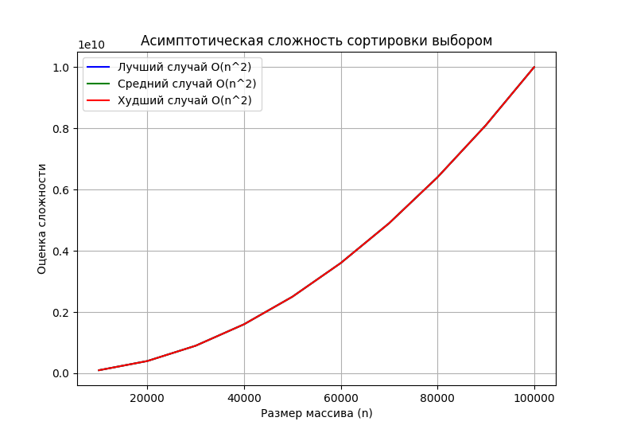
Теоретические значения функций сложности для всех 3 случаев Selection Sort равны и на графике совпадают, перекрывая друг друга.

График 3 случаев функции временной сложности Insertion Sort.
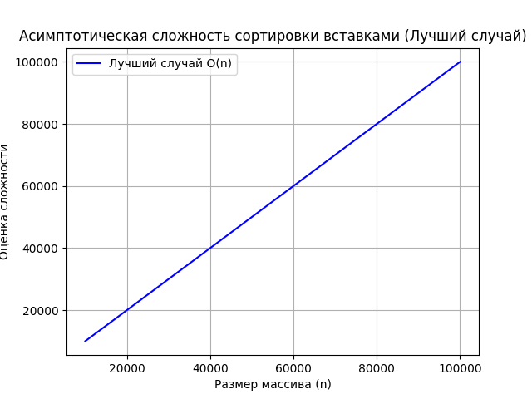
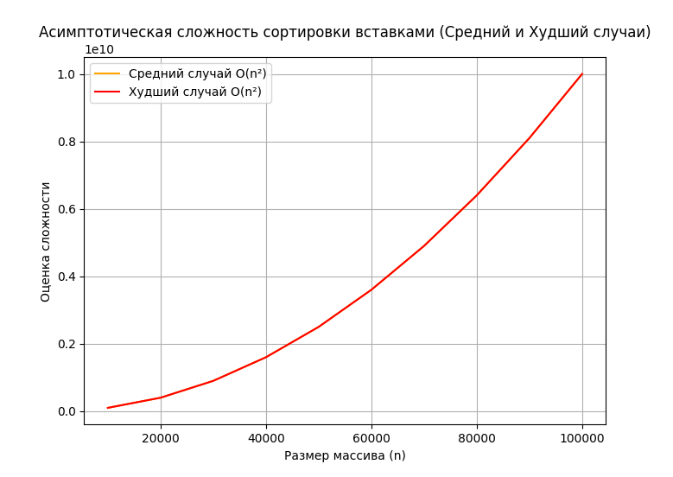
График лучшего случая представлен отдельно, так как функция O(n) возрастает в разы медленнее, чем O(n²), и на общем графике практически параллельна оси X. Теоретические значения функций сложности для среднего и худшего случаев Insertion Sort равны и на графике совпадают, перекрывая друг друга.

График 3 случаев функции временной сложности Merge Sort.
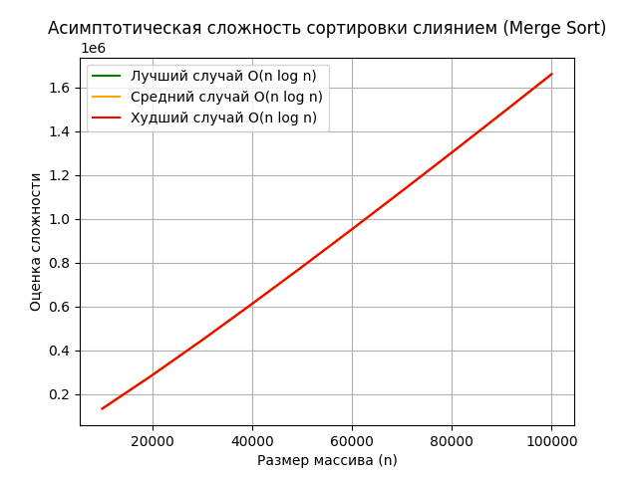
Теоретические значения функций сложности для всех 3 случаев Merge Sort равны и на графике совпадают, перекрывая друг друга.

График 3 случаев функции временной сложности Bubble Sort.
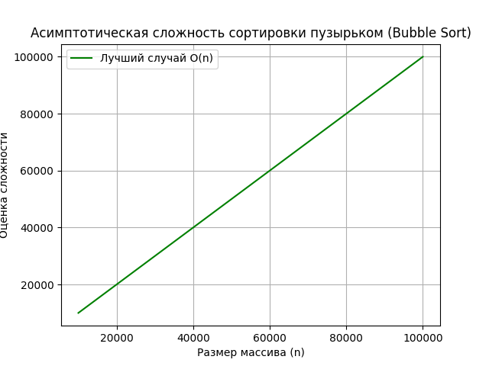
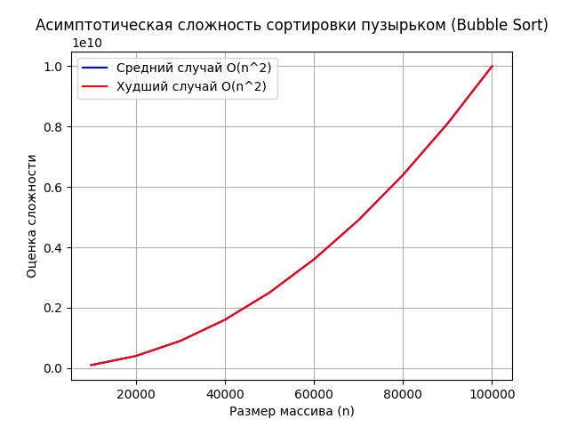
График лучшего случая представлен отдельно, так как функция O(n) возрастает в разы медленнее, чем O(n²), и на общем графике практически параллельна оси X. Теоретические значения функций сложности для среднего и худшего случаев Bubble Sort равны и на графике совпадают, перекрывая друг друга.

График 3 случаев функции временной сложности Shell Sort.
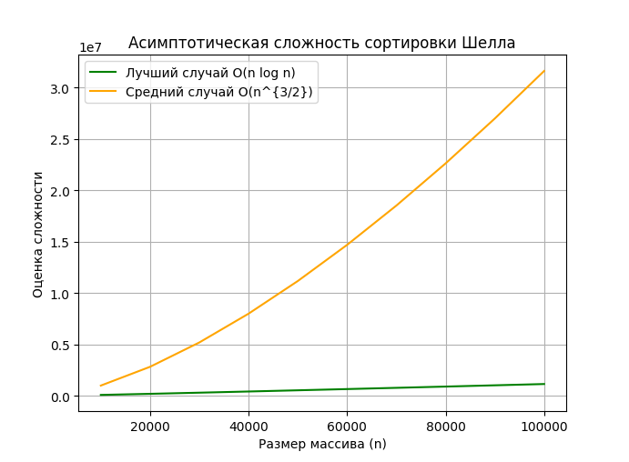
Худший случай представлен отдельно, так как график его функции сложности возрастает в разы быстрее, из-за чего графики лучшего и среднего случаев плохо просматриваются.
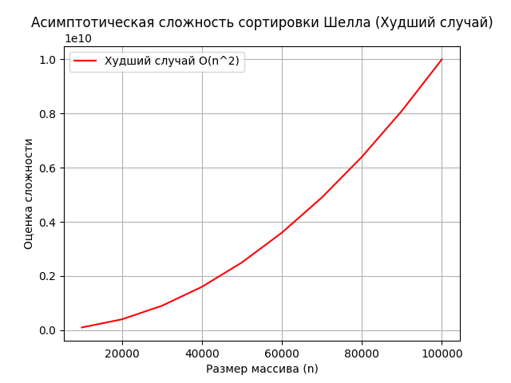

График 3 случаев функции временной сложности Hibbard Sequence.

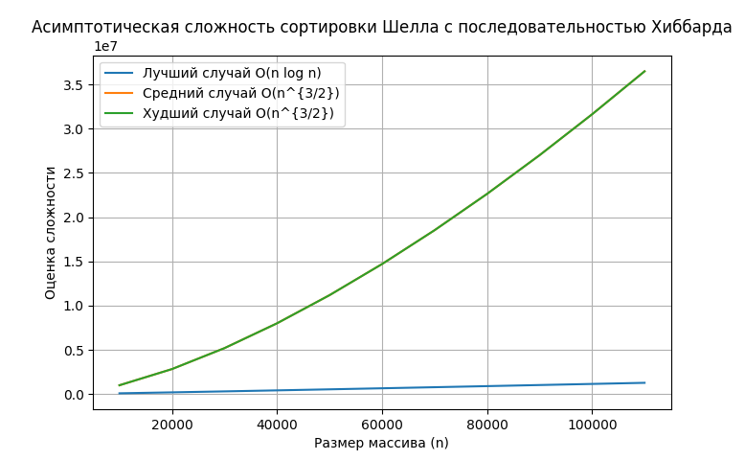
Теоретические значения функций сложности худшего и среднего случаев сортировки с Hibbard Sequence равны и на графике совпадают, перекрывая друг друга.

График 3 случаев функции временной сложности Pratt Sequence.

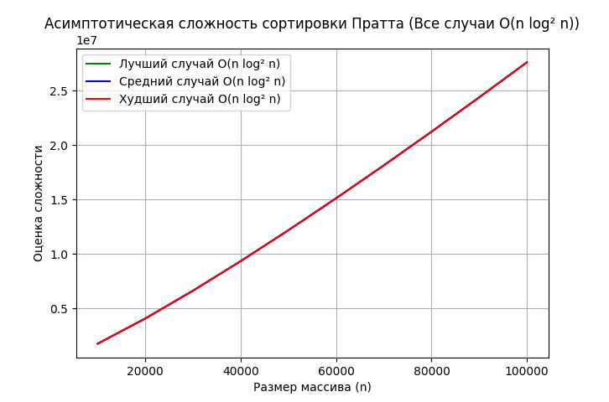
Теоретические значения функций сложности всех трех случаев сортировки с Pratt Sequence равны и на графике совпадают, перекрывая друг друга.

График 3 случаев функции временной сложности Quick Sort.
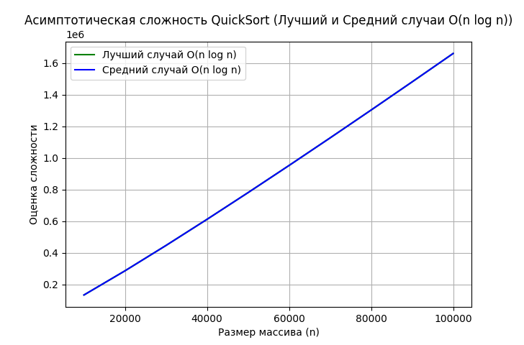
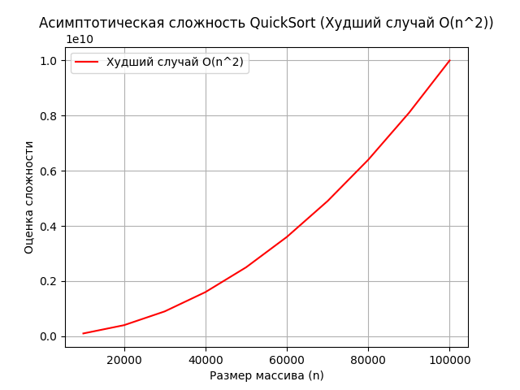
Теоретические значения функций сложности лучшего и худшего случаев Quick Sort равны и на графике совпадают, перекрывая друг друга. Худший случай представлен отдельно, так как его функция возрастает в разы быстрее.

График 3 случаев функции временной сложности Heap Sort.
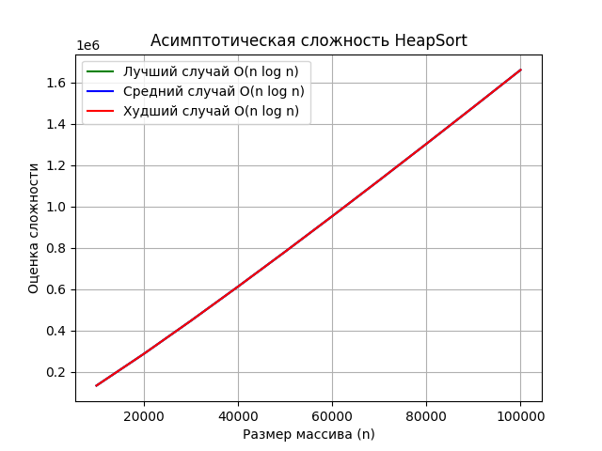
Теоретические значения функций сложности всех трех случаев Heap Sort равны и на графике совпадают, перекрывая друг друга.

Предположение о наибыстрейшей сортировке:
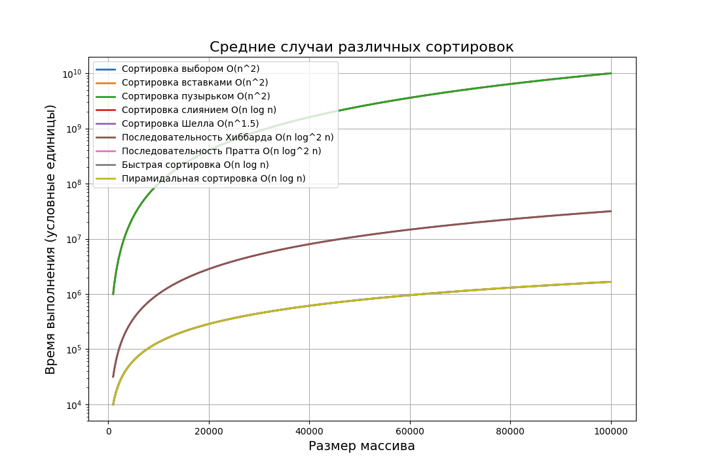
Предположительно, согласно полученным теоретическим данным, на массивах, чей размер превышает 100000 элементов, лучше всего будут работать алгоритмы быстрой сортировки, сортировки слиянием и пирамидальной сортировки. Асимптотическая оценка их среднего случая – O(n log n), их графики совпадут. Шкала по оси y – логарифмическая для наглядности. Некоторые асимптотики равны и их графики совпадают.

Практическая часть

Графики практических значений:

Selection Sort

Selection Sort Sorted
T(n) = 9.4471 * 10⁻¹³ * n² + 2.5530 * 10⁻⁸ * n + 3.3765 * 10⁻³ * n⁰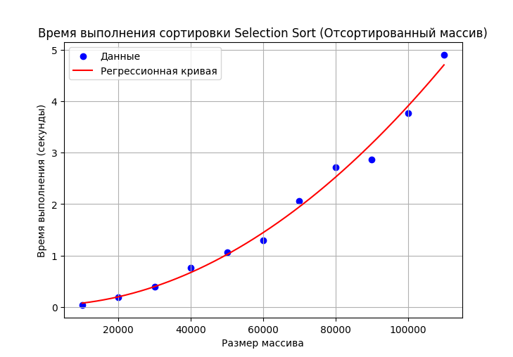

Selection Sort Nearly Sorted
T(n) = 9.4346 * 10⁻¹³ * n² + 3.8453 * 10⁻⁸ * n + 3.9594 * 10⁻³ * n⁰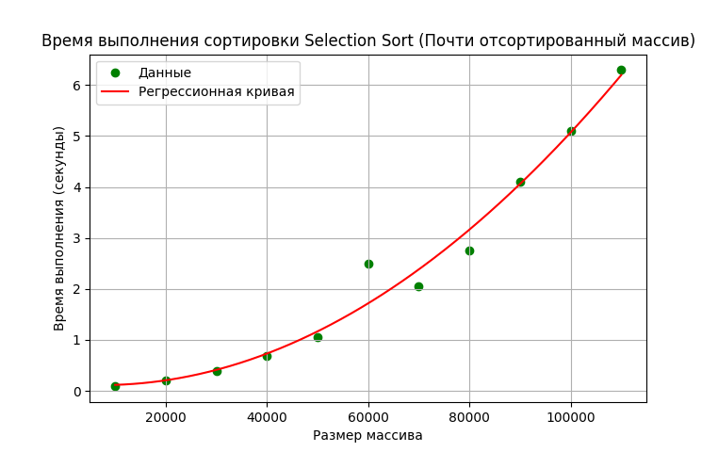

Selection Sort Reverse Sorted
T(n) = 3.3471 * 10⁻¹³ * n² + 9.7700 * 10⁻⁸ * n + 1.6525 * 10⁻³ 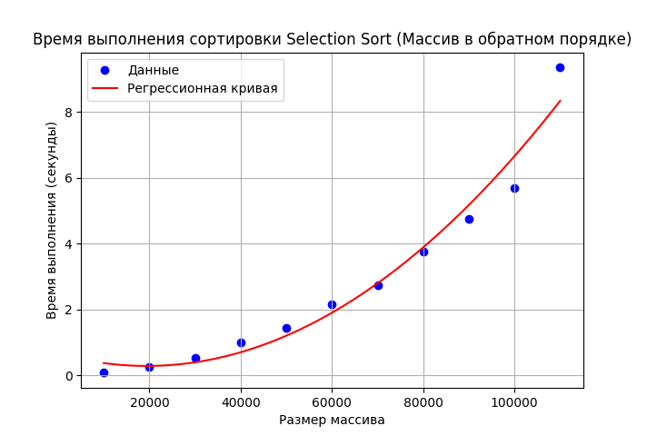

Selection Sort Random Sorted
T(n) = 7.5058 * 10⁻¹⁵ * n² + 2.2224 * 10⁻⁷* n + 2.1290 * 10⁻⁴
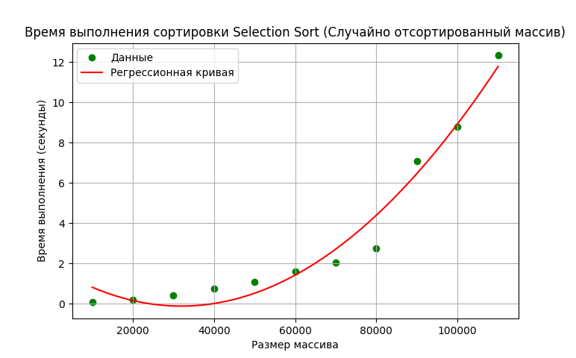

Selection Sort All Cases
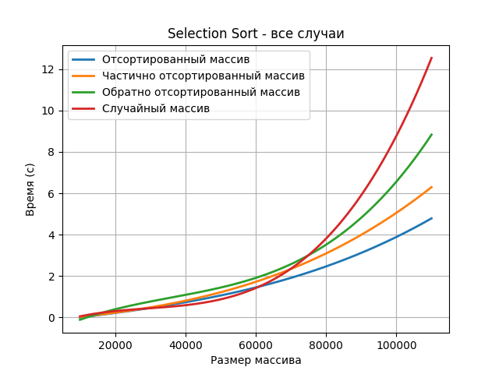
Графики всех вариантов массива внешне довольно схожи, расхождения начинаются после 70000 элементов, имеют одинаковую асимптотику, совпадающую с теоретической – O(n²).

Insertion Sort

Insertion Sort Sorted
T(n) = 1.8636 * 10⁻¹⁴ * n² -1.0336 * 10⁻⁹ * n + 1.2356 * 10⁻⁴
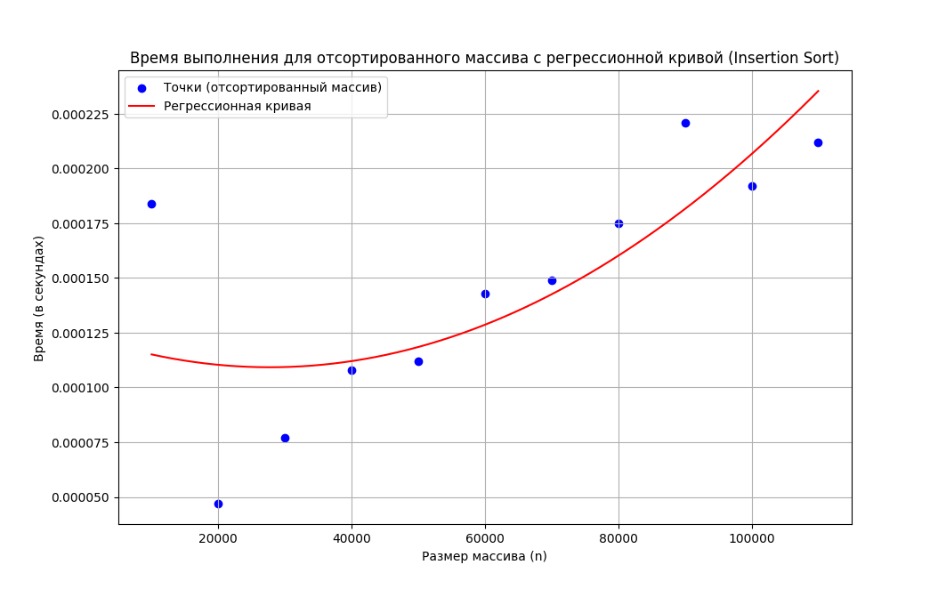

Insertion Sort Nearly Sorted
T(n) = 3.3209 * 10⁻¹¹ * n² + 3.8342 * 10⁻⁹ * n + 1.0857 * 10⁻²
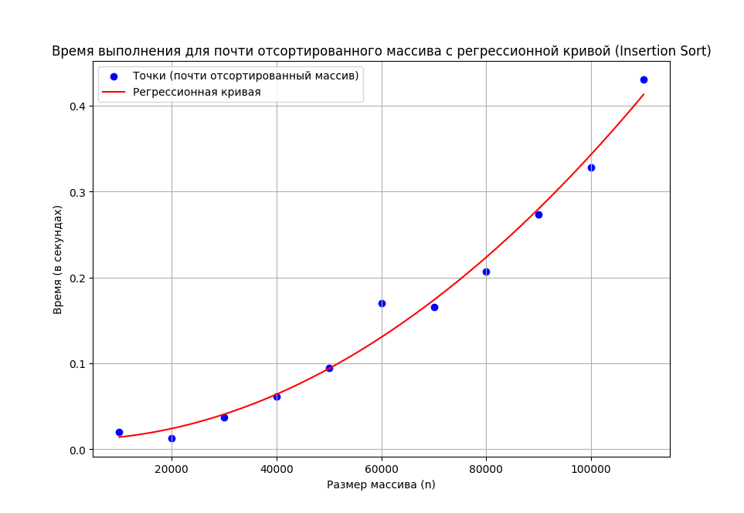

Insertion Sort Reverse Sorted
T(n) = 2.8779 * 10⁻¹⁰ * n² - 6.6356 * 10⁻⁷ * n + 3.9508 * 10⁻²
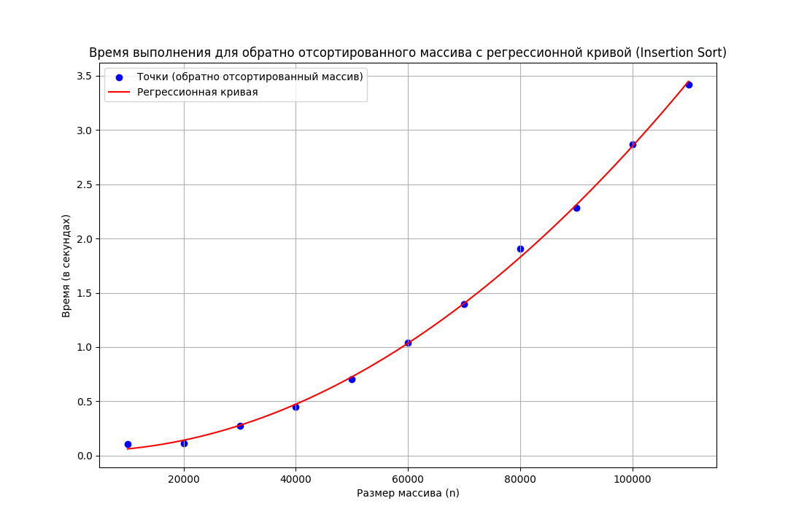

Insertion Sort Random Sorted
T(n) = 1.2726 * 10⁻¹⁰ * n² + 1.4508 * 10⁻⁶ * n - 6.2857 * 10⁻³
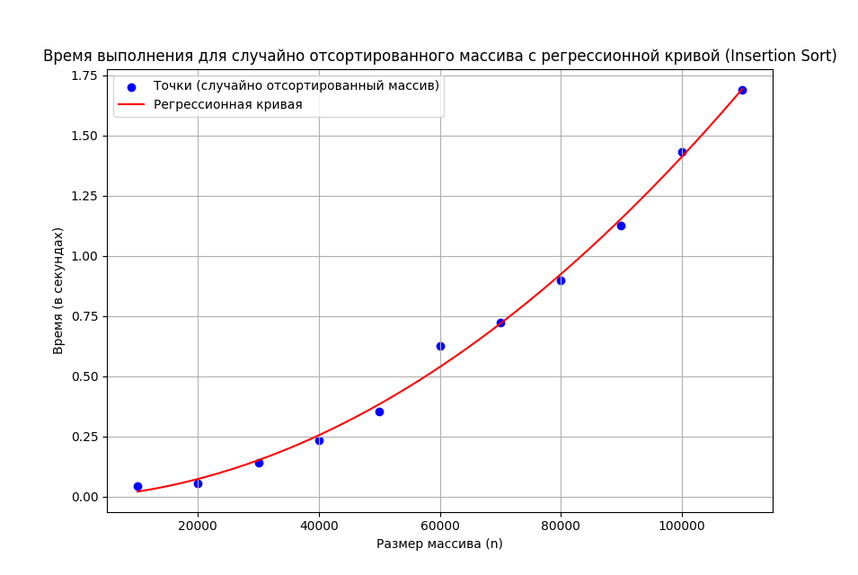

Insertion Sort All Cases
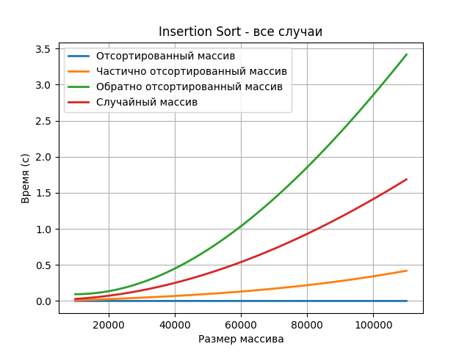
В данном случае практические данные могут иметь некоторое расхождение с теоретическими, но асимптотика отсортированного и частично отсортированного массивов ближе всего к лучшему случаю Insertion Sort, а случайного и обратно отсортированного массивов – к среднему и худшему.

Merge Sort

Merge Sort Sorted
T = 0.001187 * n² + 0.006451 * n + 0.008707
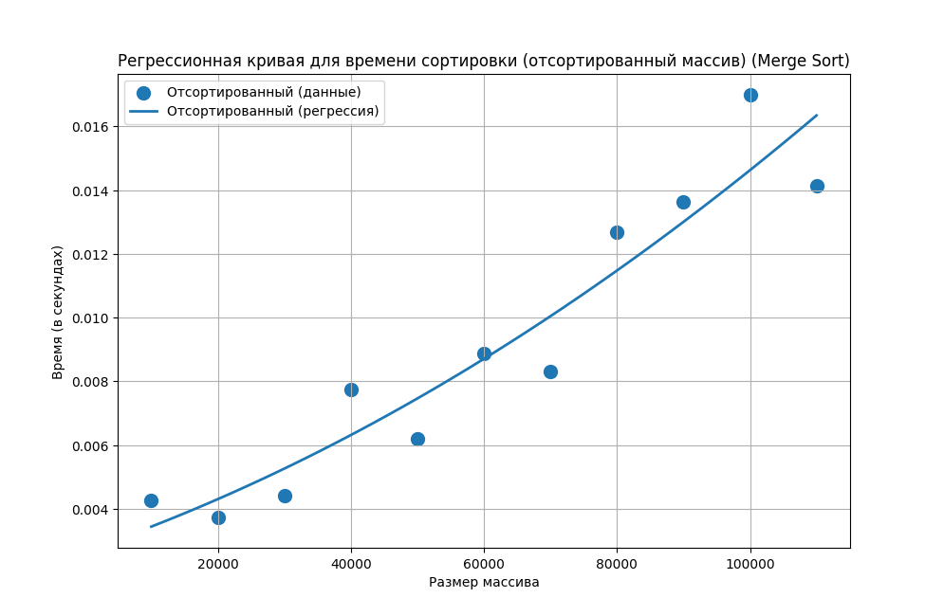

Merge Sort Nearly Sorted
T = -0.001521 * n² + 0.007011 * n + 0.013412
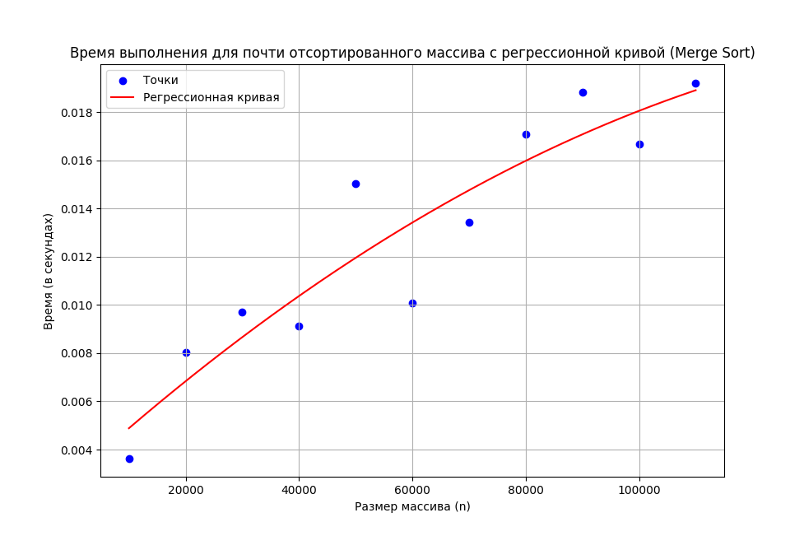

Merge Sort Reverse Sorted
T = 0.000513 * n² + 0.004884 * n + 0.009696
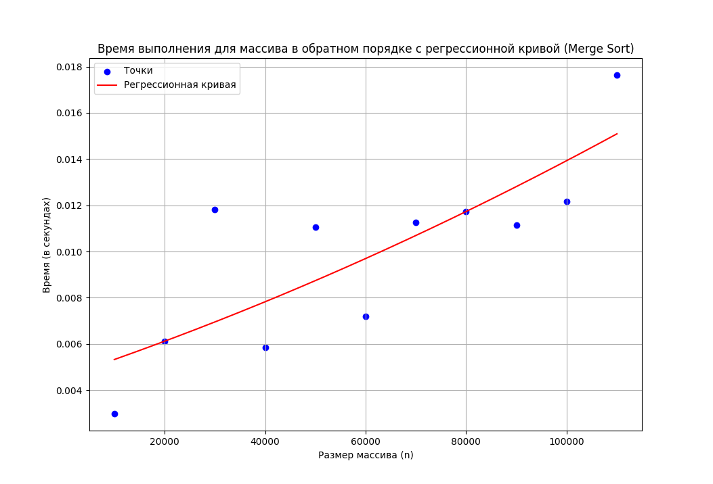

Merge Sort Random Sorted
T = 0.001922 * n² + 0.013658 * n + 0.017669
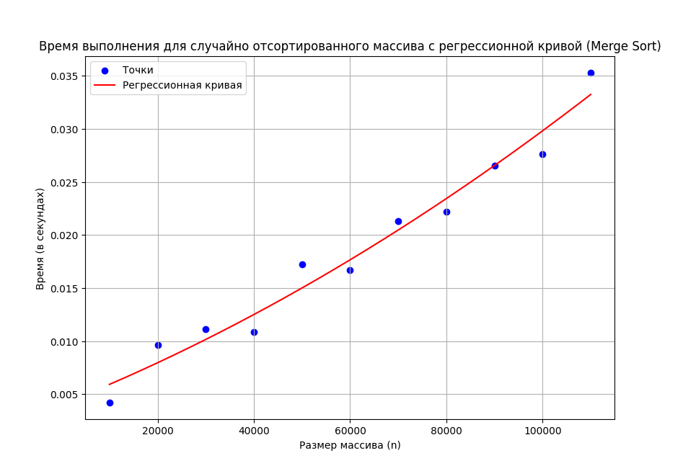

Merge Sort All Cases
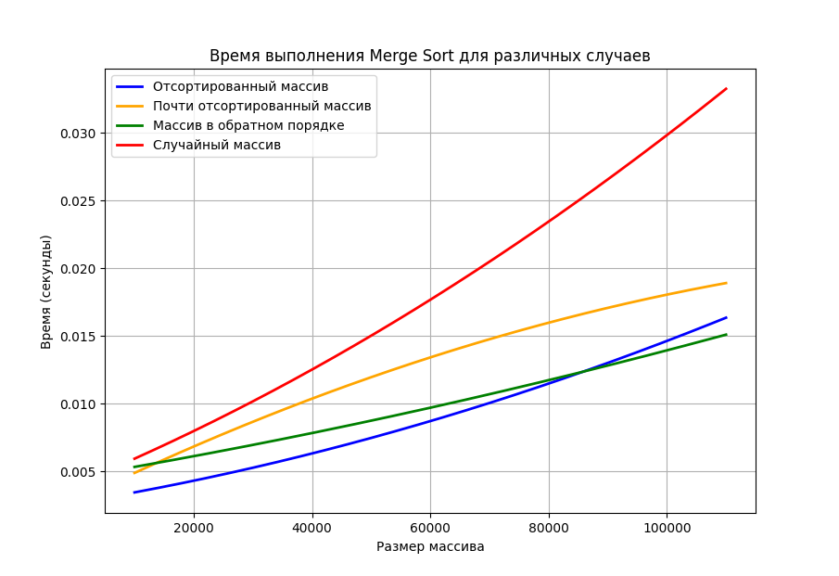
На данном диапазоне графики экспериментальных данных несколько отличаются друг от друга, но в целом они соответствуют теоретической асимптотике Merge Sort.

Bubble Sort

Bubble Sort Sorted
T = -0.000002 * n² + 0.000096 * n + 0.000173
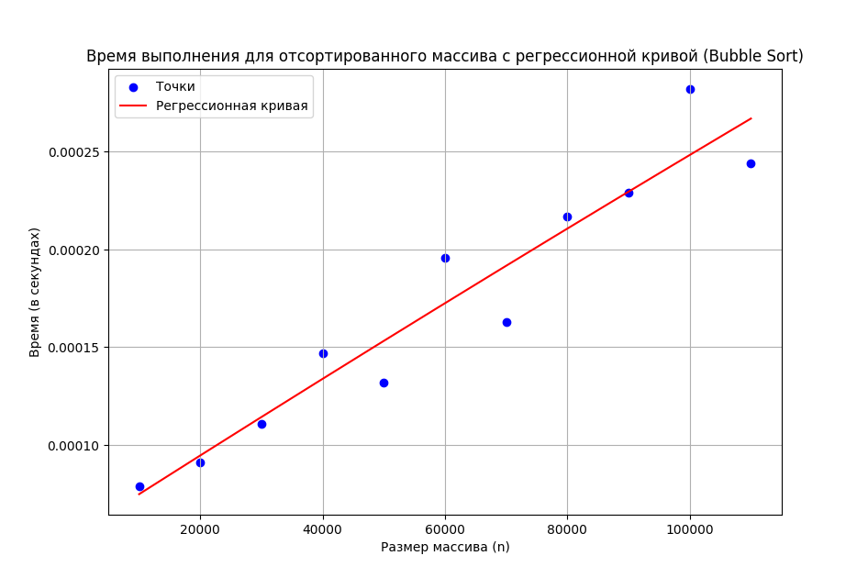

Bubble Sort Nearly Sorted
T = 1.686397 * n² + 4.868379 * n + 3.516054
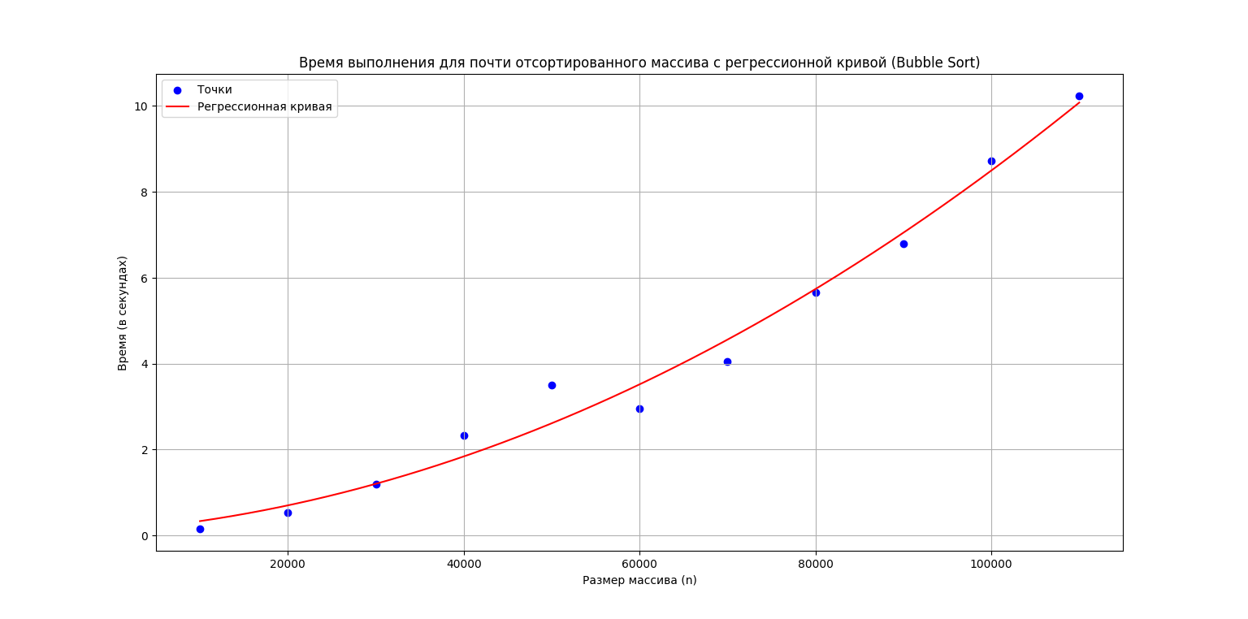

Bubble Sort Reverse Sorted
T = 3.802650 * n² + 9.056116 * n + 5.560062
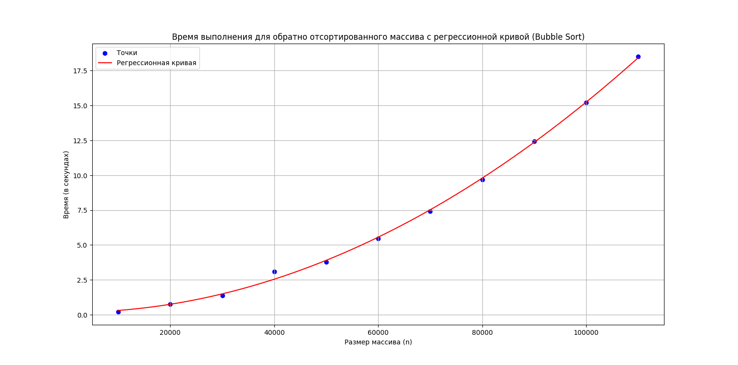

Bubble Sort Random Sorted
T = 6.932329 * n² + 16.204450 * n + 9.658920
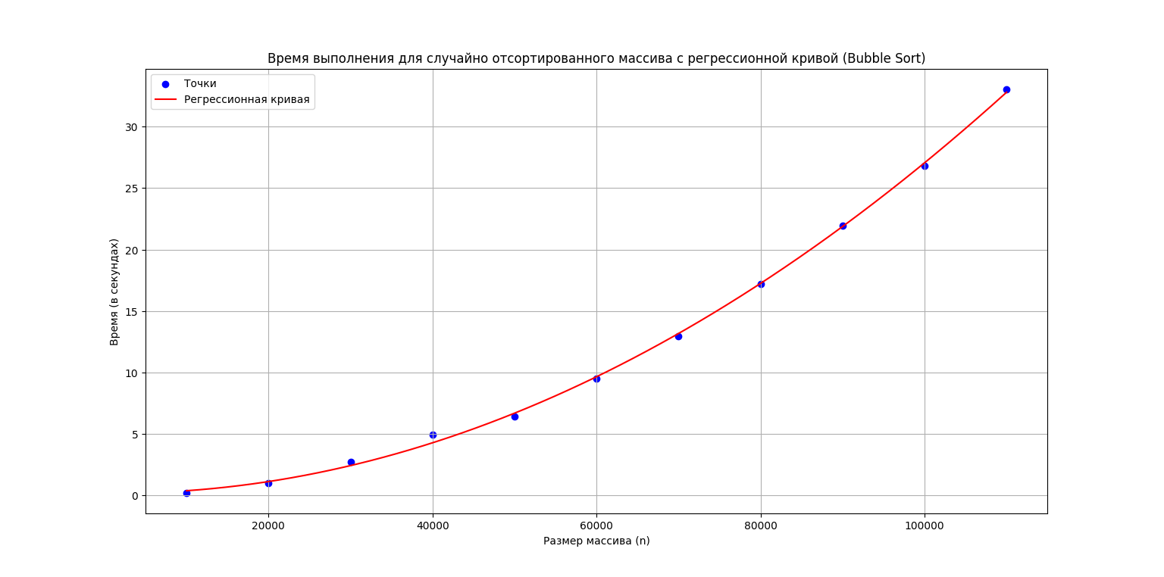

Bubble Sort All Cases
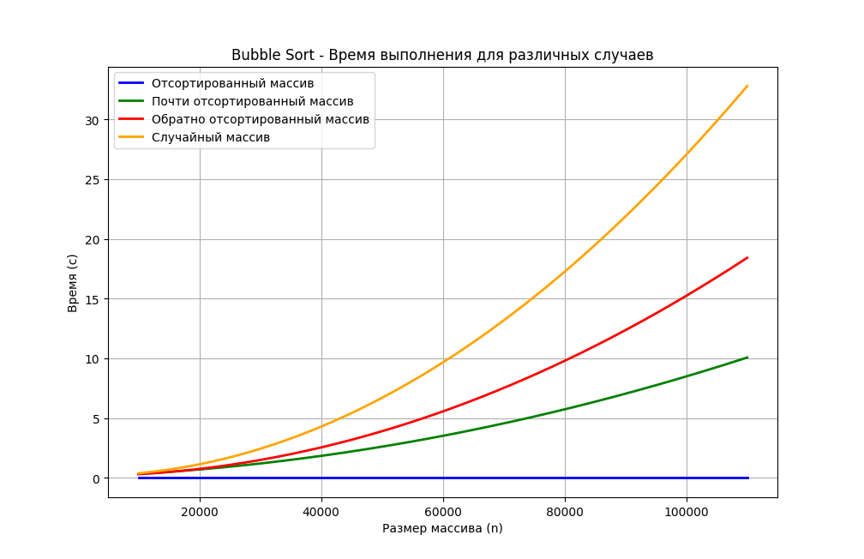
На данном диапазоне графики хоть и различаются визуально, но по ним можно сделать вывод о том, что асимптотика кривой отсортированного массива соответствует асимптотике лучшего случая сортировки, а остальные – среднему и худшему.

Shell Sort

Shell Sort Sorted
T = 2.986480*10⁻¹³ * n² - 1.289413*10⁻⁸ * n + 2.263958*10⁻³
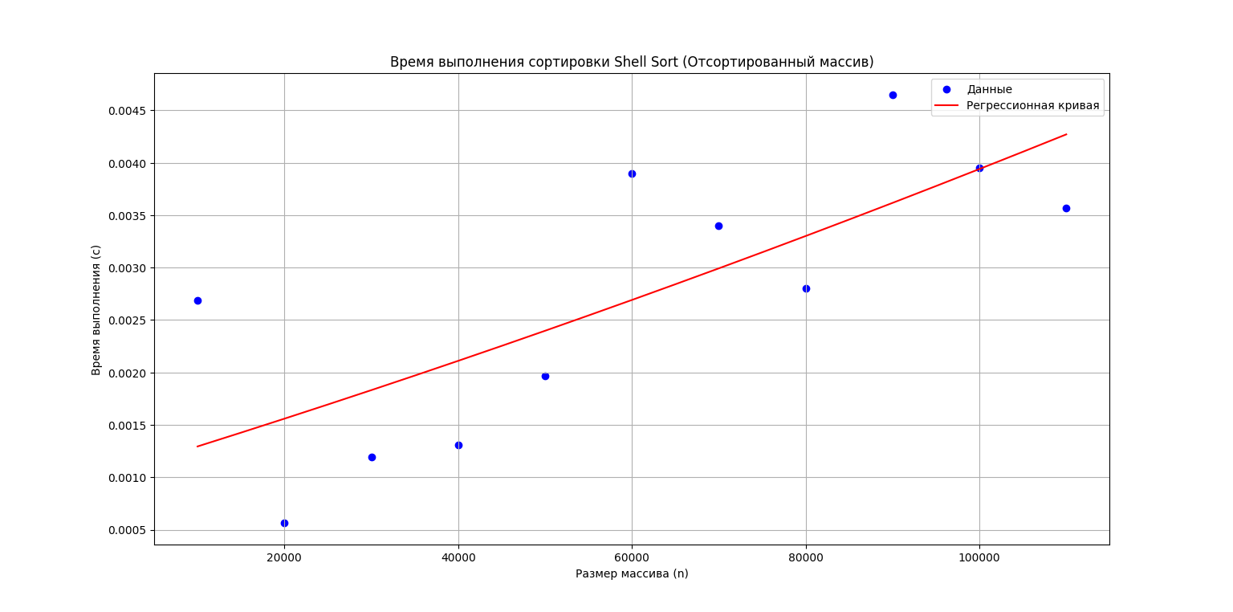

Shell Sort Nearly Sorted
T = 3.299301*10⁻¹³ * n² + 2.014393*10⁻⁷ * n + 7.269091*10⁻⁵
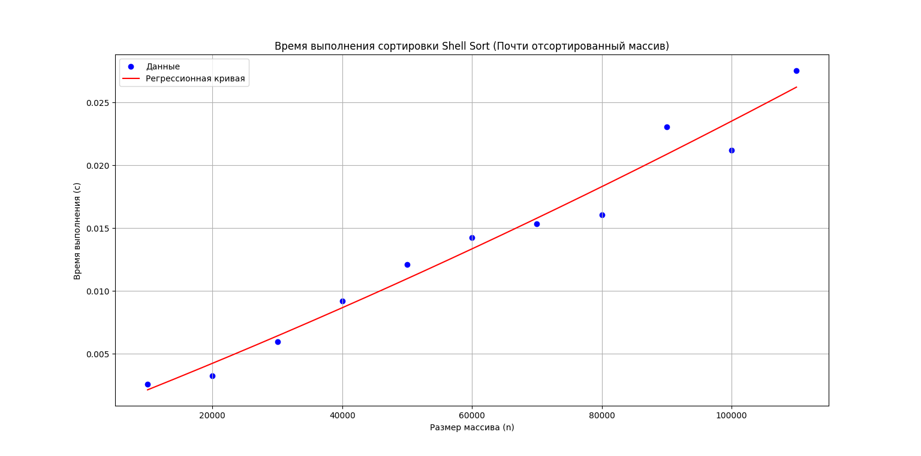

Shell Sort Reverse Sorted
T = 2.016900*10⁻¹³ * n² + 3.296538*10⁻⁸ * n + 7.175758*10⁻⁴
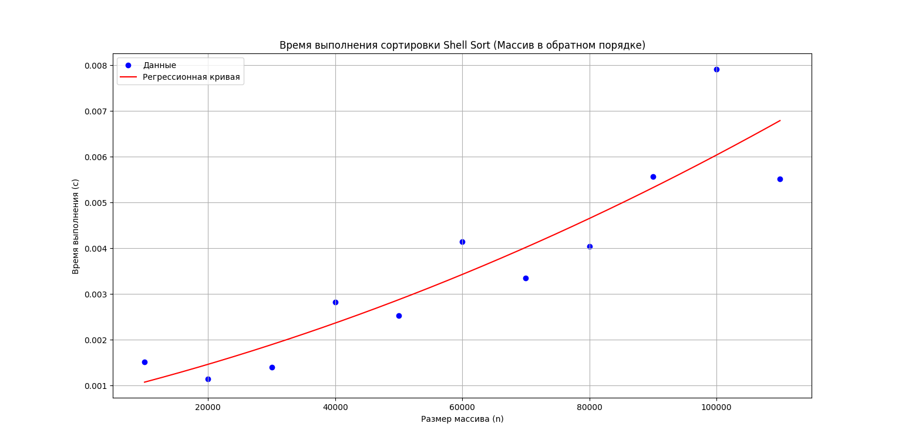

Shell Sort Random Sorted
T = 1.473613*10⁻¹² * n² + 1.042301*10⁻⁷ * n + 2.814576*10⁻³
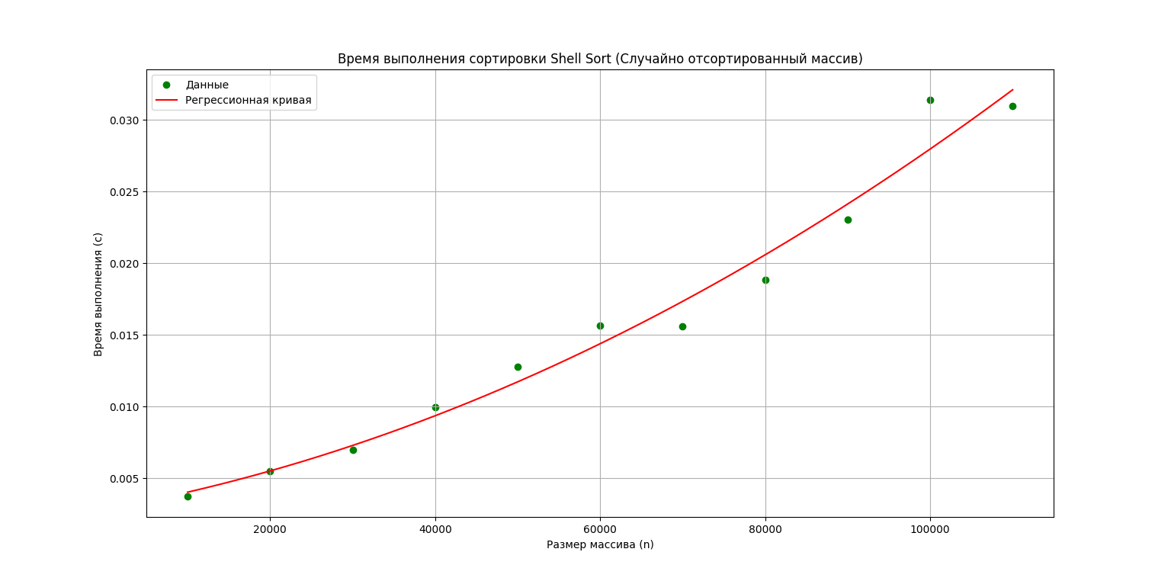

Shell Sort All Cases
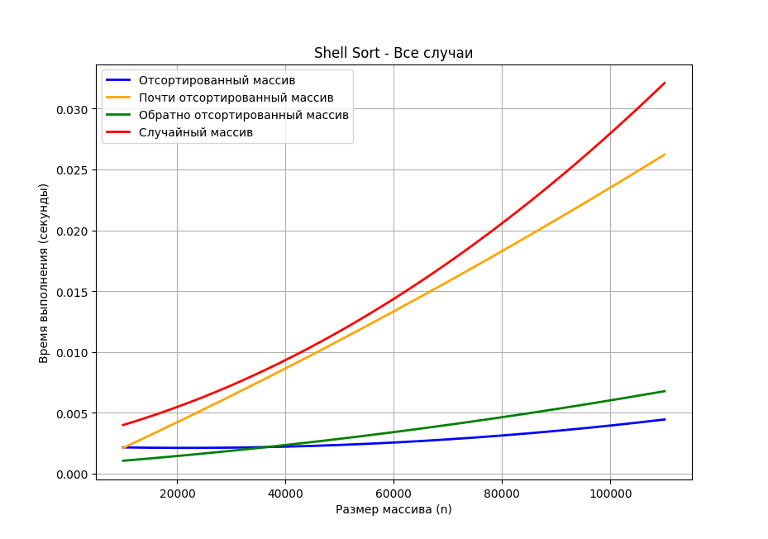
Рассматривая графики на данном диапазоне, можно предположить, что асимптотика отсортированного массива соответствует асимптотике лучшего случая работы алгоритма, асимптотика обратно отсортированного массива соответствует асимптотике лучшего или же среднего случая работы алгоритма, а асимптотика почти отсортированного и случайно отсортированного массивов соответствует асимптотике худшего случая работы алгоритма.

Hibbard Sequence

Hibbard Sort Sorted
T = 6.301865*10⁻¹⁴ * n² + 9.787762*10⁻⁹ * n + 1.170576*10⁻³
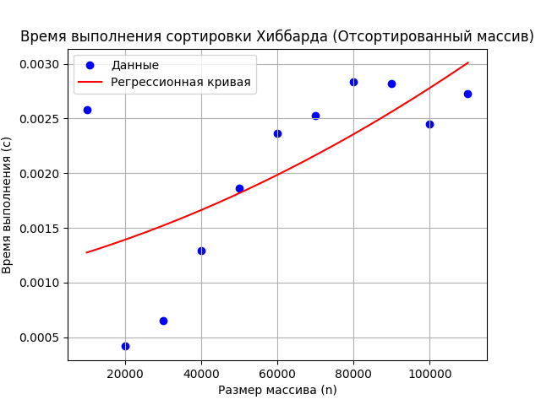

Hibbard Sort Nearly Sorted
T = 1.250618*10⁻¹² * n² + 1.074668*10⁻⁷ * n + 1.421606*10⁻³
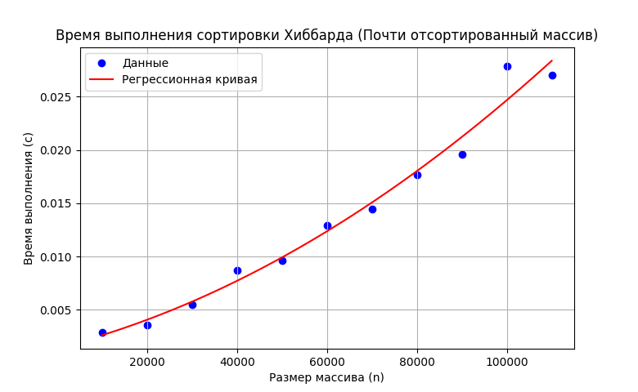

Hibbard Sort Reverse Sorted
T = 2.621329*10⁻¹³ * n² + 9.566783*10⁻⁹ * n + 7.698182*10⁻⁴
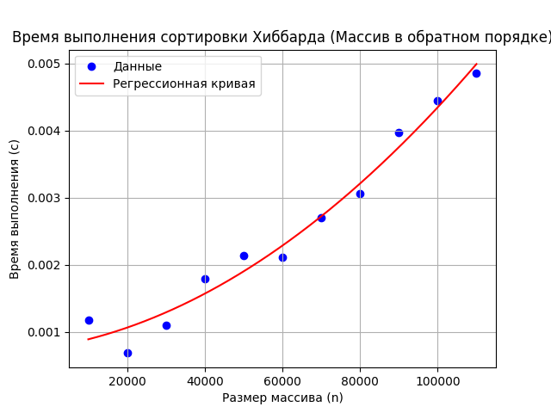

Hibbard Sort Random Sorted
T = 1.707646*10⁻¹² * n² + 9.782252*10⁻⁸ * n + 1.377206*10⁻³
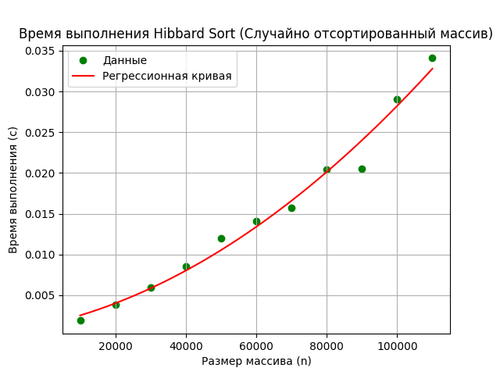

Hibbard Sort All Cases
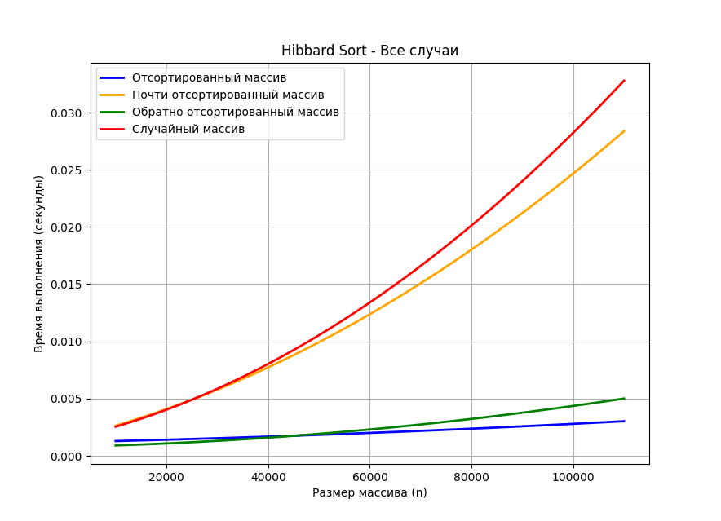
Рассматривая графики на данном диапазоне, можно сделать вывод о том, что асимптотика отсортированного массива и массива, отсортированного в обратном порядке, соответствует теоретической асимптотике лучшего случая работы алгоритма, а асимптотика почти и случайно отсортированных массивов соответствует теоретической асимптотике среднего и худшего случая работы алгоритма.

Pratt Sequence

Pratt Sort Sorted
T = 0.00000000000234 * n² + 0.0000000153 * n + 0.006678
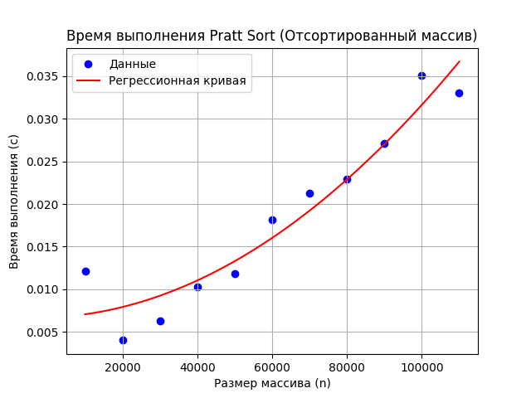

Pratt Sort Nearly Sorted
T = -0.00000000000047 * n² + 0.0000004815 * n + -0.000066
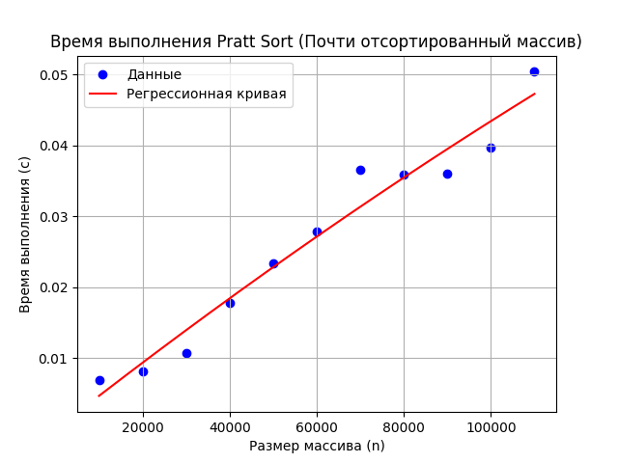

Pratt Sort Reverse Sorted
T = 0.00000000000302 * n² + -0.0000000739 * n + 0.009127
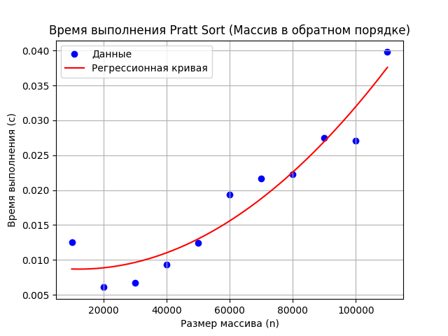

Pratt Sort Random Sorted
T = -0.00000000000056 * n² + 0.000001 * n + -0.0019121394
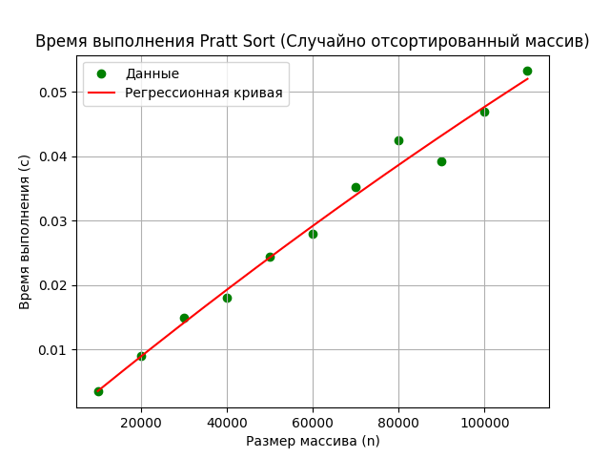

Pratt Sort All Cases
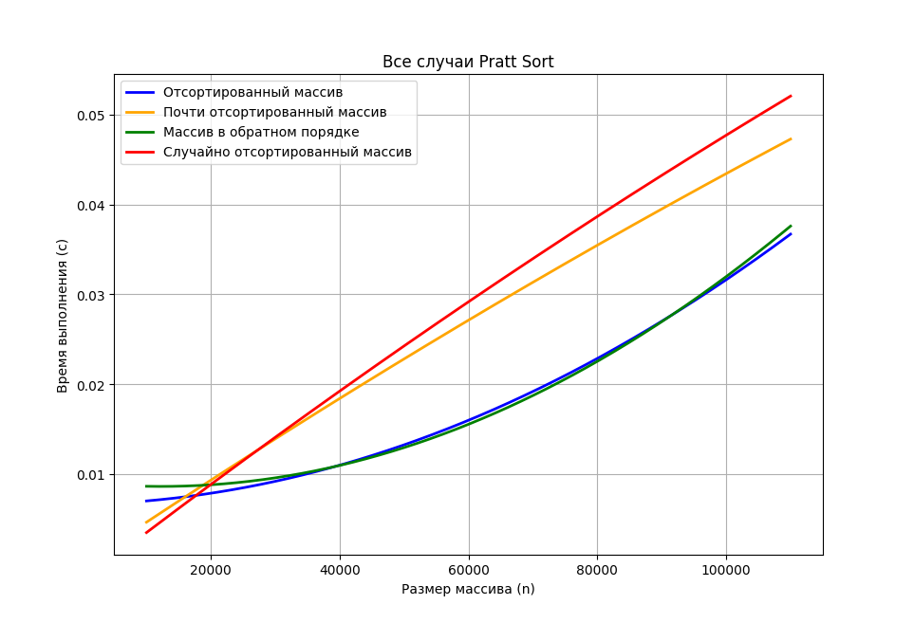
Рассматривая графики на данном диапазоне, можно сделать вывод о том, что все они возрастают примерно с одинаковой скоростью, что соответствует теоретическим значениям асимптотик всех 3 случаев работы алгоритма.

Quick Sort

Quick Sort Sorted
T = 0.00000000000011 * n² + 0.0000000247 * n + 0.0007353273
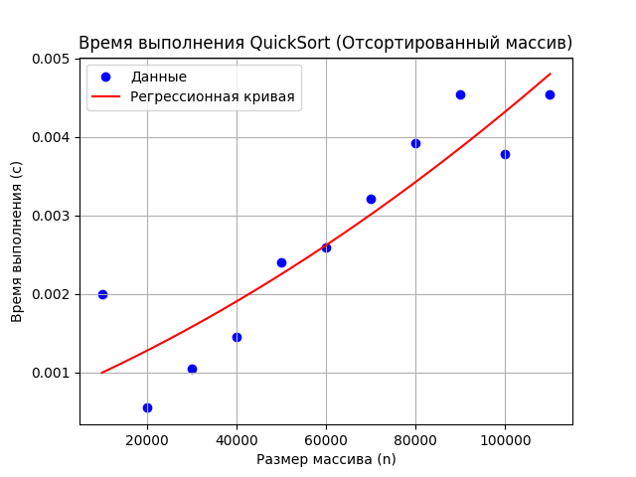

Quick Sort Nearly Sorted
T = 0.00000000000012 * n² + 0.0000000579 * n + 0.0010695333
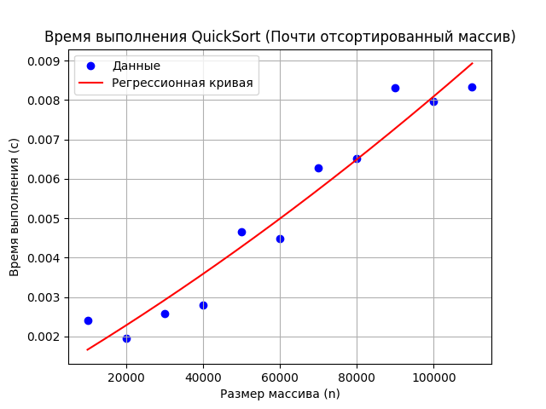

Quick Sort Reverse Sorted
T = -0.00000000000003 * n² + 0.0000000414 * n + 0.0000341212
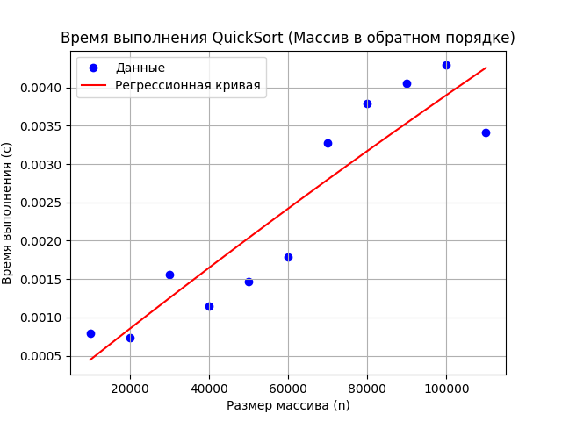

Quick Sort Random Sorted
T = -0.00000000000031 * n² + 0.0000001918 * n + -0.0007152848
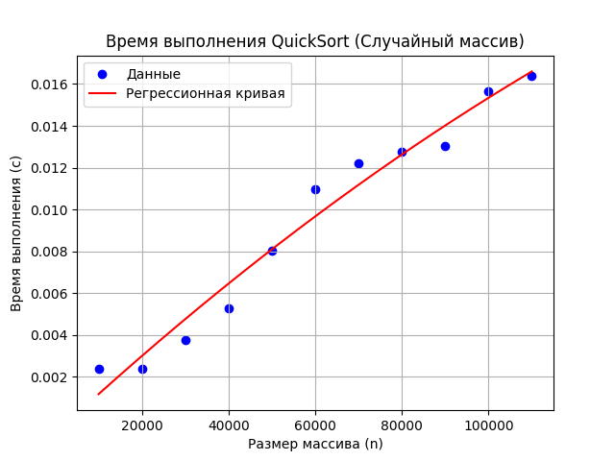

Quick Sort All Cases
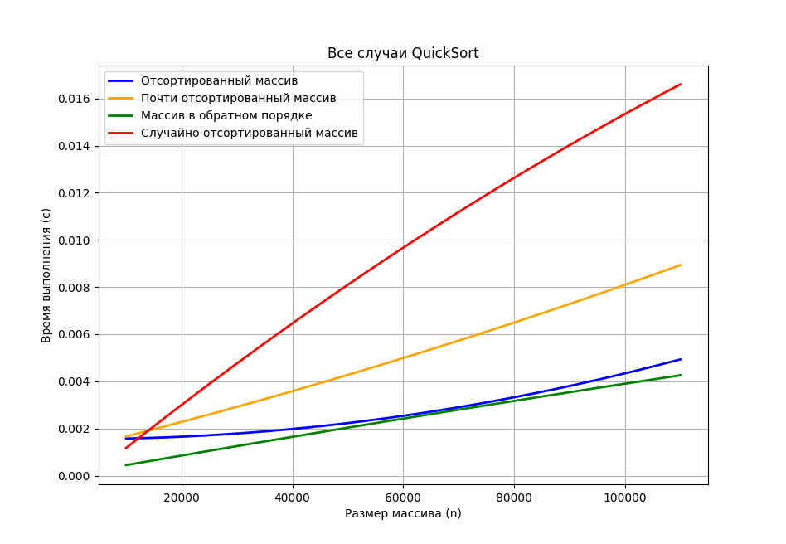
Рассматривая графики на данном диапазоне, можно сделать вывод о том, что все они возрастают примерно с одинаковой скоростью, а значит, их асимптотика соответствует теоретической асимптотике лучшего и среднего случаев сортировки. Худший случай довольно маловероятен и нам не встретился.

Heap Sort

Heap Sort Sorted
T = 0.0033764788 * n² + 0.0000000255 * n + 0.00000000000094
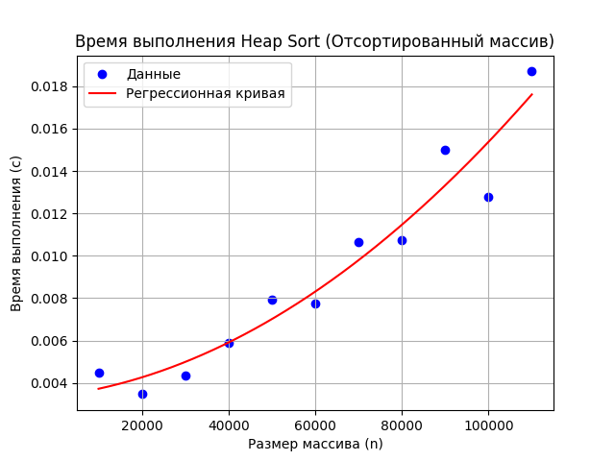

Heap Sort Nearly Sorted
T = 0.0039593636 * n² + 0.0000000385 * n + 0.00000000000094
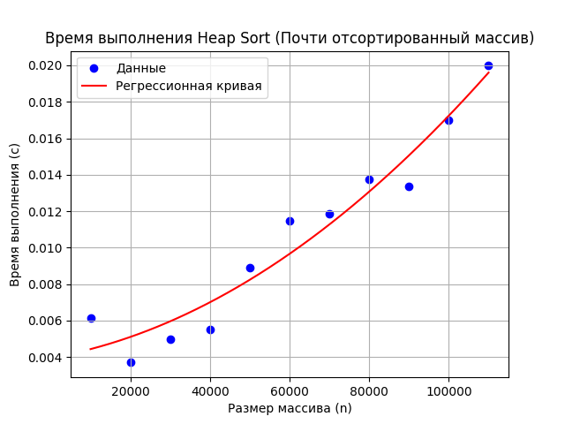

Heap Sort Reverse Sorted
T = 0.0016524970 * n² + 0.0000000977 * n + 0.00000000000033
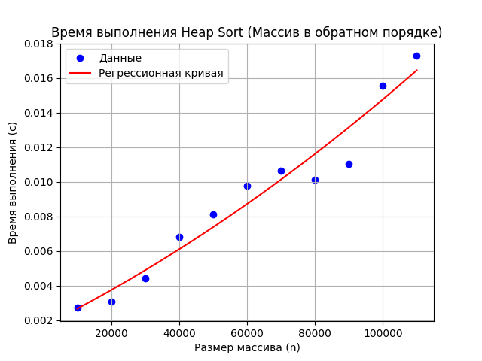

Heap Sort Random Sorted
T = 0.0002128970 * n² + 0.0000002222 * n + 0.00000000000001
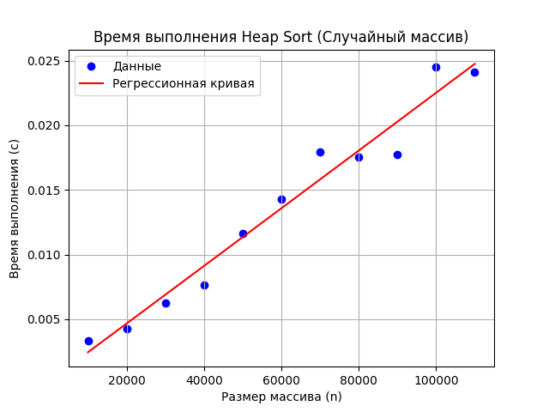

Heap Sort All Cases
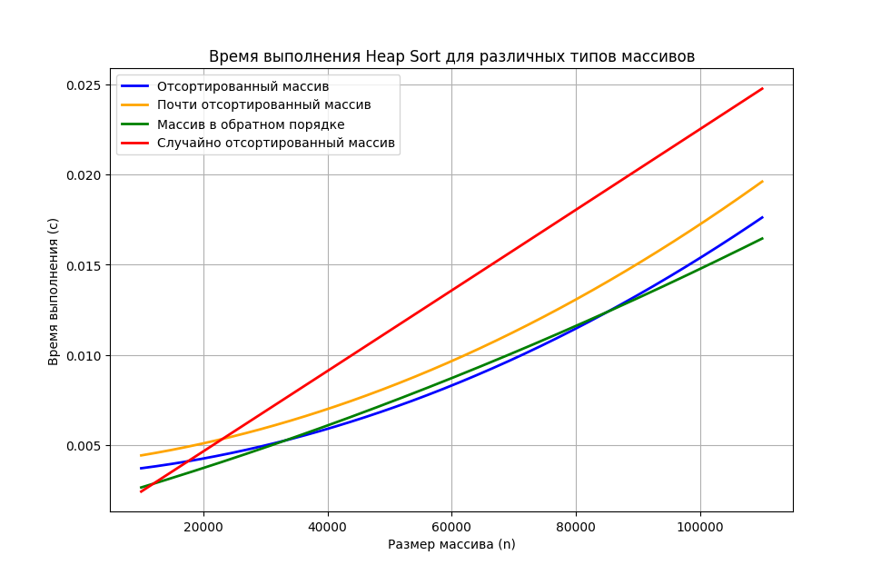
Рассматривая графики на данном диапазоне, можно сделать вывод о том, что все они возрастают примерно с одинаковой скоростью, а значит, их асимптотика соответствует теоретической асимптотике, которая одинакова для всех трех случаев работы алгоритма.

Вывод графиков степенных и логарифмических функций на отдельные изображения:
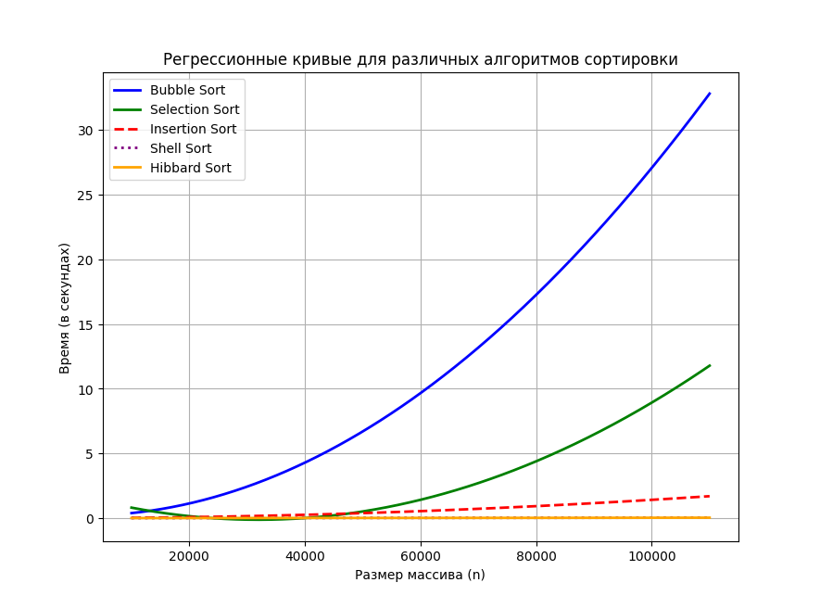
На рисунке представлены средние значения скорости работы сортировок согласно экспериментальным данным. Чтобы увидеть график Hibbard Sort, необходимо приблизить изображение. Быстрее всех из представленных здесь сортировок будут работать Shell Sort и Hibbard Sort.
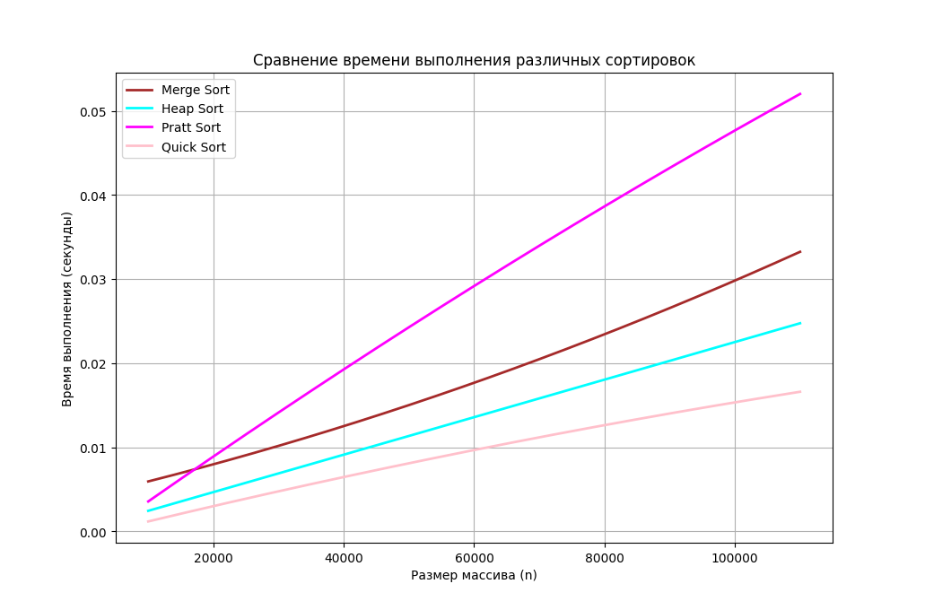
На рисунке представлены средние значения скорости работы сортировок согласно экспериментальным данным. В теоретической части было сделано предположение о том, что на массивах с количеством элементов, превышающих 100000, быстрее остальных будут работать Merge Sort, Quick Sort и Heap Sort. Наше предположение было относительно верно, но глядя на этот график, мы можем убедиться, что на массивах с количеством элементов, превышающих 100000, быстрее всего будет работать Quick Sort, так как при увеличении размера массива ее время выполнения возрастает медленнее, чем у трех других сортировок.

Вывод:
В ходе выполнения лабораторной работы были реализованы 9 алгоритмов сортировок (включая последовательности Пратта и Хиббарда). Каждый алгоритм был подробно проанализирован теоретически, а теоретические результаты были подтверждены экспериментальными. В итоге нам удалось в полной мере исследовать временную сложность алгоритмов и выявить наиболее быстрый для работы с большими массивами.

Код графиков на языке программирования Python:

Теоретические значения

Selection Sort (All Cases)
import matplotlib.pyplot as plt
# Размеры массивов
sizes = range(1000, 10001, 1000) # от 1000 до 10000 с шагом 1000
# Оценки времени выполнения для лучшего, среднего и худшего случаев
best_case = [n**2 for n in sizes] # O(n^2)
average_case = [n**2 for n in sizes] # O(n^2)
worst_case = [n**2 for n in sizes] # O(n^2)
# Построение графика
plt.figure()
plt.plot(sizes, best_case, label='Лучший случай O(n^2)', color='blue')
plt.plot(sizes, average_case, label='Средний случай O(n^2)', color='green')
plt.plot(sizes, worst_case, label='Худший случай O(n^2)', color='red')
# Оформление графика
plt.title('Асимптотическая сложность сортировки выбором')
plt.xlabel('Размер массива (n)')
plt.ylabel('Оценка сложности')
plt.legend()
plt.grid(True)
# Показать график
plt.show()

Insertion Sort (Best Case)
import matplotlib.pyplot as plt
# Размеры массивов
sizes = range(1000, 10001, 1000) # от 1000 до 10000 с шагом 1000
# Оценки времени выполнения для лучшего случая
best_case = [n for n in sizes] # O(n)
# Построение графика
plt.figure()
# График для лучшего случая
plt.plot(sizes, best_case, label='Лучший случай O(n)', color='blue')
# Оформление графика
plt.title('Асимптотическая сложность сортировки вставками (Лучший случай)')
plt.xlabel('Размер массива (n)')
plt.ylabel('Оценка сложности')
plt.legend()
plt.grid(True)
# Показать график
plt.show()

Insertion Sort (Average and Worst Cases)
import matplotlib.pyplot as plt
# Размеры массивов
sizes = range(1000, 10001, 1000) # от 1000 до 10000 с шагом 1000
# Оценки времени выполнения для среднего и худшего случаев
average_case = [n**2 for n in sizes] # O(n²)
worst_case = [n**2 for n in sizes] # O(n²)
# Построение графика
plt.figure()
# График для среднего и худшего случаев
plt.plot(sizes, average_case, label='Средний случай O(n²)', color='orange')
plt.plot(sizes, worst_case, label='Худший случай O(n²)', color='red')
# Оформление графика
plt.title('Асимптотическая сложность сортировки вставками (Средний и Худший случаи)')
plt.xlabel('Размер массива (n)')
plt.ylabel('Оценка сложности')
plt.legend()
plt.grid(True)
# Показать график
plt.show()

Bubble Sort (Best Case)
import matplotlib.pyplot as plt
import numpy as np
# Размеры массивов
sizes = np.arange(1000, 10001, 1000) # от 1000 до 10000 с шагом 1000
# Оценки времени выполнения для лучшего случая
best_case = sizes # O(n)
# Построение графика
plt.figure()
# График для лучшего случая
plt.plot(sizes, best_case, label='Лучший случай O(n)', color='green')
# Оформление графика
plt.title('Асимптотическая сложность сортировки пузырьком (Bubble Sort)')
plt.xlabel('Размер массива (n)')
plt.ylabel('Оценка сложности')
plt.legend()
plt.grid(True)
# Показать график
plt.show()

Bubble Sort (Average and Worst Cases)
import matplotlib.pyplot as plt
import numpy as np
# Размеры массивов
sizes = np.arange(1000, 10001, 1000) # от 1000 до 10000 с шагом 1000
# Оценки времени выполнения для среднего и худшего случаев
average_case = sizes ** 2 # O(n^2)
worst_case = sizes ** 2 # O(n^2)
# Построение графика
plt.figure()
# График для среднего случая
plt.plot(sizes, average_case, label='Средний случай O(n^2)', color='blue')
# График для худшего случая
plt.plot(sizes, worst_case, label='Худший случай O(n^2)', color='red')
# Оформление графика
plt.title('Асимптотическая сложность сортировки пузырьком (Bubble Sort)')
plt.xlabel('Размер массива (n)')
plt.ylabel('Оценка сложности')
plt.legend()
plt.grid(True)
# Показать график
plt.show()

Merge Sort (All Cases)
import matplotlib.pyplot as plt
import numpy as np
# Размеры массивов
sizes = np.arange(1000, 10001, 1000) # от 1000 до 10000 с шагом 1000
# Оценки времени выполнения для всех случаев
best_case = sizes * np.log2(sizes) # O(n log n)
average_case = sizes * np.log2(sizes) # O(n log n)
worst_case = sizes * np.log2(sizes) # O(n log n)
# Построение графика
plt.figure()
# График для всех случаев
plt.plot(sizes, best_case, label='Лучший случай O(n log n)', color='green')
plt.plot(sizes, average_case, label='Средний случай O(n log n)', color='orange')
plt.plot(sizes, worst_case, label='Худший случай O(n log n)', color='red')
# Оформление графика
plt.title('Асимптотическая сложность сортировки слиянием (Merge Sort)')
plt.xlabel('Размер массива (n)')
plt.ylabel('Оценка сложности')
plt.legend()
plt.grid(True)
# Показать график
plt.show()

Shell Sort (Best and Average Cases)
import matplotlib.pyplot as plt
import numpy as np
# Размеры массивов
sizes = np.arange(1000, 10001, 1000) # от 1000 до 10000 с шагом 1000
# Оценки времени выполнения для случаев
best_case = sizes * np.log(sizes) # O(n log n)
average_case = sizes ** (3/2) # O(n^(3/2))
# Построение графика
plt.figure()
# График для лучшего случая
plt.plot(sizes, best_case, label='Лучший случай O(n log n)', color='green')
# График для среднего случая
plt.plot(sizes, average_case, label='Средний случай O(n^{3/2})', color='orange')
# Оформление графика
plt.title('Асимптотическая сложность сортировки Шелла')
plt.xlabel('Размер массива (n)')
plt.ylabel('Оценка сложности')
plt.legend()
plt.grid(True)
# Показать график
plt.show()

Shell Sort (Worst Case)
import matplotlib.pyplot as plt
import numpy as np
# Размеры массивов
sizes = np.arange(1000, 10001, 1000) # от 1000 до 10000 с шагом 1000
# Оценка времени выполнения для худшего случая
worst_case = sizes ** 2 # O(n^2)
# Построение графика
plt.figure()
# График для худшего случая
plt.plot(sizes, worst_case, label='Худший случай O(n^2)', color='red')
# Оформление графика
plt.title('Асимптотическая сложность сортировки Шелла (Худший случай)')
plt.xlabel('Размер массива (n)')
plt.ylabel('Оценка сложности')
plt.legend()
plt.grid(True)
# Показать график
plt.show()

Hibbard sequence (All Cases)
import matplotlib.pyplot as plt
import math
# Размеры массивов
sizes = list(range(10000, 110001, 10000))
# Оценки времени выполнения для лучшего, среднего и худшего случаев
best_case = [size * math.log(size) for size in sizes] # O(n log n)
average_case = [size ** (3/2) for size in sizes] # O(n^(3/2))
worst_case = [size ** (3/2) for size in sizes] # O(n^(3/2))
# Построение графика
plt.figure()
plt.plot(sizes, best_case, label='Лучший случай O(n log n)')
plt.plot(sizes, average_case, label='Средний случай O(n^{3/2})')
plt.plot(sizes, worst_case, label='Худший случай O(n^{3/2})')
# Оформление графика
plt.title('Асимптотическая сложность сортировки Шелла с последовательностью Хиббарда')
plt.xlabel('Размер массива (n)')
plt.ylabel('Оценка сложности')
plt.legend()
plt.grid(True)
# Показать график
plt.show()

Pratt sequence (All Cases)
import matplotlib.pyplot as plt
import numpy as np
# Размеры массивов
sizes = np.arange(1000, 10001, 1000) # от 1000 до 10000 с шагом 1000
# Оценка времени выполнения для всех случаев
best_case = sizes * (np.log2(sizes) ** 2) # O(n log^2 n)
average_case = sizes * (np.log2(sizes) ** 2) # O(n log^2 n)
worst_case = sizes * (np.log2(sizes) ** 2) # O(n log^2 n)
# Построение графика
plt.figure()
# График для всех случаев
plt.plot(sizes, best_case, label='Лучший случай O(n log² n)', color='green')
plt.plot(sizes, average_case, label='Средний случай O(n log² n)', color='blue')
plt.plot(sizes, worst_case, label='Худший случай O(n log² n)', color='red')
# Оформление графика
plt.title('Асимптотическая сложность сортировки Пратта (Все случаи O(n log² n))')
plt.xlabel('Размер массива (n)')
plt.ylabel('Оценка сложности')
plt.legend()
plt.grid(True)
# Показать график
plt.show()

Quick Sort (Best and Average Cases)
import matplotlib.pyplot as plt
import numpy as np
# Размеры массивов
sizes = np.arange(1000, 10001, 1000) # от 1000 до 10000 с шагом 1000
# Оценка времени выполнения для лучшего и среднего случаев
best_case = sizes * np.log2(sizes) # O(n log n)
average_case = sizes * np.log2(sizes) # O(n log n)
# Построение графика
plt.figure()
# График для лучшего и среднего случаев
plt.plot(sizes, best_case, label='Лучший случай O(n log n)', color='green')
plt.plot(sizes, average_case, label='Средний случай O(n log n)', color='blue')
# Оформление графика
plt.title('Асимптотическая сложность QuickSort (Лучший и Средний случаи O(n log n))')
plt.xlabel('Размер массива (n)')
plt.ylabel('Оценка сложности')
plt.legend()
plt.grid(True)
# Показать график
plt.show()

Quick Sort (Worst Case)
import matplotlib.pyplot as plt
import numpy as np
# Размеры массивов
sizes = np.arange(1000, 10001, 1000) # от 1000 до 10000 с шагом 1000
# Оценка времени выполнения для худшего случая
worst_case = sizes ** 2 # O(n^2)
# Построение графика
plt.figure()
# График для худшего случая
plt.plot(sizes, worst_case, label='Худший случай O(n^2)', color='red')
# Оформление графика
plt.title('Асимптотическая сложность QuickSort (Худший случай O(n^2))')
plt.xlabel('Размер массива (n)')
plt.ylabel('Оценка сложности')
plt.legend()
plt.grid(True)
# Показать график
plt.show()

Heap Sort (All Cases)
import matplotlib.pyplot as plt
import numpy as np
# Размеры массивов
sizes = np.arange(1000, 10001, 1000) # от 1000 до 10000 с шагом 1000
# Оценка времени выполнения для худшего случая
worst_case = sizes ** 2 # O(n^2)
# Построение графика
plt.figure()
# График для худшего случая
plt.plot(sizes, worst_case, label='Худший случай O(n^2)', color='red')
# Оформление графика
plt.title('Асимптотическая сложность QuickSort (Худший случай O(n^2))')
plt.xlabel('Размер массива (n)')
plt.ylabel('Оценка сложности')
plt.legend()
plt.grid(True)
# Показать график
plt.show()

Практические значения

Selection Sort Sorted
import matplotlib.pyplot as plt
from numpy.polynomial.polynomial import Polynomial
import numpy as np
# Данные для отсортированного массива
sizes = [1000, 2000, 3000, 4000, 5000, 6000, 7000, 8000, 9000, 10000, 11000, 12000, 13000, 14000, 15000]
sorted_times = [0.005574, 0.001740, 0.003732, 0.007686, 0.010974, 0.015535, 0.020217, 0.029127, 0.039143,
0.058127, 0.053653, 0.067040, 0.078331, 0.080945, 0.098994]
# Построение графика в формате точек
plt.scatter(sizes, sorted_times, label="Данные", color='blue')
# Вычисление регрессионной кривой (полиномиальная регрессия 2-й степени)
coefs = np.polyfit(sizes, sorted_times, 2)
poly = np.poly1d(coefs)
# Построение регрессионной кривой
x = np.linspace(min(sizes), max(sizes), 500)
y = poly(x)
plt.plot(x, y, color='red', label='Регрессионная кривая')
# Оформление графика
plt.title('Время выполнения сортировки Selection Sort (Отсортированный массив)')
plt.xlabel('Размер массива')
plt.ylabel('Время выполнения (секунды)')
plt.grid(True)
plt.legend()
# Показать график
plt.show()

Selection Sort Nearly Sorted
import matplotlib.pyplot as plt
from numpy.polynomial.polynomial import Polynomial
import numpy as np
# Данные для почти отсортированного массива
sizes = [1000, 2000, 3000, 4000, 5000, 6000, 7000, 8000, 9000, 10000, 11000, 12000, 13000, 14000, 15000]
nearly_sorted_times = [0.003758, 0.001683, 0.004076, 0.006604, 0.012671, 0.017417, 0.020815, 0.034332,
0.040633, 0.049340, 0.070586, 0.068291, 0.083345, 0.084548, 0.106999]
# Построение графика в формате точек
plt.scatter(sizes, nearly_sorted_times, label="Данные", color='green')
# Вычисление регрессионной кривой (полиномиальная регрессия 2-й степени)
coefs = np.polyfit(sizes, nearly_sorted_times, 2)
poly = np.poly1d(coefs)
# Построение регрессионной кривой
x = np.linspace(min(sizes), max(sizes), 500)
y = poly(x)
plt.plot(x, y, color='red', label='Регрессионная кривая')
# Оформление графика
plt.title('Время выполнения Selection Sort (Почти отсортированный массив)')
plt.xlabel('Размер массива')
plt.ylabel('Время выполнения (секунды)')
plt.grid(True)
plt.legend()
# Показать график
plt.show()

Selection Sort Reverse Sorted
import matplotlib.pyplot as plt
from numpy.polynomial.polynomial import Polynomial
import numpy as np
# Данные для массива в обратном порядке
sizes = [1000, 2000, 3000, 4000, 5000, 6000, 7000, 8000, 9000, 10000, 11000, 12000, 13000, 14000, 15000]
reverse_sorted_times = [0.003254, 0.002362, 0.008363, 0.010273, 0.014550, 0.020489, 0.028249, 0.043195,
0.053185, 0.065987, 0.082097, 0.083822, 0.103148, 0.107793, 0.133518]
# Построение графика в формате точек
plt.scatter(sizes, reverse_sorted_times, label="Данные", color='blue')
# Вычисление регрессионной кривой (полиномиальная регрессия 2-й степени)
coefs = np.polyfit(sizes, reverse_sorted_times, 2)
poly = np.poly1d(coefs)
# Построение регрессионной кривой
x = np.linspace(min(sizes), max(sizes), 500)
y = poly(x)
plt.plot(x, y, color='red', label='Регрессионная кривая')
# Оформление графика
plt.title('Время выполнения сортировки Selection Sort (Массив в обратном порядке)')
plt.xlabel('Размер массива')
plt.ylabel('Время выполнения (секунды)')
plt.grid(True)
plt.legend()
# Показать график
plt.show()

Selection Sort Random Sorted
import matplotlib.pyplot as plt
from numpy.polynomial.polynomial import Polynomial
import numpy as np
# Данные для случайно отсортированного массива
sizes = [1000, 2000, 3000, 4000, 5000, 6000, 7000, 8000, 9000, 10000, 11000, 12000, 13000, 14000, 15000]
random_sorted_times = [0.010060, 0.001824, 0.005714, 0.008467, 0.011079, 0.017326, 0.024610, 0.032152,
0.047880, 0.053028, 0.059921, 0.066272, 0.075475, 0.086703, 0.099986]
# Построение графика в формате точек
plt.scatter(sizes, random_sorted_times, label="Данные", color='green')
# Вычисление регрессионной кривой (полиномиальная регрессия 2-й степени)
coefs = np.polyfit(sizes, random_sorted_times, 2)
poly = np.poly1d(coefs)
# Построение регрессионной кривой
x = np.linspace(min(sizes), max(sizes), 500)
y = poly(x)
plt.plot(x, y, color='red', label='Регрессионная кривая')
# Оформление графика
plt.title('Время выполнения Selection Sort (Случайно отсортированный массив)')
plt.xlabel('Размер массива')
plt.ylabel('Время выполнения (секунды)')
plt.grid(True)
plt.legend()
# Показать график
plt.show()

Selection Sort All Cases
import numpy as np
import matplotlib.pyplot as plt
# Данные для различных случаев
sizes = np.array([1000, 2000, 3000, 4000, 5000, 6000, 7000, 8000, 9000, 10000, 11000, 12000, 13000, 14000, 15000])
sorted_times = np.array([0.005574, 0.001740, 0.003732, 0.007686, 0.010974, 0.015535, 0.020217, 0.029127, 0.039143, 0.058127, 0.053653, 0.067040, 0.078331, 0.080945, 0.098994])
nearly_sorted_times = np.array([0.003758, 0.001683, 0.004076, 0.006604, 0.012671, 0.017417, 0.020815, 0.034332, 0.040633, 0.049340, 0.070586, 0.068291, 0.083345, 0.084548, 0.106999])
reverse_sorted_times = np.array([0.003254, 0.002362, 0.008363, 0.010273, 0.014550, 0.020489, 0.028249, 0.043195, 0.053185, 0.065987, 0.082097, 0.083822, 0.103148, 0.107793, 0.133518])
random_times = np.array([0.010060, 0.001824, 0.005714, 0.008467, 0.011079, 0.017326, 0.024610, 0.032152, 0.047880, 0.053028, 0.059921, 0.066272, 0.075475, 0.086703, 0.099986])
# Для интерполяции используем больше точек между исходными
sizes_smooth = np.linspace(sizes.min(), sizes.max(), 500)
# Полиномиальная аппроксимация
sorted_smooth = np.poly1d(np.polyfit(sizes, sorted_times, 3))(sizes_smooth)
nearly_sorted_smooth = np.poly1d(np.polyfit(sizes, nearly_sorted_times, 3))(sizes_smooth)
reverse_sorted_smooth = np.poly1d(np.polyfit(sizes, reverse_sorted_times, 3))(sizes_smooth)
random_smooth = np.poly1d(np.polyfit(sizes, random_times, 3))(sizes_smooth)
# Построение графиков
plt.plot(sizes_smooth, sorted_smooth, label="Отсортированный массив", linewidth=2)
plt.plot(sizes_smooth, nearly_sorted_smooth, label="Частично отсортированный массив", linewidth=2)
plt.plot(sizes_smooth, reverse_sorted_smooth, label="Обратно отсортированный массив", linewidth=2)
plt.plot(sizes_smooth, random_smooth, label="Случайный массив", linewidth=2)
# Оформление графика
plt.title('Selection Sort - все случаи')
plt.xlabel('Размер массива')
plt.ylabel('Время (с)')
plt.legend()
plt.grid(True)
# Отображение графика
plt.show()

Insertion Sort Sorted
import numpy as np
import matplotlib.pyplot as plt
from numpy.polynomial import Polynomial
# Данные для отсортированного массива
sizes = np.array([1000, 2000, 3000, 4000, 5000, 6000, 7000, 8000, 9000, 10000, 11000, 12000, 13000, 14000, 15000])
sorted_times = np.array([0.001654, 0.000481, 0.000707, 0.000603, 0.000817, 0.001067, 0.001518, 0.001798, 0.002042, 0.002367, 0.002788, 0.002243, 0.002439, 0.001663, 0.003578])
# Построение регрессионной кривой (многочлен степени 2)
p = Polynomial.fit(sizes, sorted_times, deg=2)
sizes_smooth = np.linspace(sizes.min(), sizes.max(), 500)
sorted_times_smooth = p(sizes_smooth)
# Построение графика
plt.figure(figsize=(12, 8))
plt.scatter(sizes, sorted_times, color='blue', label='Точки') # Точки
plt.plot(sizes_smooth, sorted_times_smooth, color='red', label='Регрессионная кривая') # Кривая
# Настройка графика
plt.title('Время выполнения для отсортированного массива с регрессионной кривой (Insertion Sort)')
plt.xlabel('Размер массива (n)')
plt.ylabel('Время (в секундах)')
plt.grid(True)
plt.legend()
# Показать график
plt.show()

Insertion Sort Nearly Sorted
import numpy as np
import matplotlib.pyplot as plt
from numpy.polynomial import Polynomial
# Данные для почти отсортированного массива
sizes = np.array([1000, 2000, 3000, 4000, 5000, 6000, 7000, 8000, 9000, 10000, 11000, 12000, 13000, 14000, 15000])
nearly_sorted_times = np.array([0.001476, 0.002350, 0.001367, 0.001791, 0.001219, 0.001538, 0.002201, 0.003416, 0.003259, 0.003673, 0.005304, 0.004887, 0.006061, 0.006144, 0.007104])
# Построение регрессионной кривой (многочлен степени 2)
p = Polynomial.fit(sizes, nearly_sorted_times, deg=2)
sizes_smooth = np.linspace(sizes.min(), sizes.max(), 500)
nearly_sorted_times_smooth = p(sizes_smooth)
# Построение графика
plt.figure()
plt.scatter(sizes, nearly_sorted_times, color='blue', label='Точки') # Точки
plt.plot(sizes_smooth, nearly_sorted_times_smooth, color='red', label='Регрессионная кривая') # Кривая
# Настройка графика
plt.title('Время выполнения для почти отсортированного массива с регрессионной кривой (Insertion Sort)')
plt.xlabel('Размер массива (n)')
plt.ylabel('Время (в секундах)')
plt.grid(True)
plt.legend()
# Показать график
plt.show()

Insertion Sort Reverse Sorted
import numpy as np
import matplotlib.pyplot as plt
from numpy.polynomial import Polynomial
# Данные для обратно отсортированного массива
sizes = np.array([1000, 2000, 3000, 4000, 5000, 6000, 7000, 8000, 9000, 10000, 11000, 12000, 13000, 14000, 15000])
reverse_sorted_times = np.array([0.003918, 0.007531, 0.008435, 0.006026, 0.009468, 0.012633, 0.013754, 0.022828, 0.028758, 0.033073, 0.039767, 0.052808, 0.065667, 0.071347, 0.067165])
# Построение регрессионной кривой (многочлен степени 2)
p = Polynomial.fit(sizes, reverse_sorted_times, deg=2)
sizes_smooth = np.linspace(sizes.min(), sizes.max(), 500)
reverse_sorted_times_smooth = p(sizes_smooth)
# Построение графика
plt.figure()
plt.scatter(sizes, reverse_sorted_times, color='blue', label='Точки') # Точки
plt.plot(sizes_smooth, reverse_sorted_times_smooth, color='red', label='Регрессионная кривая') # Кривая
# Настройка графика
plt.title('Время выполнения для обратно отсортированного массива с регрессионной кривой (Insertion Sort)')
plt.xlabel('Размер массива (n)')
plt.ylabel('Время (в секундах)')
plt.grid(True)
plt.legend()
# Показать график
plt.show()

Insertion Sort Random Sorted
import numpy as np
import matplotlib.pyplot as plt
from numpy.polynomial import Polynomial
# Данные для случайно отсортированного массива
sizes = np.array([1000, 2000, 3000, 4000, 5000, 6000, 7000, 8000, 9000, 10000, 11000, 12000, 13000, 14000, 15000])
random_sorted_times = np.array([0.001581, 0.002297, 0.002996, 0.003242, 0.004782, 0.006893, 0.009093, 0.009871, 0.012591, 0.015686, 0.017060, 0.022549, 0.028010, 0.029843, 0.040771])
# Построение регрессионной кривой (многочлен степени 2)
p = Polynomial.fit(sizes, random_sorted_times, deg=2)
sizes_smooth = np.linspace(sizes.min(), sizes.max(), 500)
random_sorted_times_smooth = p(sizes_smooth)
# Построение графика
plt.figure()
plt.scatter(sizes, random_sorted_times, color='blue', label='Точки') # Точки
plt.plot(sizes_smooth, random_sorted_times_smooth, color='red', label='Регрессионная кривая') # Кривая
# Настройка графика
plt.title('Время выполнения для случайно отсортированного массива с регрессионной кривой (Insertion Sort)')
plt.xlabel('Размер массива (n)')
plt.ylabel('Время (в секундах)')
plt.grid(True)
plt.legend()
# Показать график
plt.show()

Insertion Sort All Cases
import numpy as np
import matplotlib.pyplot as plt
# Данные для различных случаев
sizes = np.array([1000, 2000, 3000, 4000, 5000, 6000, 7000, 8000, 9000, 10000, 11000, 12000, 13000, 14000, 15000])
sorted_times = np.array([0.000018, 0.000031, 0.000023, 0.000030, 0.000013, 0.000017, 0.000020, 0.000022, 0.000025, 0.000033, 0.000038, 0.000033, 0.000045, 0.000056, 0.000061])
nearly_sorted_times = np.array([0.001476, 0.002350, 0.001367, 0.001791, 0.001219, 0.001538, 0.002201, 0.003416, 0.003259, 0.003673, 0.005304, 0.004887, 0.006061, 0.006144, 0.007104])
reverse_sorted_times = np.array([0.003918, 0.007531, 0.008435, 0.006026, 0.009468, 0.012633, 0.013754, 0.022828, 0.028758, 0.033073, 0.039767, 0.052808, 0.065667, 0.071347, 0.067165])
random_times = np.array([0.001581, 0.002297, 0.002996, 0.003242, 0.004782, 0.006893, 0.009093, 0.009871, 0.012591, 0.015686, 0.017060, 0.022549, 0.028010, 0.029843, 0.040771])
# Для интерполяции используем больше точек между исходными
sizes_smooth = np.linspace(sizes.min(), sizes.max(), 500)
# Полиномиальная аппроксимация
sorted_smooth = np.poly1d(np.polyfit(sizes, sorted_times, 3))(sizes_smooth)
nearly_sorted_smooth = np.poly1d(np.polyfit(sizes, nearly_sorted_times, 3))(sizes_smooth)
reverse_sorted_smooth = np.poly1d(np.polyfit(sizes, reverse_sorted_times, 3))(sizes_smooth)
random_smooth = np.poly1d(np.polyfit(sizes, random_times, 3))(sizes_smooth)
# Построение графиков
plt.plot(sizes_smooth, sorted_smooth, label="Отсортированный массив", linewidth=2)
plt.plot(sizes_smooth, nearly_sorted_smooth, label="Частично отсортированный массив", linewidth=2)
plt.plot(sizes_smooth, reverse_sorted_smooth, label="Обратно отсортированный массив", linewidth=2)
plt.plot(sizes_smooth, random_smooth, label="Случайный массив", linewidth=2)
# Оформление графика
plt.title('Insertion Sort - все случаи')
plt.xlabel('Размер массива')
plt.ylabel('Время (с)')
plt.legend()
plt.grid(True)
# Отображение графика
plt.show()

Bubble Sort Sorted
import numpy as np
import matplotlib.pyplot as plt
from numpy.polynomial import Polynomial
# Данные для отсортированного массива
sizes = np.array([1000, 2000, 3000, 4000, 5000, 6000, 7000, 8000, 9000, 10000, 11000, 12000, 13000, 14000, 15000])
sorted_times = np.array([0.000006, 0.000004, 0.000005, 0.000003, 0.000005, 0.000007, 0.000006, 0.000005, 0.000006, 0.000007, 0.000009, 0.000008, 0.000010, 0.000008, 0.000007])
# Построение регрессионной кривой (многочлен степени 2)
p = Polynomial.fit(sizes, sorted_times, deg=2)
sizes_smooth = np.linspace(sizes.min(), sizes.max(), 500)
sorted_times_smooth = p(sizes_smooth)
# Построение графика
plt.figure(figsize=(12, 8))
plt.scatter(sizes, sorted_times, color='blue', label='Точки') # Точки
plt.plot(sizes_smooth, sorted_times_smooth, color='red', label='Регрессионная кривая') # Кривая
# Настройка графика
plt.title('Время выполнения для отсортированного массива с регрессионной кривой (Bubble Sort)')
plt.xlabel('Размер массива (n)')
plt.ylabel('Время (в секундах)')
plt.grid(True)
plt.legend()
# Показать график
plt.show()

Bubble Sort Nearly Sorted
import numpy as np
import matplotlib.pyplot as plt
from numpy.polynomial import Polynomial
# Данные для почти отсортированного массива
sizes = np.array([1000, 2000, 3000, 4000, 5000, 6000, 7000, 8000, 9000, 10000, 11000, 12000, 13000, 14000, 15000])
nearly_sorted_times = np.array([0.000416, 0.000558, 0.000888, 0.000848, 0.001270, 0.001531, 0.002033, 0.002186, 0.002356, 0.002837, 0.002823, 0.002553, 0.002938, 0.003266, 0.003915])
# Построение регрессионной кривой (многочлен степени 2)
p = Polynomial.fit(sizes, nearly_sorted_times, deg=2)
sizes_smooth = np.linspace(sizes.min(), sizes.max(), 500)
nearly_sorted_times_smooth = p(sizes_smooth)
# Построение графика
plt.figure(figsize=(12, 8))
plt.scatter(sizes, nearly_sorted_times, color='blue', label='Точки') # Точки
plt.plot(sizes_smooth, nearly_sorted_times_smooth, color='red', label='Регрессионная кривая') # Кривая
# Настройка графика
plt.title('Время выполнения для почти отсортированного массива с регрессионной кривой (Bubble Sort)')
plt.xlabel('Размер массива (n)')
plt.ylabel('Время (в секундах)')
plt.grid(True)
plt.legend()
# Показать график
plt.show()

Bubble Sort Reverse Sorted
import numpy as np
import matplotlib.pyplot as plt
from numpy.polynomial import Polynomial
# Данные для обратно отсортированного массива
sizes = np.array([1000, 2000, 3000, 4000, 5000, 6000, 7000, 8000, 9000, 10000, 11000, 12000, 13000, 14000, 15000])
reverse_sorted_times = np.array([0.001395, 0.002874, 0.006379, 0.011276, 0.018086, 0.025717, 0.036099, 0.046457, 0.059484, 0.070787, 0.085972, 0.102689, 0.120641, 0.140430, 0.160319])
# Построение регрессионной кривой (многочлен степени 2)
p = Polynomial.fit(sizes, reverse_sorted_times, deg=2)
sizes_smooth = np.linspace(sizes.min(), sizes.max(), 500)
reverse_sorted_times_smooth = p(sizes_smooth)
# Построение графика
plt.figure(figsize=(12, 8))
plt.scatter(sizes, reverse_sorted_times, color='blue', label='Точки') # Точки
plt.plot(sizes_smooth, reverse_sorted_times_smooth, color='red', label='Регрессионная кривая') # Кривая
# Настройка графика
plt.title('Время выполнения для обратно отсортированного массива с регрессионной кривой (Bubble Sort)')
plt.xlabel('Размер массива (n)')
plt.ylabel('Время (в секундах)')
plt.grid(True)
plt.legend()
# Показать график
plt.show()

Bubble Sort Random Sorted
import numpy as np
import matplotlib.pyplot as plt
from numpy.polynomial import Polynomial
# Данные для случайно отсортированного массива
sizes = np.array([1000, 2000, 3000, 4000, 5000, 6000, 7000, 8000, 9000, 10000, 11000, 12000, 13000, 14000, 15000])
random_times = np.array([0.001794, 0.005107, 0.004717, 0.009298, 0.013376, 0.022216, 0.028064, 0.048378, 0.060630, 0.082880, 0.110587, 0.128625, 0.175136, 0.205286, 0.231990])
# Построение регрессионной кривой (многочлен степени 2)
p = Polynomial.fit(sizes, random_times, deg=2)
sizes_smooth = np.linspace(sizes.min(), sizes.max(), 500)
random_times_smooth = p(sizes_smooth)
# Построение графика
plt.figure(figsize=(12, 8))
plt.scatter(sizes, random_times, color='blue', label='Точки') # Точки
plt.plot(sizes_smooth, random_times_smooth, color='red', label='Регрессионная кривая') # Кривая
# Настройка графика
plt.title('Время выполнения для случайно отсортированного массива с регрессионной кривой (Bubble Sort)')
plt.xlabel('Размер массива (n)')
plt.ylabel('Время (в секундах)')
plt.grid(True)
plt.legend()
# Показать график
plt.show()

Bubble Sort All Cases
import numpy as np
import matplotlib.pyplot as plt
from numpy.polynomial import Polynomial
# Данные для различных случаев
sizes = np.array([1000, 2000, 3000, 4000, 5000, 6000, 7000, 8000, 9000, 10000, 11000, 12000, 13000, 14000, 15000])
sorted_times = np.array([0.000037, 0.000004, 0.000004, 0.000003, 0.000004, 0.000003, 0.000004, 0.000005, 0.000006, 0.000007, 0.000004, 0.000005, 0.000013, 0.000006, 0.000005])
nearly_sorted_times = np.array([0.004004, 0.001354, 0.002065, 0.003720, 0.006047, 0.009006, 0.013248, 0.017047, 0.021540, 0.028174, 0.030484, 0.037728, 0.045543, 0.056539, 0.071851])
reverse_sorted_times = np.array([0.001395, 0.002874, 0.006379, 0.011276, 0.018086, 0.025717, 0.036099, 0.046457, 0.059484, 0.070787, 0.085972, 0.102689, 0.120641, 0.140430, 0.160319])
random_times = np.array([0.001794, 0.005107, 0.004717, 0.009298, 0.013376, 0.022216, 0.028064, 0.048378, 0.060630, 0.082880, 0.110587, 0.128625, 0.175136, 0.205286, 0.231990])
# Построение регрессионной кривой (многочлен степени 2)
p_sorted = Polynomial.fit(sizes, sorted_times, deg=2)
p_nearly_sorted = Polynomial.fit(sizes, nearly_sorted_times, deg=2)
p_reverse_sorted = Polynomial.fit(sizes, reverse_sorted_times, deg=2)
p_random = Polynomial.fit(sizes, random_times, deg=2)
sizes_smooth = np.linspace(sizes.min(), sizes.max(), 500)
# Получение значений для гладкой линии
sorted_times_smooth = p_sorted(sizes_smooth)
nearly_sorted_times_smooth = p_nearly_sorted(sizes_smooth)
reverse_sorted_times_smooth = p_reverse_sorted(sizes_smooth)
random_times_smooth = p_random(sizes_smooth)
# Построение графиков
plt.figure(figsize=(12, 8))
plt.plot(sizes_smooth, sorted_times_smooth, color='blue', linestyle='-', linewidth=2, label='Кривая (отсортированный)')
plt.plot(sizes_smooth, nearly_sorted_times_smooth, color='green', linestyle='-', linewidth=2, label='Кривая (частично отсортированный)')
plt.plot(sizes_smooth, reverse_sorted_times_smooth, color='red', linestyle='-', linewidth=2, label='Кривая (обратно отсортированный)')
plt.plot(sizes_smooth, random_times_smooth, color='orange', linestyle='-', linewidth=2, label='Кривая (случайный)')
# Настройка графика
plt.title('Bubble Sort - Все случаи')
plt.xlabel('Размер массива (n)')
plt.ylabel('Время (с)')
plt.grid(True)
plt.legend()
# Показать график
plt.show()

Merge Sort Sorted
import numpy as np
import matplotlib.pyplot as plt
# Данные для отсортированного массива
sortedSize = np.array([1000, 2000, 3000, 4000, 5000, 6000, 7000, 8000, 9000, 10000, 11000, 12000, 13000, 14000, 15000])
sorted_times = np.array([0.001654, 0.000481, 0.000707, 0.000603, 0.000817, 0.001067, 0.001518, 0.001798, 0.002042, 0.002367, 0.002788, 0.002243, 0.002439, 0.001663, 0.003578])
# Параметры для графика
plt.figure(figsize=(12, 8))
# Подгонка полинома второго порядка
coeffs = np.polyfit(sortedSize, sorted_times, 2)
poly = np.poly1d(coeffs)
# Получение значений для регрессионной кривой
x_line = np.linspace(min(sortedSize), max(sortedSize), 100)
y_line = poly(x_line)
# Построение точек и регрессионной кривой
plt.scatter(sortedSize, sorted_times, label="Отсортированный (данные)", s=100) # Точки
plt.plot(x_line, y_line, label="Отсортированный (регрессия)", linewidth=2) # Регрессия
# Настройки графика
plt.title("Регрессионная кривая для времени сортировки (отсортированный массив) (Merge Sort)")
plt.xlabel("Размер массива")
plt.ylabel("Время (в секундах)")
plt.legend()
plt.grid()
plt.show()

Merge Sort Nearly Sorted
import numpy as np
import matplotlib.pyplot as plt
from numpy.polynomial import Polynomial
# Данные для почти отсортированного массива
sizes = np.array([1000, 2000, 3000, 4000, 5000, 6000, 7000, 8000, 9000, 10000, 11000, 12000, 13000, 14000, 15000])
nearly_sorted_times = np.array([0.000416, 0.000558, 0.000888, 0.000848, 0.001270, 0.001531, 0.002033, 0.002186, 0.002356, 0.002837, 0.002823, 0.002553, 0.002938, 0.003266, 0.003915])
# Построение регрессионной кривой (многочлен степени 2)
p = Polynomial.fit(sizes, nearly_sorted_times, deg=2)
sizes_smooth = np.linspace(sizes.min(), sizes.max(), 500)
nearly_sorted_times_smooth = p(sizes_smooth)
# Построение графика
plt.figure(figsize=(12, 8))
plt.scatter(sizes, nearly_sorted_times, color='blue', label='Точки') # Точки
plt.plot(sizes_smooth, nearly_sorted_times_smooth, color='red', label='Регрессионная кривая') # Кривая
# Настройка графика
plt.title('Время выполнения для почти отсортированного массива с регрессионной кривой (Merge Sort)')
plt.xlabel('Размер массива (n)')
plt.ylabel('Время (в секундах)')
plt.grid(True)
plt.legend()
# Показать график
plt.show()

Merge Sort Reverse Sorted
import numpy as np
import matplotlib.pyplot as plt
from numpy.polynomial import Polynomial
# Данные для массива в обратном порядке
sizes = np.array([1000, 2000, 3000, 4000, 5000, 6000, 7000, 8000, 9000, 10000, 11000, 12000, 13000, 14000, 15000])
reverse_sorted_times = np.array([0.000295, 0.000480, 0.000731, 0.000770, 0.001207, 0.001174, 0.001717, 0.001870, 0.002231, 0.002151, 0.002179, 0.001983, 0.001826, 0.002543, 0.003084])
# Построение регрессионной кривой (многочлен степени 2)
p = Polynomial.fit(sizes, reverse_sorted_times, deg=2)
sizes_smooth = np.linspace(sizes.min(), sizes.max(), 500)
reverse_sorted_times_smooth = p(sizes_smooth)
# Построение графика
plt.figure(figsize=(12, 8))
plt.scatter(sizes, reverse_sorted_times, color='blue', label='Точки') # Точки
plt.plot(sizes_smooth, reverse_sorted_times_smooth, color='red', label='Регрессионная кривая') # Кривая
# Настройка графика
plt.title('Время выполнения для массива в обратном порядке с регрессионной кривой (Merge Sort)')
plt.xlabel('Размер массива (n)')
plt.ylabel('Время (в секундах)')
plt.grid(True)
plt.legend()
# Показать график
plt.show()

Merge Sort Random Sorted
import numpy as np
import matplotlib.pyplot as plt
from numpy.polynomial import Polynomial
# Данные для случайно отсортированного массива
sizes = np.array([1000, 2000, 3000, 4000, 5000, 6000, 7000, 8000, 9000, 10000, 11000, 12000, 13000, 14000, 15000])
random_sorted_times = np.array([0.000389, 0.000665, 0.001065, 0.001275, 0.003023, 0.002331, 0.002670, 0.002473, 0.002558, 0.003592, 0.003262, 0.002911, 0.003123, 0.004482, 0.005371])
# Построение регрессионной кривой (многочлен степени 2)
p = Polynomial.fit(sizes, random_sorted_times, deg=2)
sizes_smooth = np.linspace(sizes.min(), sizes.max(), 500)
random_sorted_times_smooth = p(sizes_smooth)
# Построение графика
plt.figure(figsize=(12, 8))
plt.scatter(sizes, random_sorted_times, color='blue', label='Точки') # Точки
plt.plot(sizes_smooth, random_sorted_times_smooth, color='red', label='Регрессионная кривая') # Кривая
# Настройка графика
plt.title('Время выполнения для случайно отсортированного массива с регрессионной кривой (Merge Sort)')
plt.xlabel('Размер массива (n)')
plt.ylabel('Время (в секундах)')
plt.grid(True)
plt.legend()
# Показать график
plt.show()

Merge Sort All Cases
import numpy as np
import matplotlib.pyplot as plt
from numpy.polynomial import Polynomial
# Данные
sizes = np.array([1000, 2000, 3000, 4000, 5000, 6000, 7000, 8000, 9000, 10000, 11000, 12000, 13000, 14000, 15000])
# Время выполнения для различных типов массивов
sorted_times = np.array([0.001654, 0.000481, 0.000707, 0.000603, 0.000817, 0.001067, 0.001518, 0.001798, 0.002042, 0.002367, 0.002788, 0.002243, 0.002439, 0.001663, 0.003578])
nearly_sorted_times = np.array([0.000416, 0.000558, 0.000888, 0.000848, 0.001270, 0.001531, 0.002033, 0.002186, 0.002356, 0.002837, 0.002823, 0.002553, 0.002938, 0.003266, 0.003915])
reverse_sorted_times = np.array([0.000295, 0.000480, 0.000731, 0.000770, 0.001207, 0.001174, 0.001717, 0.001870, 0.002231, 0.002151, 0.002179, 0.001983, 0.001826, 0.002543, 0.003084])
random_sorted_times = np.array([0.000389, 0.000665, 0.001065, 0.001275, 0.003023, 0.002331, 0.002670, 0.002473, 0.002558, 0.003592, 0.003262, 0.002911, 0.003123, 0.004482, 0.005371])
# Настройка графика
plt.figure(figsize=(12, 8))
# Регрессия для отсортированного массива
p_sorted = Polynomial.fit(sizes, sorted_times, deg=2)
sizes_smooth = np.linspace(sizes.min(), sizes.max(), 500)
sorted_times_smooth = p_sorted(sizes_smooth)
plt.plot(sizes_smooth, sorted_times_smooth, color='blue', label='Отсортированный массив', linewidth=2)
# Регрессия для почти отсортированного массива
p_nearly_sorted = Polynomial.fit(sizes, nearly_sorted_times, deg=2)
nearly_sorted_times_smooth = p_nearly_sorted(sizes_smooth)
plt.plot(sizes_smooth, nearly_sorted_times_smooth, color='orange', label='Почти отсортированный массив', linewidth=2)
# Регрессия для массива в обратном порядке
p_reverse_sorted = Polynomial.fit(sizes, reverse_sorted_times, deg=2)
reverse_sorted_times_smooth = p_reverse_sorted(sizes_smooth)
plt.plot(sizes_smooth, reverse_sorted_times_smooth, color='green', label='Массив в обратном порядке', linewidth=2)
# Регрессия для случайно отсортированного массива
p_random_sorted = Polynomial.fit(sizes, random_sorted_times, deg=2)
random_sorted_times_smooth = p_random_sorted(sizes_smooth)
plt.plot(sizes_smooth, random_sorted_times_smooth, color='red', label='Случайно отсортированный массив', linewidth=2)
# Настройки графика
plt.title('Все случаи Merge Sort')
plt.xlabel('Размер массива (n)')
plt.ylabel('Время (в секундах)')
plt.grid(True)
plt.legend()
plt.show()

Shell Sort Sorted
import matplotlib.pyplot as plt
import numpy as np
# Данные для отсортированного массива
sizes = [1000, 2000, 3000, 4000, 5000, 6000, 7000, 8000, 9000, 10000, 11000, 12000, 13000, 14000, 15000]
sorted_times = [0.000283, 0.000405, 0.000190, 0.000216, 0.000252, 0.000245,
0.000180, 0.000293, 0.000341, 0.000297, 0.000327, 0.000376,
0.000358, 0.000379, 0.000448]
# Построение графика в формате точек
plt.scatter(sizes, sorted_times, label="Данные", color='blue')
# Вычисление регрессионной кривой (полиномиальная регрессия 2-й степени)
coefs = np.polyfit(sizes, sorted_times, 2)
poly = np.poly1d(coefs)
# Построение регрессионной кривой
x = np.linspace(min(sizes), max(sizes), 500)
y = poly(x)
plt.plot(x, y, color='red', label='Регрессионная кривая')
# Оформление графика
plt.title('Время выполнения сортировки Shell Sort (Отсортированный массив)')
plt.xlabel('Размер массива (n)')
plt.ylabel('Время выполнения (с)')
plt.grid(True)
plt.legend()
# Показать график
plt.show()

Shell Sort Nearly Sorted
import matplotlib.pyplot as plt
import numpy as np
# Данные для почти отсортированного массива
sizes = [1000, 2000, 3000, 4000, 5000, 6000, 7000, 8000, 9000, 10000, 11000, 12000, 13000, 14000, 15000]
nearly_sorted_times = [
0.001089, 0.000526, 0.000607, 0.000593, 0.000948,
0.000859, 0.001214, 0.001198, 0.001411, 0.001645,
0.001989, 0.002029, 0.002215, 0.002560, 0.002765
]
# Построение графика в формате точек
plt.scatter(sizes, nearly_sorted_times, label="Данные", color='blue')
# Вычисление регрессионной кривой (полиномиальная регрессия 2-й степени)
coefs = np.polyfit(sizes, nearly_sorted_times, 2)
poly = np.poly1d(coefs)
# Построение регрессионной кривой
x = np.linspace(min(sizes), max(sizes), 500)
y = poly(x)
plt.plot(x, y, color='red', label='Регрессионная кривая')
# Оформление графика
plt.title('Время выполнения сортировки Shell Sort (Почти отсортированный массив)')
plt.xlabel('Размер массива (n)')
plt.ylabel('Время выполнения (с)')
plt.grid(True)
plt.legend()
# Показать график
plt.show()

Shell Sort Reverse Sorted
import matplotlib.pyplot as plt
import numpy as np
# Данные для массива в обратном порядке
sizes = [1000, 2000, 3000, 4000, 5000, 6000, 7000, 8000, 9000, 10000, 11000, 12000, 13000, 14000, 15000]
reverse_sorted_times = [
0.000394, 0.000325, 0.000252, 0.000211, 0.000144,
0.000243, 0.000408, 0.000317, 0.000484, 0.000329,
0.000464, 0.000610, 0.000521, 0.000785, 0.000756
]
# Построение графика в формате точек
plt.scatter(sizes, reverse_sorted_times, label="Данные", color='blue')
# Вычисление регрессионной кривой (полиномиальная регрессия 2-й степени)
coefs = np.polyfit(sizes, reverse_sorted_times, 2)
poly = np.poly1d(coefs)
# Построение регрессионной кривой
x = np.linspace(min(sizes), max(sizes), 500)
y = poly(x)
plt.plot(x, y, color='red', label='Регрессионная кривая')
# Оформление графика
plt.title('Время выполнения сортировки Shell Sort (Массив в обратном порядке)')
plt.xlabel('Размер массива (n)')
plt.ylabel('Время выполнения (с)')
plt.grid(True)
plt.legend()
# Показать график
plt.show()

Shell Sort Random Sorted
import matplotlib.pyplot as plt
import numpy as np
# Данные для случайно отсортированного массива
sizes = [1000, 2000, 3000, 4000, 5000, 6000, 7000, 8000, 9000, 10000, 11000, 12000, 13000, 14000, 15000]
random_sorted_times = [
0.001220, 0.000506, 0.000537, 0.000575, 0.000762,
0.000948, 0.001313, 0.001711, 0.001609, 0.001704,
0.001851, 0.002366, 0.002735, 0.003408, 0.003068
]
# Построение графика в формате точек
plt.scatter(sizes, random_sorted_times, label="Данные", color='green')
# Вычисление регрессионной кривой (полиномиальная регрессия 2-й степени)
coefs = np.polyfit(sizes, random_sorted_times, 2)
poly = np.poly1d(coefs)
# Построение регрессионной кривой
x = np.linspace(min(sizes), max(sizes), 500)
y = poly(x)
plt.plot(x, y, color='red', label='Регрессионная кривая')
# Оформление графика
plt.title('Время выполнения Shell Sort (Случайно отсортированный массив)')
plt.xlabel('Размер массива (n)')
plt.ylabel('Время выполнения (с)')
plt.grid(True)
plt.legend()
# Показать график
plt.show()

Shell Sort All Cases
import numpy as np
import matplotlib.pyplot as plt
from numpy.polynomial import Polynomial
# Данные размеров массивов
sizes = np.array([1000, 2000, 3000, 4000, 5000, 6000, 7000, 8000, 9000, 10000, 11000, 12000, 13000, 14000, 15000])
# Время выполнения для различных типов массивов (в секундах)
sorted_times = np.array([0.000283, 0.000405, 0.000190, 0.000216, 0.000252, 0.000245, 0.000180, 0.000293, 0.000341, 0.000297, 0.000327, 0.000376, 0.000358, 0.000379, 0.000448])
nearly_sorted_times = np.array([0.001089, 0.000526, 0.000607, 0.000593, 0.000948, 0.000859, 0.001214, 0.001198, 0.001411, 0.001645, 0.001989, 0.002029, 0.002215, 0.002560, 0.002765])
reverse_sorted_times = np.array([0.000735, 0.000325, 0.000252, 0.000211, 0.000144, 0.000243, 0.000408, 0.000317, 0.000484, 0.000329, 0.000464, 0.000610, 0.000521, 0.000785, 0.000756])
random_sorted_times = np.array([0.001220, 0.000506, 0.000537, 0.000575, 0.000762, 0.000948, 0.001313, 0.001711, 0.001609, 0.001704, 0.001851, 0.002366, 0.002735, 0.003408, 0.003068])
# Настройка графика
plt.figure(figsize=(12, 8))
# Регрессия для отсортированного массива
p_sorted = Polynomial.fit(sizes, sorted_times, deg=2)
sizes_smooth = np.linspace(sizes.min(), sizes.max(), 500)
sorted_times_smooth = p_sorted(sizes_smooth)
plt.plot(sizes_smooth, sorted_times_smooth, color='blue', label='Отсортированный массив', linewidth=2)
# Регрессия для почти отсортированного массива
p_nearly_sorted = Polynomial.fit(sizes, nearly_sorted_times, deg=2)
nearly_sorted_times_smooth = p_nearly_sorted(sizes_smooth)
plt.plot(sizes_smooth, nearly_sorted_times_smooth, color='orange', label='Почти отсортированный массив', linewidth=2)
# Регрессия для массива в обратном порядке
p_reverse_sorted = Polynomial.fit(sizes, reverse_sorted_times, deg=2)
reverse_sorted_times_smooth = p_reverse_sorted(sizes_smooth)
plt.plot(sizes_smooth, reverse_sorted_times_smooth, color='green', label='Массив в обратном порядке', linewidth=2)
# Регрессия для случайно отсортированного массива
p_random_sorted = Polynomial.fit(sizes, random_sorted_times, deg=2)
random_sorted_times_smooth = p_random_sorted(sizes_smooth)
plt.plot(sizes_smooth, random_sorted_times_smooth, color='red', label='Случайно отсортированный массив', linewidth=2)
# Настройки графика
plt.title('Все случаи Shell Sort')
plt.xlabel('Размер массива (n)')
plt.ylabel('Время (в секундах)')
plt.grid(True)
plt.legend()
plt.show()

Shell Sort Hibbard Sequence Sorted
import matplotlib.pyplot as plt
import numpy as np
# Данные для отсортированного массива (из таблицы)
sizes = [1000, 2000, 3000, 4000, 5000, 6000, 7000, 8000, 9000, 10000, 11000, 12000, 13000, 14000, 15000]
sorted_times = [0.000507, 0.000889, 0.000360, 0.000104, 0.000151, 0.000201,
0.000152, 0.000222, 0.000244, 0.000285, 0.000242, 0.000244,
0.000408, 0.000402, 0.000496]
# Построение графика в формате точек
plt.scatter(sizes, sorted_times, label="Данные", color='blue')
# Вычисление регрессионной кривой (полиномиальная регрессия 2-й степени)
coefs = np.polyfit(sizes, sorted_times, 2)
poly = np.poly1d(coefs)
# Построение регрессионной кривой
x = np.linspace(min(sizes), max(sizes), 500)
y = poly(x)
plt.plot(x, y, color='red', label='Регрессионная кривая')
# Оформление графика
plt.title('Время выполнения сортировки Хиббарда (Отсортированный массив)')
plt.xlabel('Размер массива (n)')
plt.ylabel('Время выполнения (с)')
plt.grid(True)
plt.legend()
# Показать график
plt.show()

Shell Sort Hibbard Sequence Nearly Sorted
import matplotlib.pyplot as plt
import numpy as np
# Данные для почти отсортированного массива (из таблицы)
sizes = [1000, 2000, 3000, 4000, 5000, 6000, 7000, 8000, 9000, 10000, 11000, 12000, 13000, 14000, 15000]
nearly_sorted_times = [
0.001103, 0.000623, 0.000585, 0.000539, 0.000797,
0.000984, 0.001204, 0.001291, 0.001427, 0.001782,
0.001699, 0.002104, 0.002288, 0.002720, 0.002634
]
# Построение графика в формате точек
plt.scatter(sizes, nearly_sorted_times, label="Данные", color='blue')
# Вычисление регрессионной кривой (полиномиальная регрессия 2-й степени)
coefs = np.polyfit(sizes, nearly_sorted_times, 2)
poly = np.poly1d(coefs)
# Построение регрессионной кривой
x = np.linspace(min(sizes), max(sizes), 500)
y = poly(x)
plt.plot(x, y, color='red', label='Регрессионная кривая')
# Оформление графика
plt.title('Время выполнения сортировки Хиббарда (Почти отсортированный массив)')
plt.xlabel('Размер массива (n)')
plt.ylabel('Время выполнения (с)')
plt.grid(True)
plt.legend()
# Показать график
plt.show()

Shell Sort Hibbard Sequence Reverse Sorted
import matplotlib.pyplot as plt
import numpy as np
# Данные для массива в обратном порядке (из таблицы)
sizes = [1000, 2000, 3000, 4000, 5000, 6000, 7000, 8000, 9000, 10000, 11000, 12000, 13000, 14000, 15000]
reverse_sorted_times = [
0.000672, 0.000482, 0.000386, 0.000121, 0.000221,
0.000264, 0.000300, 0.000296, 0.000324, 0.000364,
0.000468, 0.000479, 0.000387, 0.000522, 0.000656
]
# Построение графика в формате точек
plt.scatter(sizes, reverse_sorted_times, label="Данные", color='blue')
# Вычисление регрессионной кривой (полиномиальная регрессия 2-й степени)
coefs = np.polyfit(sizes, reverse_sorted_times, 2)
poly = np.poly1d(coefs)
# Построение регрессионной кривой
x = np.linspace(min(sizes), max(sizes), 500)
y = poly(x)
plt.plot(x, y, color='red', label='Регрессионная кривая')
# Оформление графика
plt.title('Время выполнения сортировки Хиббарда (Массив в обратном порядке)')
plt.xlabel('Размер массива (n)')
plt.ylabel('Время выполнения (с)')
plt.grid(True)
plt.legend()
# Показать график
plt.show()

Shell Sort Hibbard Sequence Random Sorted
import matplotlib.pyplot as plt
import numpy as np
# Данные для случайно отсортированного массива
sizes = [1000, 2000, 3000, 4000, 5000, 6000, 7000, 8000, 9000, 10000, 11000, 12000, 13000, 14000, 15000]
random_sorted_times = [
0.001167, 0.000618, 0.000601, 0.000612, 0.000947,
0.001131, 0.001268, 0.001625, 0.001607, 0.001699,
0.002050, 0.002344, 0.002489, 0.002992, 0.003020
]
# Построение графика в формате точек
plt.scatter(sizes, random_sorted_times, label="Данные", color='green')
# Вычисление регрессионной кривой (полиномиальная регрессия 2-й степени)
coefs = np.polyfit(sizes, random_sorted_times, 2)
poly = np.poly1d(coefs)
# Построение регрессионной кривой
x = np.linspace(min(sizes), max(sizes), 500)
y = poly(x)
plt.plot(x, y, color='red', label='Регрессионная кривая')
# Оформление графика
plt.title('Время выполнения Hibbard Sort (Случайно отсортированный массив)')
plt.xlabel('Размер массива (n)')
plt.ylabel('Время выполнения (с)')
plt.grid(True)
plt.legend()
# Показать график
plt.show()

Shell Sort Hibbard Sequence All Cases
import numpy as np
import matplotlib.pyplot as plt
from numpy.polynomial import Polynomial
# Данные размеров массивов
sizes = np.array([1000, 2000, 3000, 4000, 5000, 6000, 7000, 8000, 9000, 10000, 11000, 12000, 13000, 14000, 15000])
# Время выполнения для различных типов массивов (в секундах)
sorted_times = np.array([0.000507, 0.000889, 0.000360, 0.000104, 0.000151, 0.000201, 0.000152, 0.000222, 0.000244, 0.000285, 0.000242, 0.000244, 0.000408, 0.000402, 0.000496])
nearly_sorted_times = np.array([0.001103, 0.000623, 0.000585, 0.000539, 0.000797, 0.000984, 0.001204, 0.001291, 0.001427, 0.001782, 0.001699, 0.002104, 0.002288, 0.002720, 0.002634])
reverse_sorted_times = np.array([0.000672, 0.000482, 0.000386, 0.000121, 0.000221, 0.000264, 0.000300, 0.000296, 0.000324, 0.000364, 0.000468, 0.000479, 0.000387, 0.000522, 0.000656])
random_sorted_times = np.array([0.001167, 0.000618, 0.000601, 0.000612, 0.000947, 0.001131, 0.001268, 0.001625, 0.001607, 0.001699, 0.002050, 0.002344, 0.002489, 0.002992, 0.003020])
# Настройка графика
plt.figure(figsize=(12, 8))
# Регрессия для отсортированного массива
p_sorted = Polynomial.fit(sizes, sorted_times, deg=2)
sizes_smooth = np.linspace(sizes.min(), sizes.max(), 500)
sorted_times_smooth = p_sorted(sizes_smooth)
plt.plot(sizes_smooth, sorted_times_smooth, color='blue', label='Отсортированный массив', linewidth=2)
# Регрессия для почти отсортированного массива
p_nearly_sorted = Polynomial.fit(sizes, nearly_sorted_times, deg=2)
nearly_sorted_times_smooth = p_nearly_sorted(sizes_smooth)
plt.plot(sizes_smooth, nearly_sorted_times_smooth, color='orange', label='Почти отсортированный массив', linewidth=2)
# Регрессия для массива в обратном порядке
p_reverse_sorted = Polynomial.fit(sizes, reverse_sorted_times, deg=2)
reverse_sorted_times_smooth = p_reverse_sorted(sizes_smooth)
plt.plot(sizes_smooth, reverse_sorted_times_smooth, color='green', label='Массив в обратном порядке', linewidth=2)
# Регрессия для случайно отсортированного массива
p_random_sorted = Polynomial.fit(sizes, random_sorted_times, deg=2)
random_sorted_times_smooth = p_random_sorted(sizes_smooth)
plt.plot(sizes_smooth, random_sorted_times_smooth, color='red', label='Случайно отсортированный массив', linewidth=2)
# Настройки графика
plt.title('Все случаи Hibbard Sort')
plt.xlabel('Размер массива (n)')
plt.ylabel('Время (в секундах)')
plt.grid(True)
plt.legend()
plt.show()

Shell Sort Pratt Sequence Sorted
import matplotlib.pyplot as plt
import numpy as np
# Данные для отсортированного массива (из таблицы Pratt Sort)
sizes = [1000, 2000, 3000, 4000, 5000, 6000, 7000, 8000, 9000, 10000, 11000, 12000, 13000, 14000, 15000]
sorted_times = [0.003866, 0.000602, 0.000677, 0.000799, 0.000791, 0.001212,
0.001511, 0.001349, 0.002059, 0.001799, 0.002376, 0.002258,
0.003249, 0.002548, 0.002909]
# Построение графика в формате точек
plt.scatter(sizes, sorted_times, label="Данные", color='blue')
# Вычисление регрессионной кривой (полиномиальная регрессия 2-й степени)
coefs = np.polyfit(sizes, sorted_times, 2)
poly = np.poly1d(coefs)
# Построение регрессионной кривой
x = np.linspace(min(sizes), max(sizes), 500)
y = poly(x)
plt.plot(x, y, color='red', label='Регрессионная кривая')
# Оформление графика
plt.title('Время выполнения Pratt Sort (Отсортированный массив)')
plt.xlabel('Размер массива (n)')
plt.ylabel('Время выполнения (с)')
plt.grid(True)
plt.legend()
# Показать график
plt.show()

Shell Sort Pratt Sequence Nearly Sorted
import matplotlib.pyplot as plt
import numpy as np
# Данные для почти отсортированного массива (из таблицы Pratt Sort)
sizes = [1000, 2000, 3000, 4000, 5000, 6000, 7000, 8000, 9000, 10000, 11000, 12000, 13000, 14000, 15000]
nearly_sorted_times = [0.002101, 0.000737, 0.000742, 0.001412, 0.001327, 0.001865,
0.002132, 0.002480, 0.003507, 0.003052, 0.003413, 0.003690,
0.005296, 0.004877, 0.005323]
# Построение графика в формате точек
plt.scatter(sizes, nearly_sorted_times, label="Данные", color='blue')
# Вычисление регрессионной кривой (полиномиальная регрессия 2-й степени)
coefs = np.polyfit(sizes, nearly_sorted_times, 2)
poly = np.poly1d(coefs)
# Построение регрессионной кривой
x = np.linspace(min(sizes), max(sizes), 500)
y = poly(x)
plt.plot(x, y, color='red', label='Регрессионная кривая')
# Оформление графика
plt.title('Время выполнения Pratt Sort (Почти отсортированный массив)')
plt.xlabel('Размер массива (n)')
plt.ylabel('Время выполнения (с)')
plt.grid(True)
plt.legend()
# Показать график
plt.show()

Shell Sort Pratt Sequence Reverse Sorted
import matplotlib.pyplot as plt
import numpy as np
# Данные для массива в обратном порядке (из таблицы Pratt Sort)
sizes = [1000, 2000, 3000, 4000, 5000, 6000, 7000, 8000, 9000, 10000, 11000, 12000, 13000, 14000, 15000]
reverse_sorted_times = [0.001319, 0.000594, 0.000580, 0.000897, 0.000830, 0.001368,
0.001251, 0.001496, 0.002072, 0.001872, 0.002147, 0.002308,
0.003295, 0.002802, 0.004262]
# Построение графика в формате точек
plt.scatter(sizes, reverse_sorted_times, label="Данные", color='blue')
# Вычисление регрессионной кривой (полиномиальная регрессия 2-й степени)
coefs = np.polyfit(sizes, reverse_sorted_times, 2)
poly = np.poly1d(coefs)
# Построение регрессионной кривой
x = np.linspace(min(sizes), max(sizes), 500)
y = poly(x)
plt.plot(x, y, color='red', label='Регрессионная кривая')
# Оформление графика
plt.title('Время выполнения Pratt Sort (Массив в обратном порядке)')
plt.xlabel('Размер массива (n)')
plt.ylabel('Время выполнения (с)')
plt.grid(True)
plt.legend()
# Показать график
plt.show()

Shell Sort Pratt Sequence Random Sorted
import matplotlib.pyplot as plt
import numpy as np
# Данные для случайно отсортированного массива (из таблицы Pratt Sort)
sizes = [1000, 2000, 3000, 4000, 5000, 6000, 7000, 8000, 9000, 10000, 11000, 12000, 13000, 14000, 15000]
random_sorted_times = [
0.000691, 0.000741, 0.000752, 0.001519, 0.001486,
0.002354, 0.002342, 0.002653, 0.003239, 0.004087,
0.004018, 0.004155, 0.005871, 0.005172, 0.007292
]
# Построение графика в формате точек
plt.scatter(sizes, random_sorted_times, label="Данные", color='green')
# Вычисление регрессионной кривой (полиномиальная регрессия 2-й степени)
coefs = np.polyfit(sizes, random_sorted_times, 2)
poly = np.poly1d(coefs)
# Построение регрессионной кривой
x = np.linspace(min(sizes), max(sizes), 500)
y = poly(x)
plt.plot(x, y, color='red', label='Регрессионная кривая')
# Оформление графика
plt.title('Время выполнения Pratt Sort (Случайно отсортированный массив)')
plt.xlabel('Размер массива (n)')
plt.ylabel('Время выполнения (с)')
plt.grid(True)
plt.legend()
# Показать график
plt.show()

Shell Sort Pratt Sequence All Cases
import numpy as np
import matplotlib.pyplot as plt
from numpy.polynomial import Polynomial
# Данные размеров массивов
sizes = np.array([1000, 2000, 3000, 4000, 5000, 6000, 7000, 8000, 9000, 10000, 11000, 12000, 13000, 14000, 15000])
# Время выполнения для различных типов массивов (в секундах)
sorted_times = np.array([0.003866, 0.000602, 0.000677, 0.000799, 0.000791, 0.001212, 0.001511, 0.001349, 0.002059, 0.001799, 0.002376, 0.002258, 0.003249, 0.002548, 0.002909])
nearly_sorted_times = np.array([0.002101, 0.000737, 0.000742, 0.001412, 0.001327, 0.001865, 0.002132, 0.002480, 0.003507, 0.003052, 0.003413, 0.003690, 0.005296, 0.004877, 0.005323])
reverse_sorted_times = np.array([0.001319, 0.000594, 0.000580, 0.000897, 0.000830, 0.001368, 0.001251, 0.001496, 0.002072, 0.001872, 0.002147, 0.002308, 0.003295, 0.002802, 0.004262])
random_sorted_times = np.array([0.000691, 0.000741, 0.000752, 0.001519, 0.001486, 0.002354, 0.002342, 0.002653, 0.003239, 0.004087, 0.004018, 0.004155, 0.005871, 0.005172, 0.007292])
# Настройка графика
plt.figure(figsize=(12, 8))
# Регрессия для отсортированного массива
p_sorted = Polynomial.fit(sizes, sorted_times, deg=2)
sizes_smooth = np.linspace(sizes.min(), sizes.max(), 500)
sorted_times_smooth = p_sorted(sizes_smooth)
plt.plot(sizes_smooth, sorted_times_smooth, color='blue', label='Отсортированный массив', linewidth=2)
# Регрессия для почти отсортированного массива
p_nearly_sorted = Polynomial.fit(sizes, nearly_sorted_times, deg=2)
nearly_sorted_times_smooth = p_nearly_sorted(sizes_smooth)
plt.plot(sizes_smooth, nearly_sorted_times_smooth, color='orange', label='Почти отсортированный массив', linewidth=2)
# Регрессия для массива в обратном порядке
p_reverse_sorted = Polynomial.fit(sizes, reverse_sorted_times, deg=2)
reverse_sorted_times_smooth = p_reverse_sorted(sizes_smooth)
plt.plot(sizes_smooth, reverse_sorted_times_smooth, color='green', label='Массив в обратном порядке', linewidth=2)
# Регрессия для случайного массива
p_random_sorted = Polynomial.fit(sizes, random_sorted_times, deg=2)
random_sorted_times_smooth = p_random_sorted(sizes_smooth)
plt.plot(sizes_smooth, random_sorted_times_smooth, color='red', label='Случайно отсортированный массив', linewidth=2)
# Настройки графика
plt.title('Все случаи Pratt Sort')
plt.xlabel('Размер массива (n)')
plt.ylabel('Время выполнения (с)')
plt.grid(True)
plt.legend()
plt.show()

Quick Sort Sorted
import matplotlib.pyplot as plt
import numpy as np
# Данные для отсортированного массива (из таблицы QuickSort)
sizes = [1000, 2000, 3000, 4000, 5000, 6000, 7000, 8000, 9000, 10000, 11000, 12000, 13000, 14000, 15000]
sorted_times = [0.000609, 0.000133, 0.000187, 0.000201, 0.000246, 0.000291,
0.000372, 0.000247, 0.000281, 0.000375, 0.000273, 0.000395,
0.000490, 0.000409, 0.000755]
# Построение графика в формате точек
plt.scatter(sizes, sorted_times, label="Данные", color='blue')
# Вычисление регрессионной кривой (полиномиальная регрессия 2-й степени)
coefs = np.polyfit(sizes, sorted_times, 2)
poly = np.poly1d(coefs)
# Построение регрессионной кривой
x = np.linspace(min(sizes), max(sizes), 500)
y = poly(x)
plt.plot(x, y, color='red', label='Регрессионная кривая')
# Оформление графика
plt.title('Время выполнения QuickSort (Отсортированный массив)')
plt.xlabel('Размер массива (n)')
plt.ylabel('Время выполнения (с)')
plt.grid(True)
plt.legend()
# Показать график
plt.show()

Quick Sort Nearly Sorted
import matplotlib.pyplot as plt
import numpy as np
# Данные для почти отсортированного массива (из таблицы QuickSort)
sizes = [1000, 2000, 3000, 4000, 5000, 6000, 7000, 8000, 9000, 10000, 11000, 12000, 13000, 14000, 15000]
nearly_sorted_times = [0.000345, 0.000234, 0.000248, 0.000327, 0.000390, 0.000492,
0.000581, 0.000606, 0.000621, 0.000727, 0.000698, 0.000843,
0.001043, 0.001129, 0.000938]
# Построение графика в формате точек
plt.scatter(sizes, nearly_sorted_times, label="Данные", color='blue')
# Вычисление регрессионной кривой (полиномиальная регрессия 2-й степени)
coefs = np.polyfit(sizes, nearly_sorted_times, 2)
poly = np.poly1d(coefs)
# Построение регрессионной кривой
x = np.linspace(min(sizes), max(sizes), 500)
y = poly(x)
plt.plot(x, y, color='red', label='Регрессионная кривая')
# Оформление графика
plt.title('Время выполнения QuickSort (Почти отсортированный массив)')
plt.xlabel('Размер массива (n)')
plt.ylabel('Время выполнения (с)')
plt.grid(True)
plt.legend()
# Показать график
plt.show()

Quick Sort Reverse Sorted
import matplotlib.pyplot as plt
import numpy as np
# Данные для массива в обратном порядке (из таблицы QuickSort)
sizes = [1000, 2000, 3000, 4000, 5000, 6000, 7000, 8000, 9000, 10000, 11000, 12000, 13000, 14000, 15000]
reverse_sorted_times = [0.000184, 0.000171, 0.000157, 0.000211, 0.000242, 0.000306,
0.000354, 0.000295, 0.000230, 0.000378, 0.000285, 0.000457,
0.000404, 0.000565, 0.000379]
# Построение графика в формате точек
plt.scatter(sizes, reverse_sorted_times, label="Данные", color='blue')
# Вычисление регрессионной кривой (полиномиальная регрессия 2-й степени)
coefs = np.polyfit(sizes, reverse_sorted_times, 2)
poly = np.poly1d(coefs)
# Построение регрессионной кривой
x = np.linspace(min(sizes), max(sizes), 500)
y = poly(x)
plt.plot(x, y, color='red', label='Регрессионная кривая')
# Оформление графика
plt.title('Время выполнения QuickSort (Массив в обратном порядке)')
plt.xlabel('Размер массива (n)')
plt.ylabel('Время выполнения (с)')
plt.grid(True)
plt.legend()
# Показать график
plt.show()

Quick Sort Random Sorted
import matplotlib.pyplot as plt
import numpy as np
# Данные для случайного массива (из таблицы QuickSort)
sizes = [1000, 2000, 3000, 4000, 5000, 6000, 7000, 8000, 9000, 10000, 11000, 12000, 13000, 14000, 15000]
random_sorted_times = [0.000234, 0.000276, 0.000400, 0.000532, 0.000606, 0.001007,
0.000767, 0.000989, 0.001170, 0.001270, 0.001517, 0.001667,
0.001611, 0.002092, 0.002252]
# Построение графика в формате точек
plt.scatter(sizes, random_sorted_times, label="Данные", color='blue')
# Вычисление регрессионной кривой (полиномиальная регрессия 2-й степени)
coefs = np.polyfit(sizes, random_sorted_times, 2)
poly = np.poly1d(coefs)
# Построение регрессионной кривой
x = np.linspace(min(sizes), max(sizes), 500)
y = poly(x)
plt.plot(x, y, color='red', label='Регрессионная кривая')
# Оформление графика
plt.title('Время выполнения QuickSort (Случайный массив)')
plt.xlabel('Размер массива (n)')
plt.ylabel('Время выполнения (с)')
plt.grid(True)
plt.legend()
# Показать график
plt.show()

Quick Sort All Cases
import numpy as np
import matplotlib.pyplot as plt
from numpy.polynomial import Polynomial
# Данные размеров массивов и время выполнения для различных типов массивов (в секундах)
sizes = np.array([1000, 2000, 3000, 4000, 5000, 6000, 7000, 8000, 9000, 10000, 11000, 12000, 13000, 14000, 15000])
sorted_times = np.array([0.000609, 0.000133, 0.000187, 0.000201, 0.000246,
0.000291, 0.000372, 0.000247, 0.000281, 0.000375,
0.000273, 0.000395, 0.000490, 0.000409, 0.000755])
nearly_sorted_times = np.array([0.000345, 0.000234, 0.000248, 0.000327, 0.000390,
0.000492, 0.000581, 0.000606, 0.000621, 0.000727,
0.000698, 0.000843, 0.001043, 0.001129, 0.000938])
reverse_sorted_times = np.array([0.000184, 0.000171, 0.000157, 0.000211, 0.000242,
0.000306, 0.000354, 0.000295, 0.000230, 0.000378,
0.000285, 0.000457, 0.000404, 0.000565, 0.000379])
random_sorted_times = np.array([0.000234, 0.000276, 0.000400, 0.000532, 0.000606,
0.001007, 0.000767, 0.000989, 0.001170, 0.001270,
0.001517, 0.001667, 0.001611, 0.002092, 0.002252])
# Настройка графика
plt.figure(figsize=(12, 8))
# Регрессия для отсортированного массива
p_sorted = Polynomial.fit(sizes, sorted_times, deg=2)
sizes_smooth = np.linspace(sizes.min(), sizes.max(), 500)
sorted_times_smooth = p_sorted(sizes_smooth)
plt.plot(sizes_smooth, sorted_times_smooth, color='blue', label='Отсортированный массив', linewidth=2)
# Регрессия для почти отсортированного массива
p_nearly_sorted = Polynomial.fit(sizes, nearly_sorted_times, deg=2)
nearly_sorted_times_smooth = p_nearly_sorted(sizes_smooth)
plt.plot(sizes_smooth, nearly_sorted_times_smooth, color='orange', label='Почти отсортированный массив', linewidth=2)
# Регрессия для массива в обратном порядке
p_reverse_sorted = Polynomial.fit(sizes, reverse_sorted_times, deg=2)
reverse_sorted_times_smooth = p_reverse_sorted(sizes_smooth)
plt.plot(sizes_smooth, reverse_sorted_times_smooth, color='green', label='Массив в обратном порядке', linewidth=2)
# Регрессия для случайного массива
p_random_sorted = Polynomial.fit(sizes, random_sorted_times, deg=2)
random_sorted_times_smooth = p_random_sorted(sizes_smooth)
plt.plot(sizes_smooth, random_sorted_times_smooth, color='red', label='Случайно отсортированный массив', linewidth=2)
# Настройки графика
plt.title('Все случаи QuickSort')
plt.xlabel('Размер массива (n)')
plt.ylabel('Время выполнения (с)')
plt.grid(True)
plt.legend()
plt.show()

Heap Sort Sorted
import matplotlib.pyplot as plt
import numpy as np
# Данные для отсортированного массива (из таблицы Heap Sort)
sizes = [1000, 2000, 3000, 4000, 5000, 6000, 7000, 8000, 9000, 10000, 11000, 12000, 13000, 14000, 15000]
sorted_times = [0.001519, 0.000439, 0.000698, 0.000885, 0.001219,
0.000943, 0.001071, 0.001421, 0.001628, 0.001273,
0.001563, 0.001267, 0.001366, 0.001480, 0.001625]
# Построение графика в формате точек
plt.scatter(sizes, sorted_times, label="Данные", color='blue')
# Вычисление регрессионной кривой (полиномиальная регрессия 2-й степени)
coefs = np.polyfit(sizes, sorted_times, 2)
poly = np.poly1d(coefs)
# Построение регрессионной кривой
x = np.linspace(min(sizes), max(sizes), 500)
y = poly(x)
plt.plot(x, y, color='red', label='Регрессионная кривая')
# Оформление графика
plt.title('Время выполнения Heap Sort (Отсортированный массив)')
plt.xlabel('Размер массива (n)')
plt.ylabel('Время выполнения (с)')
plt.grid(True)
plt.legend()
# Показать график
plt.show()

Heap Sort Nearly Sorted
import matplotlib.pyplot as plt
import numpy as np
# Данные для почти отсортированного массива (из таблицы Heap Sort)
sizes = [1000, 2000, 3000, 4000, 5000, 6000, 7000, 8000, 9000, 10000, 11000, 12000, 13000, 14000, 15000]
nearly_sorted_times = [0.000390, 0.000458, 0.000855, 0.001189, 0.000809,
0.000781, 0.001150, 0.001570, 0.001710, 0.001407,
0.001561, 0.001444, 0.001587, 0.002139, 0.001877]
# Построение графика в формате точек
plt.scatter(sizes, nearly_sorted_times, label="Данные", color='blue')
# Вычисление регрессионной кривой (полиномиальная регрессия 2-й степени)
coefs = np.polyfit(sizes, nearly_sorted_times, 2)
poly = np.poly1d(coefs)
# Построение регрессионной кривой
x = np.linspace(min(sizes), max(sizes), 500)
y = poly(x)
plt.plot(x, y, color='red', label='Регрессионная кривая')
# Оформление графика
plt.title('Время выполнения Heap Sort (Почти отсортированный массив)')
plt.xlabel('Размер массива (n)')
plt.ylabel('Время выполнения (с)')
plt.grid(True)
plt.legend()
# Показать график
plt.show()

Heap Sort Reverse Sorted
import matplotlib.pyplot as plt
import numpy as np
# Данные для массива в обратном порядке (из таблицы Heap Sort)
sizes = [1000, 2000, 3000, 4000, 5000, 6000, 7000, 8000, 9000, 10000, 11000, 12000, 13000, 14000, 15000]
reverse_sorted_times = [0.000367, 0.000436, 0.000715, 0.001039, 0.000583,
0.000683, 0.001261, 0.001295, 0.001243, 0.001291,
0.001261, 0.001754, 0.001450, 0.001560, 0.002153]
# Построение графика в формате точек
plt.scatter(sizes, reverse_sorted_times, label="Данные", color='blue')
# Вычисление регрессионной кривой (полиномиальная регрессия 2-й степени)
coefs = np.polyfit(sizes, reverse_sorted_times, 2)
poly = np.poly1d(coefs)
# Построение регрессионной кривой
x = np.linspace(min(sizes), max(sizes), 500)
y = poly(x)
plt.plot(x, y, color='red', label='Регрессионная кривая')
# Оформление графика
plt.title('Время выполнения Heap Sort (Массив в обратном порядке)')
plt.xlabel('Размер массива (n)')
plt.ylabel('Время выполнения (с)')
plt.grid(True)
plt.legend()
# Показать график
plt.show()

Heap Sort Random Sorted
import matplotlib.pyplot as plt
import numpy as np
# Данные для случайного массива (из таблицы Heap Sort)
sizes = [1000, 2000, 3000, 4000, 5000, 6000, 7000, 8000, 9000, 10000, 11000, 12000, 13000, 14000, 15000]
random_sorted_times = [0.000405, 0.000505, 0.000970, 0.001105, 0.000752,
0.001191, 0.001696, 0.001337, 0.001755, 0.001624,
0.001746, 0.002009, 0.002066, 0.002227, 0.002667]
# Построение графика в формате точек
plt.scatter(sizes, random_sorted_times, label="Данные", color='blue')
# Вычисление регрессионной кривой (полиномиальная регрессия 2-й степени)
coefs = np.polyfit(sizes, random_sorted_times, 2)
poly = np.poly1d(coefs)
# Построение регрессионной кривой
x = np.linspace(min(sizes), max(sizes), 500)
y = poly(x)
plt.plot(x, y, color='red', label='Регрессионная кривая')
# Оформление графика
plt.title('Время выполнения Heap Sort (Случайный массив)')
plt.xlabel('Размер массива (n)')
plt.ylabel('Время выполнения (с)')
plt.grid(True)
plt.legend()
# Показать график
plt.show()

Heap Sort All Cases
import matplotlib.pyplot as plt
import numpy as np
# Данные для случайного массива (из таблицы Heap Sort)
sizes = [1000, 2000, 3000, 4000, 5000, 6000, 7000, 8000, 9000, 10000, 11000, 12000, 13000, 14000, 15000]
random_sorted_times = [0.000405, 0.000505, 0.000970, 0.001105, 0.000752,
0.001191, 0.001696, 0.001337, 0.001755, 0.001624,
0.001746, 0.002009, 0.002066, 0.002227, 0.002667]
# Построение графика в формате точек
plt.scatter(sizes, random_sorted_times, label="Данные", color='blue')
# Вычисление регрессионной кривой (полиномиальная регрессия 2-й степени)
coefs = np.polyfit(sizes, random_sorted_times, 2)
poly = np.poly1d(coefs)
# Построение регрессионной кривой
x = np.linspace(min(sizes), max(sizes), 500)
y = poly(x)
plt.plot(x, y, color='red', label='Регрессионная кривая')
# Оформление графика
plt.title('Время выполнения Heap Sort (Случайный массив)')
plt.xlabel('Размер массива (n)')
plt.ylabel('Время выполнения (с)')
plt.grid(True)
plt.legend()
# Показать график
plt.show()

Код алгоритмов на языке программирования Java:

Selection Sort
import java.util.Arrays;
import java.util.Random;
public class SelectionSortTimer {
// Метод для сортировки выбором
public static void selectionSort(int[] array) {
int n = array.length; // Получаем длину массива
for (int i = 0; i < n - 1; i++) { // Проходим по всем элементам массива
int minIndex = i; // Предполагаем, что текущий элемент - минимальный
for (int j = i + 1; j < n; j++) { // Сравниваем с оставшимися элементами
if (array[j] < array[minIndex]) { // Если найден меньший элемент
minIndex = j; // Обновляем индекс минимального элемента
}
}
// Меняем местами найденный минимальный элемент с текущим
int temp = array[minIndex];
array[minIndex] = array[i];
array[i] = temp;
}
}
// Метод для генерации случайного массива
public static int[] generateRandomArray(int size) {
Random random = new Random(); // Создаем генератор случайных чисел
int[] array = new int[size]; // Инициализируем массив
for (int i = 0; i < size; i++) {
array[i] = random.nextInt(100000); // Заполняем массив случайными числами
}
return array;
}
// Метод для создания почти отсортированного массива
public static int[] generateNearlySortedArray(int size) {
int[] array = new int[size];
for (int i = 0; i < size; i++) {
array[i] = i; // Заполняем массив отсортированными числами
}
// Перемешиваем 10% элементов
for (int i = 0; i < size / 10; i++) {
int index1 = new Random().nextInt(size); // Случайный индекс
int index2 = new Random().nextInt(size); // Еще один случайный индекс
// Меняем местами два случайных элемента
int temp = array[index1];
array[index1] = array[index2];
array[index2] = temp;
}
return array;
}
// Метод для создания массива, отсортированного в обратном порядке
public static int[] generateReverseSortedArray(int size) {
int[] array = new int[size];
for (int i = 0; i < size; i++) {
array[i] = size - i; // Заполняем массив убывающими числами
}
return array;
}
// Метод для запуска тестов
public static void main(String[] args) {
int startSize = 1000; // Начальный размер массива
int endSize = 15000; // Конечный размер массива
int step = 1000; // Шаг увеличения размера массива
System.out.printf("%-20s %-20s %-20s %-20s %-20s%n", "Size", "Sorted", "Nearly Sorted", "Reverse Sorted", "Random");
for (int size = startSize; size <= endSize; size += step) {
// 1. Отсортированный массив
int[] sortedArray = new int[size];
for (int i = 0; i < size; i++) {
sortedArray[i] = i; // Заполняем массив отсортированными числами
}
long startTime = System.nanoTime(); // Начало отсчета времени
selectionSort(sortedArray); // Сортируем
long endTime = System.nanoTime(); // Конец отсчета времени
double sortedTime = (endTime - startTime) / 1_000_000_000.0; // Время в секундах
// 2. Почти отсортированный массив
int[] nearlySortedArray = generateNearlySortedArray(size);
startTime = System.nanoTime();
selectionSort(nearlySortedArray);
endTime = System.nanoTime();
double nearlySortedTime = (endTime - startTime) / 1_000_000_000.0;
// 3. Массив, отсортированный в обратном порядке
int[] reverseSortedArray = generateReverseSortedArray(size);
startTime = System.nanoTime();
selectionSort(reverseSortedArray);
endTime = System.nanoTime();
double reverseSortedTime = (endTime - startTime) / 1_000_000_000.0;
// 4. Случайный массив
int[] randomArray = generateRandomArray(size);
startTime = System.nanoTime();
selectionSort(randomArray);
endTime = System.nanoTime();
double randomTime = (endTime - startTime) / 1_000_000_000.0;
// Вывод результатов
System.out.printf("%-20d %-20f %-20f %-20f %-20f%n", size, sortedTime, nearlySortedTime, reverseSortedTime, randomTime);
}
}
}

Insertion Sort
import java.util.Arrays;
import java.util.Random;
public class InsertionSortTimer {
// Метод сортировки вставками
public static void insertionSort(int[] array) {
for (int i = 1; i < array.length; i++) {
int key = array[i];
int j = i - 1;
// Сдвигаем элементы массива, которые больше key
while (j >= 0 && array[j] > key) {
array[j + 1] = array[j];
j = j - 1;
}
array[j + 1] = key;
}
}
// Основной метод
public static void main(String[] args) {
runSorts("Insertion Sort", InsertionSortTimer::insertionSort);
}
// Запуск тестов
public static void runSorts(String sortName, SortAlgorithm algorithm) {
System.out.printf("%-20s %-20s %-20s %-20s %-20s%n", "Size", "Sorted", "Nearly Sorted", "Reverse Sorted", "Random");
for (int size = 1000; size <= 15000; size += 1000) {
int[] sortedArray = new int[size];
for (int i = 0; i < size; i++) sortedArray[i] = i;
// 1. Отсортированный массив
long startTime = System.nanoTime();
algorithm.sort(sortedArray);
long endTime = System.nanoTime();
double sortedTime = (endTime - startTime) / 1_000_000_000.0;
// 2. Почти отсортированный массив
int[] nearlySortedArray = generateNearlySortedArray(size);
startTime = System.nanoTime();
algorithm.sort(nearlySortedArray);
endTime = System.nanoTime();
double nearlySortedTime = (endTime - startTime) / 1_000_000_000.0;
// 3. Массив, отсортированный в обратном порядке
int[] reverseSortedArray = generateReverseSortedArray(size);
startTime = System.nanoTime();
algorithm.sort(reverseSortedArray);
endTime = System.nanoTime();
double reverseSortedTime = (endTime - startTime) / 1_000_000_000.0;
// 4. Случайный массив
int[] randomArray = generateRandomArray(size);
startTime = System.nanoTime();
algorithm.sort(randomArray);
endTime = System.nanoTime();
double randomTime = (endTime - startTime) / 1_000_000_000.0;
System.out.printf("%-20d %-20f %-20f %-20f %-20f%n", size, sortedTime, nearlySortedTime, reverseSortedTime, randomTime);
}
}
// Генерация почти отсортированного массива
public static int[] generateNearlySortedArray(int size) {
int[] array = new int[size];
for (int i = 0; i < size; i++) {
array[i] = i;
}
for (int i = 0; i < size / 10; i++) {
int index1 = new Random().nextInt(size);
int index2 = new Random().nextInt(size);
int temp = array[index1];
array[index1] = array[index2];
array[index2] = temp;
}
return array;
}
// Генерация массива, отсортированного в обратном порядке
public static int[] generateReverseSortedArray(int size) {
int[] array = new int[size];
for (int i = 0; i < size; i++) {
array[i] = size - i;
}
return array;
}
// Генерация случайного массива
public static int[] generateRandomArray(int size) {
Random random = new Random();
int[] array = new int[size];
for (int i = 0; i < size; i++) {
array[i] = random.nextInt(100000);
}
return array;
}
// Интерфейс для сортировки
interface SortAlgorithm {
void sort(int[] array);
}
}

Merge Sort
import java.util.Arrays;
import java.util.Random;
public class MergeSortTimer {
// Метод сортировки слиянием (Merge Sort)
public static void mergeSort(int[] array, int left, int right) {
if (left < right) {
int mid = (left + right) / 2; // Находим середину массива
// Рекурсивно сортируем левую половину
mergeSort(array, left, mid);
// Рекурсивно сортируем правую половину
mergeSort(array, mid + 1, right);
// Сливаем две отсортированные половины
merge(array, left, mid, right);
}
}
// Метод для слияния двух отсортированных частей массива
public static void merge(int[] array, int left, int mid, int right) {
// Определяем размеры двух подмассивов
int n1 = mid - left + 1;
int n2 = right - mid;
// Создаем временные массивы для левой и правой части
int[] leftArray = new int[n1];
int[] rightArray = new int[n2];
// Копируем данные во временные массивы
System.arraycopy(array, left, leftArray, 0, n1);
System.arraycopy(array, mid + 1, rightArray, 0, n2);
// Индексы для левой части, правой части и основного массива
int i = 0, j = 0, k = left;
// Сливаем два временных массива обратно в основной массив
while (i < n1 && j < n2) {
if (leftArray[i] <= rightArray[j]) {
array[k] = leftArray[i];
i++;
} else {
array[k] = rightArray[j];
j++;
}
k++;
}
// Копируем оставшиеся элементы левой части, если они есть
while (i < n1) {
array[k] = leftArray[i];
i++;
k++;
}
// Копируем оставшиеся элементы правой части, если они есть
while (j < n2) {
array[k] = rightArray[j];
j++;
k++;
}
}
// Основной метод программы
public static void main(String[] args) {
// Запуск тестов для сортировки слиянием
runSorts("Merge Sort", (array) -> mergeSort(array, 0, array.length - 1));
}
// Метод для выполнения сортировок и замеров времени
public static void runSorts(String sortName, SortAlgorithm algorithm) {
// Печатаем заголовок таблицы
System.out.printf("%-20s %-20s %-20s %-20s %-20s%n", "Size", "Sorted", "Nearly Sorted", "Reverse Sorted", "Random");
// Выполняем тесты для различных размеров массива от 10,000 до 150,000 с шагом 10,000
for (int size = 1000; size <= 15000; size += 1000) {
// Создаем массив, уже отсортированный по возрастанию
int[] sortedArray = new int[size];
for (int i = 0; i < size; i++) sortedArray[i] = i;
// 1. Измеряем время сортировки отсортированного массива
long startTime = System.nanoTime(); // Запоминаем начальное время
algorithm.sort(sortedArray); // Выполняем сортировку
long endTime = System.nanoTime(); // Запоминаем конечное время
double sortedTime = (endTime - startTime) / 1_000_000_000.0; // Рассчитываем время в секундах
// 2. Генерируем почти отсортированный массив
int[] nearlySortedArray = generateNearlySortedArray(size);
startTime = System.nanoTime();
algorithm.sort(nearlySortedArray);
endTime = System.nanoTime();
double nearlySortedTime = (endTime - startTime) / 1_000_000_000.0;
// 3. Генерируем массив, отсортированный в обратном порядке
int[] reverseSortedArray = generateReverseSortedArray(size);
startTime = System.nanoTime();
algorithm.sort(reverseSortedArray);
endTime = System.nanoTime();
double reverseSortedTime = (endTime - startTime) / 1_000_000_000.0;
// 4. Генерируем случайный массив
int[] randomArray = generateRandomArray(size);
startTime = System.nanoTime();
algorithm.sort(randomArray);
endTime = System.nanoTime();
double randomTime = (endTime - startTime) / 1_000_000_000.0;
// Выводим результаты для текущего размера массива
System.out.printf("%-20d %-20f %-20f %-20f %-20f%n", size, sortedTime, nearlySortedTime, reverseSortedTime, randomTime);
}
}
// Метод для генерации почти отсортированного массива
// 90% элементов будут отсортированы, а 10% - перемешаны случайным образом
public static int[] generateNearlySortedArray(int size) {
int[] array = new int[size];
// Заполняем массив числами по порядку
for (int i = 0; i < size; i++) {
array[i] = i;
}
// Перемешиваем 10% элементов случайным образом
for (int i = 0; i < size / 10; i++) {
int index1 = new Random().nextInt(size); // Случайный индекс 1
int index2 = new Random().nextInt(size); // Случайный индекс 2
// Меняем местами элементы
int temp = array[index1];
array[index1] = array[index2];
array[index2] = temp;
}
return array; // Возвращаем почти отсортированный массив
}
// Метод для генерации массива, отсортированного в обратном порядке
public static int[] generateReverseSortedArray(int size) {
int[] array = new int[size];
// Заполняем массив числами в убывающем порядке
for (int i = 0; i < size; i++) {
array[i] = size - i;
}
return array; // Возвращаем массив
}
// Метод для генерации случайного массива
public static int[] generateRandomArray(int size) {
Random random = new Random(); // Создаем экземпляр класса Random для генерации случайных чисел
int[] array = new int[size]; // Создаем массив заданного размера
for (int i = 0; i < size; i++) {
array[i] = random.nextInt(100000); // Заполняем массив случайными числами от 0 до 100000
}
return array; // Возвращаем случайный массив
}
// Интерфейс для передачи алгоритма сортировки в метод runSorts
interface SortAlgorithm {
void sort(int[] array); // Метод для сортировки массива
}
}

Bubble Sort
import java.util.Arrays;
import java.util.Random;
public class BubbleSortTimer {
// Метод сортировки пузырьком (Bubble Sort)
public static void bubbleSort(int[] array) {
int n = array.length; // Получаем длину массива
// Внешний цикл проходит по всему массиву
for (int i = 0; i < n - 1; i++) {
boolean swapped = false; // Переменная для отслеживания изменений в массиве
// Внутренний цикл сравнивает элементы попарно и меняет их местами, если они расположены в неправильном порядке
for (int j = 0; j < n - 1 - i; j++) {
if (array[j] > array[j + 1]) {
// Меняем элементы местами, если текущий элемент больше следующего
int temp = array[j];
array[j] = array[j + 1];
array[j + 1] = temp;
swapped = true; // Отмечаем, что произошло изменение
}
}
// Если на текущей итерации не произошло обменов, массив уже отсортирован, выходим из цикла
if (!swapped) {
break;
}
}
}
// Основной метод программы
public static void main(String[] args) {
// Запуск тестов для сортировки пузырьком
runSorts("Bubble Sort", BubbleSortTimer::bubbleSort);
}
// Метод для выполнения сортировок и замеров времени
public static void runSorts(String sortName, SortAlgorithm algorithm) {
// Печатаем заголовок таблицы
System.out.printf("%-20s %-20s %-20s %-20s %-20s%n", "Size", "Sorted", "Nearly Sorted", "Reverse Sorted", "Random");
// Выполняем тесты для различных размеров массива от 10,000 до 110,000 с шагом 10,000
for (int size = 1000; size <= 15000; size += 1000) {
// Создаем массив, уже отсортированный по возрастанию
int[] sortedArray = new int[size];
for (int i = 0; i < size; i++) sortedArray[i] = i;
// 1. Измеряем время сортировки отсортированного массива
long startTime = System.nanoTime(); // Запоминаем начальное время
algorithm.sort(sortedArray); // Выполняем сортировку
long endTime = System.nanoTime(); // Запоминаем конечное время
double sortedTime = (endTime - startTime) / 1_000_000_000.0; // Рассчитываем время в секундах
// 2. Генерируем почти отсортированный массив
int[] nearlySortedArray = generateNearlySortedArray(size);
startTime = System.nanoTime();
algorithm.sort(nearlySortedArray);
endTime = System.nanoTime();
double nearlySortedTime = (endTime - startTime) / 1_000_000_000.0;
// 3. Генерируем массив, отсортированный в обратном порядке
int[] reverseSortedArray = generateReverseSortedArray(size);
startTime = System.nanoTime();
algorithm.sort(reverseSortedArray);
endTime = System.nanoTime();
double reverseSortedTime = (endTime - startTime) / 1_000_000_000.0;
// 4. Генерируем случайный массив
int[] randomArray = generateRandomArray(size);
startTime = System.nanoTime();
algorithm.sort(randomArray);
endTime = System.nanoTime();
double randomTime = (endTime - startTime) / 1_000_000_000.0;
// Выводим результаты для текущего размера массива
System.out.printf("%-20d %-20f %-20f %-20f %-20f%n", size, sortedTime, nearlySortedTime, reverseSortedTime, randomTime);
}
}
// Метод для генерации почти отсортированного массива
// 90% элементов будут отсортированы, а 10% - перемешаны случайным образом
public static int[] generateNearlySortedArray(int size) {
int[] array = new int[size];
// Заполняем массив числами по порядку
for (int i = 0; i < size; i++) {
array[i] = i;
}
// Перемешиваем 10% элементов случайным образом
for (int i = 0; i < size / 10; i++) {
int index1 = new Random().nextInt(size); // Случайный индекс 1
int index2 = new Random().nextInt(size); // Случайный индекс 2
// Меняем местами элементы
int temp = array[index1];
array[index1] = array[index2];
array[index2] = temp;
}
return array; // Возвращаем почти отсортированный массив
}
// Метод для генерации массива, отсортированного в обратном порядке
public static int[] generateReverseSortedArray(int size) {
int[] array = new int[size];
// Заполняем массив числами в убывающем порядке
for (int i = 0; i < size; i++) {
array[i] = size - i;
}
return array; // Возвращаем массив
}
// Метод для генерации случайного массива
public static int[] generateRandomArray(int size) {
Random random = new Random(); // Создаем экземпляр класса Random для генерации случайных чисел
int[] array = new int[size]; // Создаем массив заданного размера
for (int i = 0; i < size; i++) {
array[i] = random.nextInt(100000); // Заполняем массив случайными числами от 0 до 100000
}
return array; // Возвращаем случайный массив
}
// Интерфейс для передачи алгоритма сортировки в метод runSorts
interface SortAlgorithm {
void sort(int[] array); // Метод для сортировки массива
}
}

Shell Sort
import java.util.Arrays;
import java.util.Random;
public class ShellSortTimer {
// Метод сортировки Шелла (Shell Sort)
public static void shellSort(int[] array) {
// Начинаем с большого значения шага, уменьшаем его с каждым циклом
for (int gap = array.length / 2; gap > 0; gap /= 2) {
// Проходим по элементам массива с шагом gap
for (int i = gap; i < array.length; i++) {
int temp = array[i]; // Запоминаем текущий элемент
int j = i;
// Выполняем вставку элементов на расстоянии gap друг от друга
while (j >= gap && array[j - gap] > temp) {
array[j] = array[j - gap]; // Сдвигаем элементы вправо
j -= gap;
}
array[j] = temp; // Ставим запомненный элемент на нужное место
}
}
}
// Основной метод программы
public static void main(String[] args) {
// Запуск тестов для сортировки Шелла
runSorts("Shell Sort", ShellSortTimer::shellSort);
}
// Метод для выполнения сортировок и замеров времени
public static void runSorts(String sortName, SortAlgorithm algorithm) {
// Печатаем заголовок таблицы
System.out.printf("%-20s %-20s %-20s %-20s %-20s%n", "Size", "Sorted", "Nearly Sorted", "Reverse Sorted", "Random");
// Выполняем тесты для различных размеров массива от 10,000 до 250,000 с шагом 10,000
for (int size = 1000; size <= 15000; size += 1000) {
// Создаем массив, уже отсортированный по возрастанию
int[] sortedArray = new int[size];
for (int i = 0; i < size; i++) sortedArray[i] = i;
// 1. Измеряем время сортировки отсортированного массива
long startTime = System.nanoTime(); // Запоминаем начальное время
algorithm.sort(sortedArray); // Выполняем сортировку
long endTime = System.nanoTime(); // Запоминаем конечное время
double sortedTime = (endTime - startTime) / 1_000_000_000.0; // Рассчитываем время в секундах
// 2. Генерируем почти отсортированный массив
int[] nearlySortedArray = generateNearlySortedArray(size);
startTime = System.nanoTime();
algorithm.sort(nearlySortedArray);
endTime = System.nanoTime();
double nearlySortedTime = (endTime - startTime) / 1_000_000_000.0;
// 3. Генерируем массив, отсортированный в обратном порядке
int[] reverseSortedArray = generateReverseSortedArray(size);
startTime = System.nanoTime();
algorithm.sort(reverseSortedArray);
endTime = System.nanoTime();
double reverseSortedTime = (endTime - startTime) / 1_000_000_000.0;
// 4. Генерируем случайный массив
int[] randomArray = generateRandomArray(size);
startTime = System.nanoTime();
algorithm.sort(randomArray);
endTime = System.nanoTime();
double randomTime = (endTime - startTime) / 1_000_000_000.0;
// Выводим результаты для текущего размера массива
System.out.printf("%-20d %-20f %-20f %-20f %-20f%n", size, sortedTime, nearlySortedTime, reverseSortedTime, randomTime);
}
}
// Метод для генерации почти отсортированного массива
// 90% элементов будут отсортированы, а 10% - перемешаны случайным образом
public static int[] generateNearlySortedArray(int size) {
int[] array = new int[size];
// Заполняем массив числами по порядку
for (int i = 0; i < size; i++) {
array[i] = i;
}
// Перемешиваем 10% элементов случайным образом
for (int i = 0; i < size / 10; i++) {
int index1 = new Random().nextInt(size); // Случайный индекс 1
int index2 = new Random().nextInt(size); // Случайный индекс 2
// Меняем местами элементы
int temp = array[index1];
array[index1] = array[index2];
array[index2] = temp;
}
return array; // Возвращаем почти отсортированный массив
}
// Метод для генерации массива, отсортированного в обратном порядке
public static int[] generateReverseSortedArray(int size) {
int[] array = new int[size];
// Заполняем массив числами в убывающем порядке
for (int i = 0; i < size; i++) {
array[i] = size - i;
}
return array; // Возвращаем массив
}
// Метод для генерации случайного массива
public static int[] generateRandomArray(int size) {
Random random = new Random(); // Создаем экземпляр класса Random для генерации случайных чисел
int[] array = new int[size]; // Создаем массив заданного размера
for (int i = 0; i < size; i++) {
array[i] = random.nextInt(100000); // Заполняем массив случайными числами от 0 до 100000
}
return array; // Возвращаем случайный массив
}
// Интерфейс для передачи алгоритма сортировки в метод runSorts
interface SortAlgorithm {
void sort(int[] array); // Метод для сортировки массива
}
}

Hibbard Sort (sequence)
import java.util.Random;
public class HibbardSortTimer {
// Метод для сортировки Шелла с последовательностью Хиббарда
public static void HibbardSortTimer(int[] array) {
int n = array.length;
int k = 1;
// Находим максимальный шаг в последовательности Хиббарда
while ((1 << k) - 1 < n) {
k++;
}
// Сортировка с использованием шагов Хиббарда
for (int gap = (1 << (k - 1)) - 1; gap > 0; gap = (1 << (--k)) - 1) {
for (int i = gap; i < n; i++) {
int temp = array[i];
int j;
for (j = i; j >= gap && array[j - gap] > temp; j -= gap) {
array[j] = array[j - gap];
}
array[j] = temp;
}
}
}
// Метод для генерации случайного массива
public static int[] generateRandomArray(int size) {
Random random = new Random();
int[] array = new int[size];
for (int i = 0; i < size; i++) {
array[i] = random.nextInt(100000);
}
return array;
}
// Метод для создания почти отсортированного массива
public static int[] generateNearlySortedArray(int size) {
int[] array = new int[size];
for (int i = 0; i < size; i++) {
array[i] = i;
}
// Перемешиваем 10% элементов
for (int i = 0; i < size / 10; i++) {
int index1 = new Random().nextInt(size);
int index2 = new Random().nextInt(size);
int temp = array[index1];
array[index1] = array[index2];
array[index2] = temp;
}
return array;
}
// Метод для создания массива, отсортированного в обратном порядке
public static int[] generateReverseSortedArray(int size) {
int[] array = new int[size];
for (int i = 0; i < size; i++) {
array[i] = size - i;
}
return array;
}
// Метод для запуска тестов
public static void main(String[] args) {
int startSize = 1000;
int endSize = 15000;
int step = 1000;
System.out.printf("%-20s %-20s %-20s %-20s %-20s%n", "Size", "Sorted", "Nearly Sorted", "Reverse Sorted", "Random");
for (int size = startSize; size <= endSize; size += step) {
// 1. Отсортированный массив
int[] sortedArray = new int[size];
for (int i = 0; i < size; i++) {
sortedArray[i] = i;
}
long startTime = System.nanoTime();
HibbardSortTimer(sortedArray);
long endTime = System.nanoTime();
double sortedTime = (endTime - startTime) / 1_000_000_000.0;
// 2. Почти отсортированный массив
int[] nearlySortedArray = generateNearlySortedArray(size);
startTime = System.nanoTime();
HibbardSortTimer(nearlySortedArray);
endTime = System.nanoTime();
double nearlySortedTime = (endTime - startTime) / 1_000_000_000.0;
// 3. Массив, отсортированный в обратном порядке
int[] reverseSortedArray = generateReverseSortedArray(size);
startTime = System.nanoTime();
HibbardSortTimer(reverseSortedArray);
endTime = System.nanoTime();
double reverseSortedTime = (endTime - startTime) / 1_000_000_000.0;
// 4. Случайный массив
int[] randomArray = generateRandomArray(size);
startTime = System.nanoTime();
HibbardSortTimer(randomArray);
endTime = System.nanoTime();
double randomTime = (endTime - startTime) / 1_000_000_000.0;
// Вывод результатов
System.out.printf("%-20d %-20f %-20f %-20f %-20f%n", size, sortedTime, nearlySortedTime, reverseSortedTime, randomTime);
}
}
}

Pratt Sort (sequence)
import java.util.ArrayList;
import java.util.List;
import java.util.Random;
public class PrattSortTimer {
// Метод для сортировки с использованием последовательности Пратта
public static void prattSort(int[] array) {
int n = array.length;
List<Integer> prattSequence = generatePrattSequence(n); // Генерируем последовательность Пратта
// Проходим по всем промежуткам в последовательности Пратта
for (int gap : prattSequence) {
// Выполняем сортировку вставками для элементов, находящихся на расстоянии gap
for (int i = gap; i < n; i++) {
int temp = array[i]; // Сохраняем текущий элемент
int j = i;
// Сортировка вставками для элементов, находящихся на расстоянии gap
while (j >= gap && array[j - gap] > temp) {
array[j] = array[j - gap]; // Сдвигаем элемент
j -= gap;
}
array[j] = temp; // Вставляем элемент на правильное место
}
}
}
// Метод для генерации последовательности Пратта
public static List<Integer> generatePrattSequence(int max) {
List<Integer> prattSequence = new ArrayList<>();
int p = 1, q = 1;
while (p <= max) {
q = p;
while (q <= max) {
prattSequence.add(q); // Добавляем элемент в последовательность
q *= 3; // Генерируем числа как произведение степеней 2 и 3
}
p *= 2;
}
prattSequence.sort((a, b) -> b - a); // Сортируем последовательность в обратном порядке
return prattSequence;
}
// Метод для генерации случайного массива
public static int[] generateRandomArray(int size) {
Random random = new Random(); // Создаем генератор случайных чисел
int[] array = new int[size]; // Инициализируем массив
for (int i = 0; i < size; i++) {
array[i] = random.nextInt(100000); // Заполняем массив случайными числами
}
return array;
}
// Метод для создания почти отсортированного массива
public static int[] generateNearlySortedArray(int size) {
int[] array = new int[size];
for (int i = 0; i < size; i++) {
array[i] = i; // Заполняем массив отсортированными числами
}
// Перемешиваем 10% элементов
for (int i = 0; i < size / 10; i++) {
int index1 = new Random().nextInt(size); // Случайный индекс
int index2 = new Random().nextInt(size); // Еще один случайный индекс
// Меняем местами два случайных элемента
int temp = array[index1];
array[index1] = array[index2];
array[index2] = temp;
}
return array;
}
// Метод для создания массива, отсортированного в обратном порядке
public static int[] generateReverseSortedArray(int size) {
int[] array = new int[size];
for (int i = 0; i < size; i++) {
array[i] = size - i; // Заполняем массив убывающими числами
}
return array;
}
// Метод для запуска тестов
public static void main(String[] args) {
int startSize = 1000; // Начальный размер массива
int endSize = 15000; // Конечный размер массива
int step = 1000; // Шаг увеличения размера массива
System.out.printf("%-20s %-20s %-20s %-20s %-20s%n", "Size", "Sorted", "Nearly Sorted", "Reverse Sorted", "Random");
for (int size = startSize; size <= endSize; size += step) {
// 1. Отсортированный массив
int[] sortedArray = new int[size];
for (int i = 0; i < size; i++) {
sortedArray[i] = i; // Заполняем массив отсортированными числами
}
long startTime = System.nanoTime(); // Начало отсчета времени
prattSort(sortedArray); // Сортируем
long endTime = System.nanoTime(); // Конец отсчета времени
double sortedTime = (endTime - startTime) / 1_000_000_000.0; // Время в секундах
// 2. Почти отсортированный массив
int[] nearlySortedArray = generateNearlySortedArray(size);
startTime = System.nanoTime();
prattSort(nearlySortedArray);
endTime = System.nanoTime();
double nearlySortedTime = (endTime - startTime) / 1_000_000_000.0;
// 3. Массив, отсортированный в обратном порядке
int[] reverseSortedArray = generateReverseSortedArray(size);
startTime = System.nanoTime();
prattSort(reverseSortedArray);
endTime = System.nanoTime();
double reverseSortedTime = (endTime - startTime) / 1_000_000_000.0;
// 4. Случайный массив
int[] randomArray = generateRandomArray(size);
startTime = System.nanoTime();
prattSort(randomArray);
endTime = System.nanoTime();
double randomTime = (endTime - startTime) / 1_000_000_000.0;
// Вывод результатов
System.out.printf("%-20d %-20f %-20f %-20f %-20f%n", size, sortedTime, nearlySortedTime, reverseSortedTime, randomTime);
}
}
}

Quick Sort
import java.util.Random;
public class QuickSortTimer {
// Метод быстрой сортировки (Quick Sort) с медианой из трёх
public static void quickSort(int[] array, int left, int right) {
if (left < right) {
// Выбираем опорный элемент с помощью медианы из трёх
int pivotIndex = medianOfThree(array, left, right);
int pivot = array[pivotIndex];
// Разделяем массив на две части
int partitionIndex = partition(array, left, right, pivot);
// Рекурсивно сортируем левую и правую части массива
quickSort(array, left, partitionIndex - 1);
quickSort(array, partitionIndex + 1, right);
}
}
// Метод для разделения массива на две части
private static int partition(int[] array, int left, int right, int pivot) {
while (left <= right) {
// Ищем элемент слева, который больше или равен pivot
while (array[left] < pivot) {
left++;
}
// Ищем элемент справа, который меньше или равен pivot
while (array[right] > pivot) {
right--;
}
// Если нашли пару элементов, которые нужно поменять местами
if (left <= right) {
swap(array, left, right); // Меняем местами
left++;
right--;
}
}
return left; // Возвращаем индекс разделения
}
// Метод для выбора медианы из трёх элементов
private static int medianOfThree(int[] array, int left, int right) {
int mid = (left + right) / 2;
// Сравниваем и переставляем элементы так, чтобы array[left] <= array[mid] <= array[right]
if (array[left] > array[mid]) swap(array, left, mid);
if (array[left] > array[right]) swap(array, left, right);
if (array[mid] > array[right]) swap(array, mid, right);
// Возвращаем индекс медианного элемента
return mid;
}
// Метод для обмена элементов массива
private static void swap(int[] array, int i, int j) {
int temp = array[i];
array[i] = array[j];
array[j] = temp;
}
// Основной метод программы
public static void main(String[] args) {
runSorts("Quick Sort", (array) -> quickSort(array, 0, array.length - 1));
}
// Метод для выполнения сортировок и замеров времени
public static void runSorts(String sortName, SortAlgorithm algorithm) {
System.out.printf("%-20s %-20s %-20s %-20s %-20s%n", "Size", "Sorted", "Nearly Sorted", "Reverse Sorted", "Random");
// Выполняем тесты для различных размеров массива от 10,000 до 250,000 с шагом 10,000
for (int size = 1000; size <= 15000; size += 1000) {
int[] sortedArray = new int[size];
for (int i = 0; i < size; i++) sortedArray[i] = i;
// 1. Измеряем время сортировки отсортированного массива
long startTime = System.nanoTime();
algorithm.sort(sortedArray);
long endTime = System.nanoTime();
double sortedTime = (endTime - startTime) / 1_000_000_000.0;
// 2. Генерируем почти отсортированный массив
int[] nearlySortedArray = generateNearlySortedArray(size);
startTime = System.nanoTime();
algorithm.sort(nearlySortedArray);
endTime = System.nanoTime();
double nearlySortedTime = (endTime - startTime) / 1_000_000_000.0;
// 3. Генерируем массив, отсортированный в обратном порядке
int[] reverseSortedArray = generateReverseSortedArray(size);
startTime = System.nanoTime();
algorithm.sort(reverseSortedArray);
endTime = System.nanoTime();
double reverseSortedTime = (endTime - startTime) / 1_000_000_000.0;
// 4. Генерируем случайный массив
int[] randomArray = generateRandomArray(size);
startTime = System.nanoTime();
algorithm.sort(randomArray);
endTime = System.nanoTime();
double randomTime = (endTime - startTime) / 1_000_000_000.0;
System.out.printf("%-20d %-20f %-20f %-20f %-20f%n", size, sortedTime, nearlySortedTime, reverseSortedTime, randomTime);
}
}
// Генерация почти отсортированного массива
public static int[] generateNearlySortedArray(int size) {
int[] array = new int[size];
for (int i = 0; i < size; i++) {
array[i] = i;
}
for (int i = 0; i < size / 10; i++) {
int index1 = new Random().nextInt(size);
int index2 = new Random().nextInt(size);
int temp = array[index1];
array[index1] = array[index2];
array[index2] = temp;
}
return array;
}
// Генерация массива, отсортированного в обратном порядке
public static int[] generateReverseSortedArray(int size) {
int[] array = new int[size];
for (int i = 0; i < size; i++) {
array[i] = size - i;
}
return array;
}
// Генерация случайного массива
public static int[] generateRandomArray(int size) {
Random random = new Random();
int[] array = new int[size];
for (int i = 0; i < size; i++) {
array[i] = random.nextInt(100000);
}
return array;
}
// Интерфейс для сортировки
interface SortAlgorithm {
void sort(int[] array);
}
}

Heap Sort

import java.util.Arrays;
import java.util.Random;
public class HeapSortTimer {
// Метод сортировки кучей (Heap Sort)
public static void heapSort(int[] array) {
int n = array.length; // Получаем длину массива
// Построение кучи (Heapify)
// Начинаем с середины массива, так как элементы после n/2-1 - это листья
for (int i = n / 2 - 1; i >= 0; i--) {
heapify(array, n, i); // Преобразуем поддеревья в кучу
}
// Один за другим извлекаем элементы из кучи
for (int i = n - 1; i > 0; i--) {
// Меняем местами текущий корень (наибольший элемент) с последним элементом
int temp = array[0];
array[0] = array[i];
array[i] = temp;
// После извлечения наибольшего элемента повторно вызываем heapify,
// чтобы восстановить структуру кучи для оставшихся элементов
heapify(array, i, 0);
}
}
// Метод для преобразования поддерева с корнем в узле i в кучу
// n - размер кучи, i - индекс текущего корня поддерева
private static void heapify(int[] array, int n, int i) {
int largest = i; // Инициализируем наибольший элемент как корень
int left = 2 * i + 1; // Левый дочерний элемент = 2 * i + 1
int right = 2 * i + 2; // Правый дочерний элемент = 2 * i + 2
// Проверяем, если левый дочерний элемент больше корня
if (left < n && array[left] > array[largest]) {
largest = left; // Обновляем наибольший элемент
}
// Проверяем, если правый дочерний элемент больше текущего наибольшего
if (right < n && array[right] > array[largest]) {
largest = right; // Обновляем наибольший элемент
}
// Если наибольший элемент не корень
if (largest != i) {
// Меняем местами элементы
int swap = array[i];
array[i] = array[largest];
array[largest] = swap;
// Рекурсивно преобразуем затронутое поддерево в кучу
heapify(array, n, largest);
}
}
// Основной метод программы
public static void main(String[] args) {
// Запуск тестов для сортировки кучей
runSorts("Heap Sort", HeapSortTimer::heapSort);
}
// Метод для выполнения сортировок и замеров времени
public static void runSorts(String sortName, SortAlgorithm algorithm) {
// Печатаем заголовок таблицы
System.out.printf("%-20s %-20s %-20s %-20s %-20s%n", "Size", "Sorted", "Nearly Sorted", "Reverse Sorted", "Random");
// Выполняем тесты для различных размеров массива от 10,000 до 150,000 с шагом 10,000
for (int size = 1000; size <= 15000; size += 1000) {
// Создаем массив, уже отсортированный по возрастанию
int[] sortedArray = new int[size];
for (int i = 0; i < size; i++) sortedArray[i] = i;
// 1. Измеряем время сортировки отсортированного массива
long startTime = System.nanoTime(); // Запоминаем начальное время
algorithm.sort(sortedArray); // Выполняем сортировку
long endTime = System.nanoTime(); // Запоминаем конечное время
double sortedTime = (endTime - startTime) / 1_000_000_000.0; // Рассчитываем время в секундах
// 2. Генерируем почти отсортированный массив
int[] nearlySortedArray = generateNearlySortedArray(size);
startTime = System.nanoTime();
algorithm.sort(nearlySortedArray);
endTime = System.nanoTime();
double nearlySortedTime = (endTime - startTime) / 1_000_000_000.0;
// 3. Генерируем массив, отсортированный в обратном порядке
int[] reverseSortedArray = generateReverseSortedArray(size);
startTime = System.nanoTime();
algorithm.sort(reverseSortedArray);
endTime = System.nanoTime();
double reverseSortedTime = (endTime - startTime) / 1_000_000_000.0;
// 4. Генерируем случайный массив
int[] randomArray = generateRandomArray(size);
startTime = System.nanoTime();
algorithm.sort(randomArray);
endTime = System.nanoTime();
double randomTime = (endTime - startTime) / 1_000_000_000.0;
// Выводим результаты для текущего размера массива
System.out.printf("%-20d %-20f %-20f %-20f %-20f%n", size, sortedTime, nearlySortedTime, reverseSortedTime, randomTime);
}
}
// Метод для генерации почти отсортированного массива
// 90% элементов будут отсортированы, а 10% - перемешаны случайным образом
public static int[] generateNearlySortedArray(int size) {
int[] array = new int[size];
// Заполняем массив числами по порядку
for (int i = 0; i < size; i++) {
array[i] = i;
}
// Перемешиваем 10% элементов случайным образом
for (int i = 0; i < size / 10; i++) {
int index1 = new Random().nextInt(size); // Случайный индекс 1
int index2 = new Random().nextInt(size); // Случайный индекс 2
// Меняем местами элементы
int temp = array[index1];
array[index1] = array[index2];
array[index2] = temp;
}
return array; // Возвращаем почти отсортированный массив
}
// Метод для генерации массива, отсортированного в обратном порядке
public static int[] generateReverseSortedArray(int size) {
int[] array = new int[size];
// Заполняем массив числами в убывающем порядке
for (int i = 0; i < size; i++) {
array[i] = size - i;
}
return array; // Возвращаем массив
}
// Метод для генерации случайного массива
public static int[] generateRandomArray(int size) {
Random random = new Random(); // Создаем экземпляр класса Random для генерации случайных чисел
int[] array = new int[size]; // Создаем массив заданного размера
for (int i = 0; i < size; i++) {
array[i] = random.nextInt(100000); // Заполняем массив случайными числами от 0 до 100000
}
return array; // Возвращаем случайный массив
}
// Интерфейс для передачи алгоритма сортировки в метод runSorts
interface SortAlgorithm {
void sort(int[] array); // Метод для сортировки массива
}
}

Ссылка на репозиторий GitHub:
https://github.com/ksushinia/Sort-Algorithms

